CATÁLOGO EUROPA 2026-2027
KALI TOURS
Catálogo de viajes
TEMPORADA 2026 — 2027
Circuitos en autobús por Europa —una ruta base que se hace entera o por el tramo que prefieras— y un viaje único cada mes. Todo el detalle de itinerarios, hoteles, fechas de salida y precios, en las páginas siguientes.

Índice
TEMPORADA 2026 — 2027
Circuitos PÁG.
Europa Total KT-EUR-01 · 24 días · desde 4690$
Esencia Española KT-IB-02 · 8 días · desde 1490$
Escapada Ibérica KT-IB-19 · 8 días · desde 1440$
Portugal Express KT-IB-03 · 8 días · desde 1490$
Portugal y Madrid KT-IB-04 · 8 días · desde 1470$
Capitales Ibéricas KT-IB-05 · 10 días · desde 1890$
Iberia Total KT-IB-06 · 11 días · desde 2340$
Norte de España y Portugal KT-IB-29 · 9 días · desde 1840$
Sur de Europa KT-MED-20 · 14 días · desde 2940$
Europa Mediterránea KT-MED-07 · 12 días · desde 2490$
Mediterráneo Express KT-MED-08 · 10 días · desde 2180$
Escapada Italiana KT-MED-09 · 8 días · desde 1780$
Italia y Suiza KT-MED-10 · 9 días · desde 2190$
Corazón de Europa KT-MED-11 · 12 días · desde 2640$
Escapada Francesa KT-FR-13 · 8 días · desde 1770$
Italia y Francia KT-FR-14 · 15 días · desde 3590$
Europa Santa KT-SA-15 · 12 días · desde 2490$
Europa Santa y Madrid KT-SA-16 · 13 días · desde 2690$
Santuarios de Europa KT-SA-17 · 19 días · desde 4070$
Santuarios y Madrid KT-SA-18 · 20 días · desde 4170$
Capitales de Europa KT-MED-21 · 17 días · desde 3490$
Santuarios y Barcelona KT-SA-22 · 15 días · desde 2940$
Gran Europa desde Barcelona KT-EUR-23 · 23 días · desde 4540$
Gran Europa a Lisboa KT-EUR-24 · 24 días · desde 4690$
De Lisboa a París KT-MED-27 · 19 días · desde 4140$
París Mágico KT-FR-28 · 8 días · desde 1670$
De Roma a Madrid KT-EUR-30 · 16 días · desde 3640$
Viajes del mes PÁG.
Islandia Boreal KT-ESP-ISL-01 · 6 días · desde 1880$
Italia Deluxe KT-ESP-ITA-01 · 18 días · desde 3870$
India: Festival de los Colores (Holi) KT-ESP-IND-01 · 14 días · desde 2370$
Tailandia, Vietnam y Camboya KT-ESP-IDC-01 · 15 días · desde 3680$
Normandía, Bélgica y Holanda KT-ESP-FLR-01 · 12 días · desde 2740$
Portugal Deluxe KT-ESP-PRT-01 · 10 días · desde 2090$
Balcanes y Grecia Deluxe KT-ESP-BAL-01 · 17 días · desde 3440$
Kazajistán y Uzbekistán KT-ESP-ASIA-01 · 14 días · desde 2940$
Reino Unido e Irlanda KT-ESP-RUI-01 · 15 días · desde 4080$
Ciudades Imperiales KT-ESP-IMP-01 · 14 días · desde 2570$
Marruecos, del Atlas al Sáhara KT-ESP-MAR-01 · 11 días · desde 1880$
España y Portugal KT-ESP-IBP-01 · 14 días · desde 2370$
Mercaditos Navideños de Centroeuropa KT-ESP-XMAS-01 · 9 días · desde 1770$
Jordania al completo KT-ESP-JOR-01 · 9 días · desde 1040$
Extensión Londres KT-ESP-LON-01 · 3 días · desde 980$
Los números de página se calculan al abrir el documento. Si Word pregunta si quieres actualizar los campos, responde que sí.

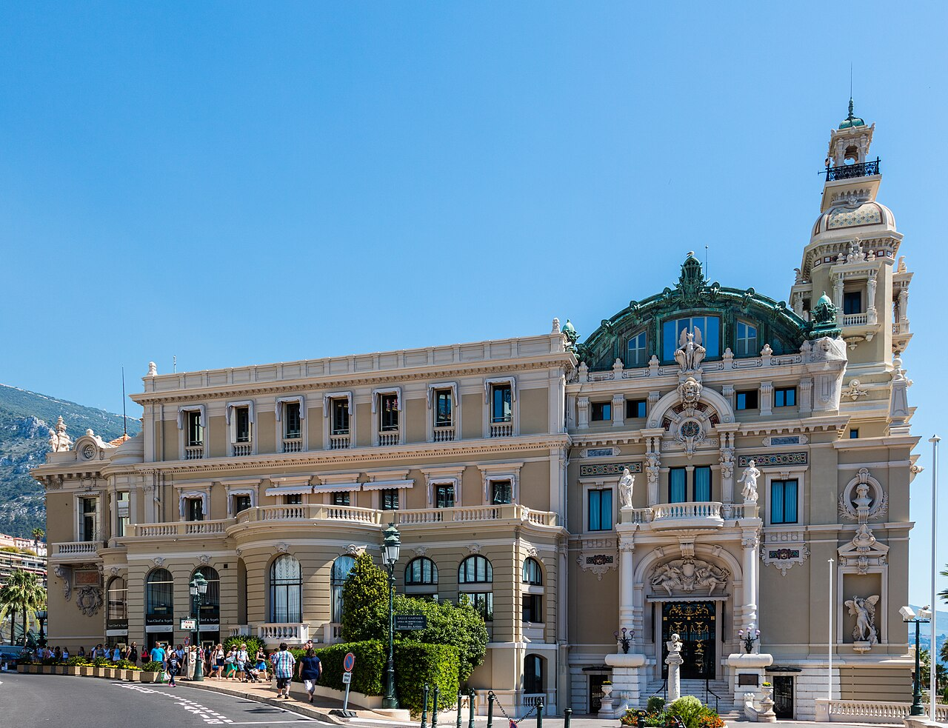
— — —
EUROPA TOTAL
CIRCUITO
El gran tour por las capitales y joyas de Europa Occidental
«El gran circuito por España, Italia, Suiza, Francia y Portugal»
Descubriendo... Madrid (2) / Barcelona (2) / Costa Azul (1) / Roma (3) / Florencia (1) / Venecia (1) / Zúrich (2) / París (3) / Tours (1) / Lourdes (1) / Cangas de Onís (1) / Santiago de Compostela (1) / Fátima (1) / Lisboa (1) / Madrid (1)
24 días DESDE 4690$
Fechas de salida
A Madrid: Sábado 2027
Marzo: 20
Abril: 10
Mayo: 01, 22
Junio: 12
Julio: 03, 24
Agosto: 14
Septiembre: 04, 25
Octubre: 16
Noviembre: 06, 27
Diciembre: 18
Itinerario día a día

Día 1º (S): América
Salida en vuelo intercontinental con destino a Madrid.
Día 2º (D): Madrid
Llegada al aeropuerto de Madrid y traslado al hotel. Al llegar, encuentro con su guía por la tarde para la presentación del viaje y un paseo por el centro de la capital, incluyendo la Puerta del Sol, la Plaza Mayor y la Gran Vía. Alojamiento.
Día 3º (L): Madrid / Toledo · 140 km
Desayuno. Salida hacia Toledo, la ciudad de las Tres Culturas. Parada en el mirador panorámico y breve paseo por su centro histórico, con tiempo libre para compras y para visitar la catedral. Traslado de vuelta a Madrid y visita panorámica para conocer la plaza de toros, el Estadio Santiago Bernabéu, la fuente de Cibeles, la Puerta de Alcalá, etc. Resto de la tarde libre y alojamiento. Opcionalmente, podrán asistir a un tablao flamenco.
Día 4º (M): Madrid / Zaragoza / Barcelona · 620 km
Desayuno. Salida temprano hacia Zaragoza, capital de Aragón y lugar de la primera aparición de la Virgen María, en el año 40 d.C., en la Basílica del Pilar. Tiempo libre y continuación hacia Barcelona. Llegada y paseo panorámico incluyendo parada en la Sagrada Familia, el Paseo de Gracia y el mirador de Montjuïc (en los meses de invierno esta visita se hará al día siguiente). Alojamiento.
Día 5º (X): Barcelona
Desayuno. Día libre para pasear por las Ramblas y el barrio Gótico de la ciudad, visitar alguna de las casas de Gaudí, acercarse al Estadio del Barça, etc. Opcionalmente, podrán hacer una excursión al Santuario de Montserrat, en medio de un paisaje montañoso de especial belleza. Alojamiento.
Día 6º (J): Barcelona / Costa Azul · 650 km
Desayuno y salida hacia la Costa Azul francesa. Hoy recorremos todo el sur de Francia entre paisajes que combinan la belleza del Mediterráneo y las montañas, primero los Pirineos y después los Alpes. Alojamiento en la Costa Azul francesa. Visita opcional del Principado de Mónaco para conocer su puerto, su famoso Casino de Montecarlo y el lujo de este micro-Estado.
Día 7º (V): Costa Azul / Pisa / Roma · 720 km
Desayuno y cruce de fronteras hacia Italia. Nuestra primera parada será en Pisa, ciudad de la torre inclinada y la plaza de los Milagros, así llamada por su singular belleza. Tiempo libre y continuación hacia Roma. Opcionalmente, podrán hacer un paseo nocturno por el corazón de la ciudad eterna, echar una moneda a la Fontana di Trevi y cenar una rica pizza romana. Alojamiento.
Día 8º (S): Roma
Desayuno. Visita panorámica de Roma incluyendo una parada en el Coliseo y el Circo Máximo. Veremos también sus famosas termas, sus principales avenidas y el río Tíber. Bajaremos del autobús para acercarnos al Vaticano, con tiempo libre para entrar a su basílica. Opcionalmente, podrán visitar sus museos y la Capilla Sixtina. Por la tarde, paseo por la plaza Navona, la Fontana di Trevi, el Panteón, etc. (nuestro guía les explicará cómo llegar, ya que esta parte de la ciudad es inaccesible para el autobús). Alojamiento.
Día 9º (D): Roma
Desayuno. Día libre para seguir explorando «la capital del Mundo» por su cuenta. Sugerimos, en los meses de verano, un tour opcional a Nápoles y la isla de Capri; y en los meses de invierno, un tour a Nápoles y el recinto arqueológico de Pompeya. Alojamiento.
Día 10º (L): Roma / Florencia · 280 km
Desayuno y salida hacia Florencia. Llegada y visita de la ciudad incluyendo el Duomo, la plaza de la Signoria, el Ponte Vecchio y sus principales avenidas, en la cuna de Da Vinci, Miguel Ángel y Dante. Tiempo libre para seguir recorriendo la ciudad, visitar museos o hacer compras. Sugerimos una visita guiada opcional para contemplar el David de Miguel Ángel. Alojamiento.
Día 11º (M): Florencia / Padua / Venecia · 260 km
Desayuno y salida hacia la región del Véneto. Breve parada en Padua para conocer la mayor plaza de Italia y la Basílica de San Antonio. Llegada a Venecia y traslado en vaporetto a la isla. Paseo en góndola y visita del puente de los Suspiros, la plaza de San Marcos y una fábrica de cristal de Murano. Resto de la tarde libre para explorar la ciudad de los canales. Alojamiento.
Día 12º (X): Venecia / Innsbruck / Zúrich · 600 km
Desayuno. Salida hacia Austria atravesando espectaculares paisajes alpinos hasta llegar a Innsbruck, capital del Tirol. Tiempo libre para conocer su Tejadillo de Oro, sus pintorescas calles peatonales, la tienda de Swarovski, etc. Continuación hacia Zúrich. Tiempo libre por el centro histórico y las orillas del lago del mismo nombre. (Si el tráfico se ve afectado por el clima, se pasará por Milán en vez de Innsbruck.) Alojamiento.
Día 13º (J): Zúrich / Cataratas del Rin / Lucerna · 250 km
Desayuno y salida hacia Schaffhausen, en la frontera con Alemania, para dar un paseo en barco y contemplar de cerca las Cataratas del Rin, las mayores de Europa. Continuación a Lucerna para conocer su León Herido, el puente de madera más antiguo del mundo y sus calles llenas de tiendas de lujo y artesanía suiza. Opcionalmente, podrán subir en teleférico al Monte Pilatus, en el corazón de los Alpes. Vuelta a Zúrich y breve tiempo libre frente a su lago. Alojamiento.
Día 14º (V): Zúrich / Riquewihr / París · 650 km
Desayuno y salida hacia Alsacia, región francesa que mezcla las culturas francesa y alemana. Parada en Riquewihr, encantador pueblito de casas con vigas de madera y nidos de cigüeña que inspiró a Disney para recrear el de «La Bella y la Bestia». Continuación a París. Llegada y alojamiento. Sugerimos una visita nocturna de la ciudad, con paradas en el mirador de la torre Eiffel, la plaza Vendôme y el Arco del Triunfo.
Día 15º (S): París
Desayuno y salida hacia la torre Eiffel para subir a su segundo nivel y contemplar la mejor vista de la ciudad. Seguimos con un paseo en barco por el río Sena para ver sus puentes y principales monumentos (Notre Dame, el Gran y el Pequeño Palacio, los museos del Louvre y D'Orsay, etc.). Después, traslado a Montmartre para almorzar, pasear por su plaza de los pintores y conocer la basílica del Sagrado Corazón. Por la tarde, tiempo libre en la zona del Louvre para hacer compras, conocer Notre Dame o pasear por el Barrio Latino. Por la noche, sugerimos asistir a un cabaret como el Molino Rojo. Alojamiento.
Día 16º (D): París
Desayuno y día libre para seguir explorando París. Sugerimos una excursión opcional a Brujas, ciudad medieval considerada una de las más bellas y mágicas de Europa, con su chocolate belga, sus canales, sus imponentes iglesias y su rica cerveza, entre otros atractivos. También pueden aprovechar el día visitando Versalles o sus museos. Alojamiento.
Día 17º (L): París / Lisieux / Tours · 450 km
Desayuno y salida hacia Lisieux, ciudad de Santa Teresita. Lisieux impacta por su espectacular Santuario, pero es también un bello pueblo donde podemos ver la auténtica Francia y la cultura normanda. Seguimos hacia el valle del Loira para conocer uno de sus famosos castillos. Al final del día, llegada a Tours y alojamiento.
Día 18º (M): Tours / Burdeos / Lourdes · 590 km
Desayuno y salida hacia la región vinícola más famosa del Mundo, con capital en Burdeos. Visita de la ciudad para conocer sus puentes, sus torres medievales, su plaza de la Bolsa y su catedral, antes de continuar hacia Lourdes, ciudad donde, según la tradición católica, la Virgen María se apareció varias veces a Santa Bernadette. Tiempo libre para acudir a su Santuario y a la procesión de las Antorchas. Alojamiento.
Día 19º (X): Lourdes / S. Sebastián / Loyola / Cangas · 520 km
Desayuno y cruce hacia España. Primera parada en San Sebastián para contemplar su Playa de la Concha, su palacio Miramar y dar un breve paseo por la ciudad más elegante del país. Seguimos hacia Loyola, bella localidad en el corazón del País Vasco y cuna de San Ignacio, junto a cuya casa natal se levantó una de las basílicas más bellas de Europa. Por la tarde, traslado a Cangas de Onís, «primera capital de España», y tiempo libre para disfrutar de la exquisita gastronomía asturiana y contemplar su famoso puente romano. Alojamiento.
Día 20º (J): Cangas / Covadonga / Santiago · 370 km
Desayuno y subida hacia los Picos de Europa para conocer el Santuario de Covadonga, que impacta con su Santa Cueva y las vistas de la montaña incluso a los menos creyentes. Aquí, don Pelayo y su pequeño ejército dieron inicio a la Reconquista. Continuación a Santiago con breve parada en el mirador de la playa de las Catedrales, considerada una de las más bonitas del Mundo. Llegada a Santiago y visita guiada de la ciudad, incluyendo su plaza del Obradoiro, la catedral y sus calles medievales. Tiempo libre para disfrutar del punto final del famoso Camino de peregrinación. Alojamiento.
Día 21º (V): Santiago / Oporto / Fátima · 310 km
Salida tras el desayuno hacia Portugal. Primera parada en Oporto: visita guiada de su centro histórico, la zona costera y, por supuesto, el agradable paseo junto al río Duero. Tiempo libre para almorzar o, opcionalmente, hacer una visita con cata a sus bodegas. Por la tarde, traslado a Fátima para conocer su Santuario y asistir a la procesión de las Velas. Alojamiento.
Día 22º (S): Fátima / Lisboa · 130 km
Desayuno y salida hacia Lisboa. Llegada aún por la mañana y paseo guiado para conocer las vistas desde el parque Eduardo VII, la torre de Belém, el monumento a los Descubridores y la fábrica de pasteles de nata. Tarde libre en la que sugerimos conocer el corazón de la ciudad, pasear en tranvía, hacer compras, etc. Opcionalmente, podrán asistir a un show de fados con cena para conocer la música tradicional portuguesa. Alojamiento.
Día 23º (D): Lisboa / Guadalupe / Madrid · 700 km
Desayuno y salida hacia Madrid con parada en Guadalupe, en el corazón de Extremadura, para visitar su Real Monasterio de Santa María, Patrimonio de la Humanidad. Alberga la venerada imagen de la Virgen de Guadalupe, patrona de Extremadura y la misma advocación que se venera en México, adonde su devoción llegó con el descubrimiento de América. Tiempo libre para almorzar y continuación hasta Madrid atravesando los paisajes de Extremadura y Castilla. Al final de la tarde, paseo por el centro histórico conociendo la Puerta del Sol, la Plaza Mayor y la Gran Vía. Alojamiento.
Día 24º (L): Madrid
Desayuno y traslado al aeropuerto de Madrid a tiempo para tomar el vuelo de vuelta. Fin del viaje por Europa.

Nuestro precio incluye
- Traslados aeropuerto ↔ hotel a la llegada y a la salida (uno por cada habitación reservada).
- Alojamiento y desayuno en hoteles categoría indicada.
- Transporte en autobús de turismo con guía.
- Visitas indicadas con guías locales de habla hispana.
- Seguro de asistencia en viaje.
- Visitas con audio individual.
No incluye
- Tasas de estancia (pago en hotel).
- Vuelos intercontinentales.
- Bebidas en comidas no indicadas.
- Excursiones opcionales y museos no listados.
Hoteles previstos o similares
- Madrid — Praga / Elba
- Barcelona — Alexander Fira / Porta Fira
- Costa Azul — Moxy Sophia Antipolis
- Roma — American Palace / Ibis Styles Aurelia
- Florencia — Starhotels Vespucci / Radisson Blu
- Venecia — Villa Stucky / Belstay Mestre
- Zúrich — Holiday Inn Express Airport / Ibis Airport
- París — Tribe St. Ouen / Mercure Porte d'Orléans
- Tours — Ibis Tours Centre / Westotel
- Lourdes — Paradis / Christ Roi
- Cangas de Onís — Spa Maria Manuela / Granda
- Santiago de Compostela — Eurostars San Lázaro / Exe Peregrino
- Fátima — Aurea Fátima / Estrela
- Lisboa — Vip Arts Executive / Turim Europa
PRECIO POR PERSONA EN $ USA
Habitación doble  por persona | Suplemento individual  habitación single
4690$ | +2240$
En salidas de menos de 20 pasajeros, el viaje puede realizarse con conductor-guía (el conductor ejerce también de guía). A partir de 20 pasajeros, viajan un conductor y un guía por separado.

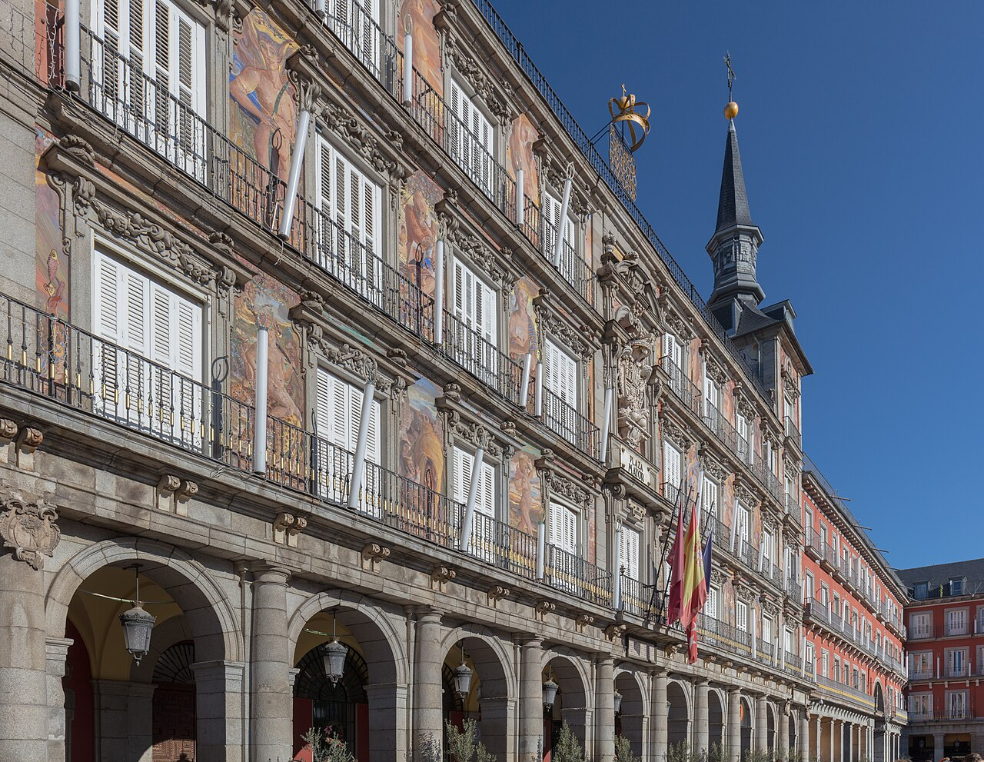
— — —
ESENCIA ESPAÑOLA
CIRCUITO
3 noches en Madrid y 3 en Barcelona, las dos grandes capitales españolas
«Madrid y Barcelona en una escapada de una semana»
Descubriendo... Madrid (3) / Barcelona (3)
8 días DESDE 1490$
Fechas de salida
A Madrid: Sábado 2027
Marzo: 20
Abril: 10
Mayo: 01, 22
Junio: 12
Julio: 03, 24
Agosto: 14
Septiembre: 04, 25
Octubre: 16
Noviembre: 06, 27
Diciembre: 18
Itinerario día a día

Día 1º (V): América
Salida en vuelo intercontinental con destino a Madrid.
Día 2º (S): Madrid
Llegada al aeropuerto de Madrid y traslado al hotel. Tiempo libre para aclimatarse al horario europeo y dar un paseo por la ciudad. Su guía se pondrá en contacto con usted al final del día para darle los detalles del tour. Alojamiento.
Día 3º (D): Madrid / Ávila / Segovia · 240 km
Desayuno y salida hacia la región de Castilla y León en un tour grupal para conocer estas dos ciudades de historia fascinante. Segovia impresiona por su Acueducto Romano y su Alcázar, donde residieron varios reyes castellanos; Ávila, ciudad de Santa Teresa, conserva en perfecto estado su muralla medieval. Vuelta a Madrid y alojamiento.
Día 4º (L): Madrid / Toledo · 140 km
Desayuno. Salida hacia Toledo, la ciudad de las Tres Culturas. Parada en el mirador panorámico y breve paseo por su centro histórico, con tiempo libre para compras y para visitar la catedral. Traslado de vuelta a Madrid y visita panorámica para conocer la plaza de toros, el Estadio Santiago Bernabéu, la fuente de Cibeles, la Puerta de Alcalá, etc. Resto de la tarde libre y alojamiento. Opcionalmente, podrán asistir a un tablao flamenco.
Día 5º (M): Madrid / Zaragoza / Barcelona · 620 km
Desayuno. Salida temprano hacia Zaragoza, capital de Aragón y lugar de la primera aparición de la Virgen María, en el año 40 d.C., en la Basílica del Pilar. Tiempo libre y continuación hacia Barcelona. Llegada y paseo panorámico incluyendo parada en la Sagrada Familia, el Paseo de Gracia y el mirador de Montjuïc (en los meses de invierno esta visita se hará al día siguiente). Alojamiento.
Día 6º (X): Barcelona
Desayuno. Día libre para pasear por las Ramblas y el barrio Gótico de la ciudad, visitar alguna de las casas de Gaudí, acercarse al Estadio del Barça, etc. Opcionalmente, podrán hacer una excursión al Santuario de Montserrat, en medio de un paisaje montañoso de especial belleza. Alojamiento.
Día 7º (J): Barcelona
Desayuno y día libre para disfrutar de Barcelona a su ritmo. Sugerimos hacer compras, disfrutar de su gastronomía, visitar sus museos o simplemente descansar. Alojamiento.
Día 8º (V): Barcelona
Desayuno y traslado al aeropuerto de Barcelona a tiempo para tomar el vuelo de vuelta. Fin del viaje por Europa.

Nuestro precio incluye
- Traslados aeropuerto ↔ hotel a la llegada y a la salida (uno por cada habitación reservada).
- Alojamiento y desayuno en hoteles categoría indicada.
- Transporte en autobús de turismo con guía.
- Visitas indicadas con guías locales de habla hispana.
- Seguro de asistencia en viaje.
- Visitas con audio individual.
No incluye
- Tasas de estancia (pago en hotel).
- Vuelos intercontinentales.
- Bebidas en comidas no indicadas.
- Excursiones opcionales y museos no listados.
Hoteles previstos o similares
- Madrid — Praga / Elba
- Barcelona — Alexander Fira / Porta Fira
PRECIO POR PERSONA EN $ USA
Habitación doble  por persona | Suplemento individual  habitación single
1490$ | +640$
En salidas de menos de 20 pasajeros, el viaje puede realizarse con conductor-guía (el conductor ejerce también de guía). A partir de 20 pasajeros, viajan un conductor y un guía por separado.

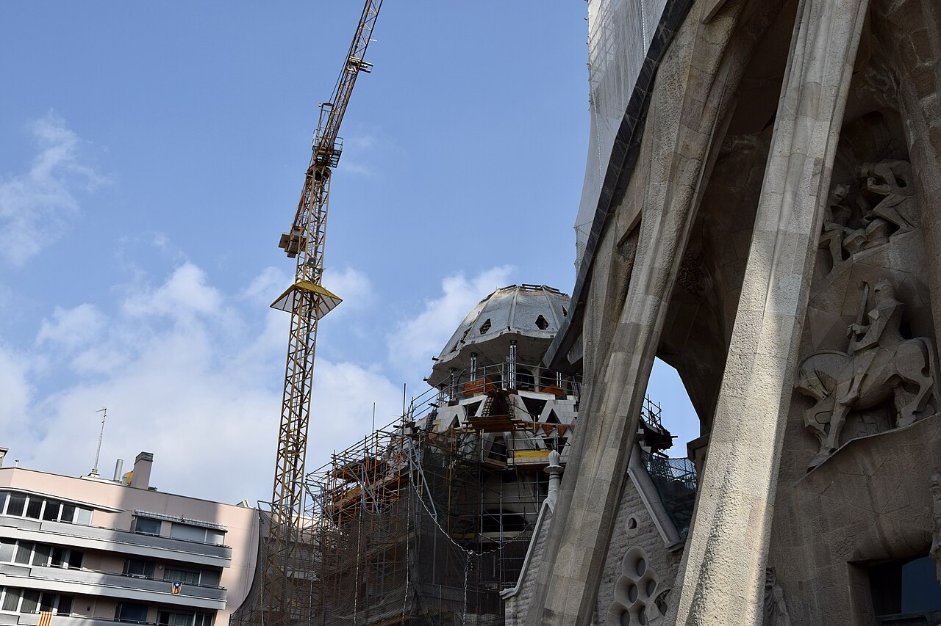
— — —
ESCAPADA IBÉRICA
CIRCUITO
Lisboa, Madrid y Barcelona enlazadas en un circuito ibérico completo
«De Lisboa a Barcelona cruzando Madrid»
Descubriendo... Lisboa (2) / Madrid (2) / Barcelona (2)
8 días DESDE 1440$
Fechas de salida
A Lisboa: Viernes 2027
Abril: 09, 30
Mayo: 21
Junio: 11
Julio: 02, 23
Agosto: 13
Septiembre: 03, 24
Octubre: 15
Noviembre: 05, 26
Diciembre: 17
A Lisboa: Viernes 2028
Enero: 07
Itinerario día a día

Día 1º (J): América
Salida en vuelo intercontinental con destino a Lisboa.
Día 2º (V): Lisboa
Llegada al aeropuerto de Lisboa y traslado al hotel. Tiempo libre para aclimatarse al horario europeo y dar un paseo por la ciudad. Su guía se pondrá en contacto con usted al final del día para darle los detalles del tour. Alojamiento.
Día 3º (S): Lisboa
Paseo guiado para conocer las vistas desde el parque Eduardo VII, la torre de Belém, el monumento a los Descubridores y la fábrica de pasteles de nata. Tarde libre en la que sugerimos conocer el corazón de la ciudad, pasear en tranvía, hacer compras, etc. Opcionalmente, podrán asistir a un show de fados con cena para conocer la música tradicional portuguesa. Alojamiento.
Día 4º (D): Lisboa / Guadalupe / Madrid · 700 km
Desayuno y salida hacia Madrid con parada en Guadalupe, en el corazón de Extremadura, para visitar su Real Monasterio de Santa María, Patrimonio de la Humanidad. Alberga la venerada imagen de la Virgen de Guadalupe, patrona de Extremadura y la misma advocación que se venera en México, adonde su devoción llegó con el descubrimiento de América. Tiempo libre para almorzar y continuación hasta Madrid atravesando los paisajes de Extremadura y Castilla. Al final de la tarde, paseo por el centro histórico conociendo la Puerta del Sol, la Plaza Mayor y la Gran Vía. Alojamiento.
Día 5º (L): Madrid / Toledo · 140 km
Desayuno. Salida hacia Toledo, la ciudad de las Tres Culturas. Parada en el mirador panorámico y breve paseo por su centro histórico, con tiempo libre para compras y para visitar la catedral. Traslado de vuelta a Madrid y visita panorámica para conocer la plaza de toros, el Estadio Santiago Bernabéu, la fuente de Cibeles, la Puerta de Alcalá, etc. Resto de la tarde libre y alojamiento. Opcionalmente, podrán asistir a un tablao flamenco.
Día 6º (M): Madrid / Zaragoza / Barcelona · 620 km
Desayuno. Salida temprano hacia Zaragoza, capital de Aragón y lugar de la primera aparición de la Virgen María, en el año 40 d.C., en la Basílica del Pilar. Tiempo libre y continuación hacia Barcelona. Llegada y paseo panorámico incluyendo parada en la Sagrada Familia, el Paseo de Gracia y el mirador de Montjuïc (en los meses de invierno esta visita se hará al día siguiente). Alojamiento.
Día 7º (X): Barcelona
Desayuno. Día libre para pasear por las Ramblas y el barrio Gótico de la ciudad, visitar alguna de las casas de Gaudí, acercarse al Estadio del Barça, etc. Opcionalmente, podrán hacer una excursión al Santuario de Montserrat, en medio de un paisaje montañoso de especial belleza. Alojamiento.
Día 8º (J): Barcelona
Desayuno y traslado al aeropuerto de Barcelona a tiempo para tomar el vuelo de vuelta. Fin del viaje por Europa.

Nuestro precio incluye
- Traslados aeropuerto ↔ hotel a la llegada y a la salida (uno por cada habitación reservada).
- Alojamiento y desayuno en hoteles categoría indicada.
- Transporte en autobús de turismo con guía.
- Visitas indicadas con guías locales de habla hispana.
- Seguro de asistencia en viaje.
- Visitas con audio individual.
No incluye
- Tasas de estancia (pago en hotel).
- Vuelos intercontinentales.
- Bebidas en comidas no indicadas.
- Excursiones opcionales y museos no listados.
Hoteles previstos o similares
- Lisboa — Vip Arts Executive / Turim Europa
- Madrid — Praga / Elba
- Barcelona — Alexander Fira / Porta Fira
PRECIO POR PERSONA EN $ USA
Habitación doble  por persona | Suplemento individual  habitación single
1440$ | +620$
En salidas de menos de 20 pasajeros, el viaje puede realizarse con conductor-guía (el conductor ejerce también de guía). A partir de 20 pasajeros, viajan un conductor y un guía por separado.

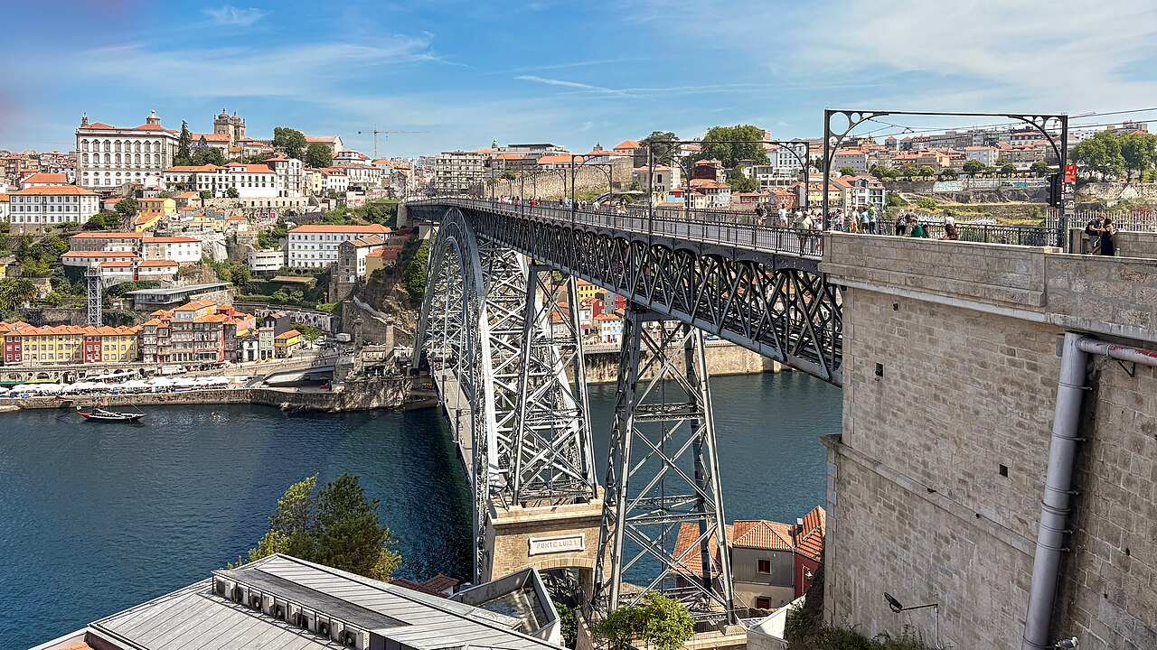
— — —
PORTUGAL EXPRESS
CIRCUITO
Portugal esencial: Oporto, el santuario de Fátima y la capital, Lisboa
«De Lisboa a Oporto, Fátima y vuelta a Lisboa»
Descubriendo... Lisboa (1) / Oporto (1) / Fátima (1) / Lisboa (3)
8 días DESDE 1490$
Fechas de salida
A Lisboa: Jueves 2027
Abril: 08, 29
Mayo: 20
Junio: 10
Julio: 01, 22
Agosto: 12
Septiembre: 02, 23
Octubre: 14
Noviembre: 04, 25
Diciembre: 16
A Lisboa: Jueves 2028
Enero: 06
Itinerario día a día

Día 1º (M): América
Salida en vuelo intercontinental con destino a Lisboa.
Día 2º (X): Lisboa
Llegada al aeropuerto de Lisboa y traslado al hotel. Tiempo libre para aclimatarse al horario europeo y dar un paseo por la ciudad. Su guía se pondrá en contacto con usted al final del día para darle los detalles del tour. Alojamiento.
Día 3º (J): Lisboa / Oporto
Desayuno y salida en tren hacia el norte de Portugal. Hoy cruzaremos este país mezclando paisajes costeros y montañosos hasta llegar a Oporto, segunda ciudad del país. Traslado privado al hotel y tarde libre para un primer paseo por la ciudad, famosa por sus vinos, sus azulejos y su ambiente melancólico y romántico. Alojamiento.
Día 4º (V): Oporto / Fátima
Desayuno y visita guiada del centro histórico de Oporto, su zona costera y el agradable paseo junto al río Duero. Tiempo libre para almorzar o, opcionalmente, hacer una visita con cata a sus bodegas. Por la tarde, traslado a Fátima para conocer su Santuario y asistir a la procesión de las Velas. Alojamiento.
Día 5º (S): Fátima / Lisboa · 130 km
Desayuno y salida hacia Lisboa. Llegada aún por la mañana y paseo guiado para conocer las vistas desde el parque Eduardo VII, la torre de Belém, el monumento a los Descubridores y la fábrica de pasteles de nata. Tarde libre en la que sugerimos conocer el corazón de la ciudad, pasear en tranvía, hacer compras, etc. Opcionalmente, podrán asistir a un show de fados con cena para conocer la música tradicional portuguesa. Alojamiento.
Día 6º (D): Lisboa
Desayuno y día libre para disfrutar de Lisboa a su ritmo. Sugerimos hacer compras, disfrutar de su gastronomía, visitar sus museos o simplemente descansar. Alojamiento.
Día 7º (L): Lisboa
Desayuno y día libre para disfrutar de Lisboa a su ritmo. Sugerimos hacer compras, disfrutar de su gastronomía, visitar sus museos o simplemente descansar. Alojamiento.
Día 8º (M): Lisboa
Desayuno y traslado al aeropuerto de Lisboa a tiempo para tomar el vuelo de vuelta. Fin del viaje por Europa.

Nuestro precio incluye
- Traslados aeropuerto ↔ hotel a la llegada y a la salida (uno por cada habitación reservada).
- Alojamiento y desayuno en hoteles categoría indicada.
- Transporte en autobús de turismo con guía.
- Visitas indicadas con guías locales de habla hispana.
- Seguro de asistencia en viaje.
- Visitas con audio individual.
No incluye
- Tasas de estancia (pago en hotel).
- Vuelos intercontinentales.
- Bebidas en comidas no indicadas.
- Excursiones opcionales y museos no listados.
Hoteles previstos o similares
- Lisboa — Vip Arts Executive / Turim Europa
- Oporto — Star Inn
- Fátima — Aurea Fátima / Estrela
PRECIO POR PERSONA EN $ USA
Habitación doble  por persona | Suplemento individual  habitación single
1490$ | +600$
En salidas de menos de 20 pasajeros, el viaje puede realizarse con conductor-guía (el conductor ejerce también de guía). A partir de 20 pasajeros, viajan un conductor y un guía por separado.

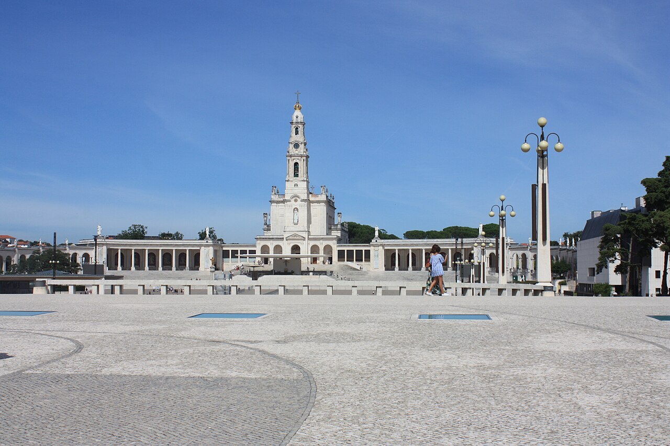
— — —
PORTUGAL Y MADRID
CIRCUITO
Oporto, Fátima y Lisboa enlazados con la capital de España
«De Portugal a Madrid pasando por Guadalupe»
Descubriendo... Lisboa (1) / Oporto (1) / Fátima (1) / Lisboa (1) / Madrid (2)
8 días DESDE 1470$
Fechas de salida
A Lisboa: Jueves 2027
Abril: 08, 29
Mayo: 20
Junio: 10
Julio: 01, 22
Agosto: 12
Septiembre: 02, 23
Octubre: 14
Noviembre: 04, 25
Diciembre: 16
A Lisboa: Jueves 2028
Enero: 06
Itinerario día a día

Día 1º (M): América
Salida en vuelo intercontinental con destino a Lisboa.
Día 2º (X): Lisboa
Llegada al aeropuerto de Lisboa y traslado al hotel. Tiempo libre para aclimatarse al horario europeo y dar un paseo por la ciudad. Su guía se pondrá en contacto con usted al final del día para darle los detalles del tour. Alojamiento.
Día 3º (J): Lisboa / Oporto
Desayuno y salida en tren hacia el norte de Portugal. Hoy cruzaremos este país mezclando paisajes costeros y montañosos hasta llegar a Oporto, segunda ciudad del país. Traslado privado al hotel y tarde libre para un primer paseo por la ciudad, famosa por sus vinos, sus azulejos y su ambiente melancólico y romántico. Alojamiento.
Día 4º (V): Oporto / Fátima
Desayuno y visita guiada del centro histórico de Oporto, su zona costera y el agradable paseo junto al río Duero. Tiempo libre para almorzar o, opcionalmente, hacer una visita con cata a sus bodegas. Por la tarde, traslado a Fátima para conocer su Santuario y asistir a la procesión de las Velas. Alojamiento.
Día 5º (S): Fátima / Lisboa · 130 km
Desayuno y salida hacia Lisboa. Llegada aún por la mañana y paseo guiado para conocer las vistas desde el parque Eduardo VII, la torre de Belém, el monumento a los Descubridores y la fábrica de pasteles de nata. Tarde libre en la que sugerimos conocer el corazón de la ciudad, pasear en tranvía, hacer compras, etc. Opcionalmente, podrán asistir a un show de fados con cena para conocer la música tradicional portuguesa. Alojamiento.
Día 6º (D): Lisboa / Guadalupe / Madrid · 700 km
Desayuno y salida hacia Madrid con parada en Guadalupe, en el corazón de Extremadura, para visitar su Real Monasterio de Santa María, Patrimonio de la Humanidad. Alberga la venerada imagen de la Virgen de Guadalupe, patrona de Extremadura y la misma advocación que se venera en México, adonde su devoción llegó con el descubrimiento de América. Tiempo libre para almorzar y continuación hasta Madrid atravesando los paisajes de Extremadura y Castilla. Al final de la tarde, paseo por el centro histórico conociendo la Puerta del Sol, la Plaza Mayor y la Gran Vía. Alojamiento.
Día 7º (L): Madrid / Toledo · 140 km
Desayuno. Salida hacia Toledo, la ciudad de las Tres Culturas. Parada en el mirador panorámico y breve paseo por su centro histórico, con tiempo libre para compras y para visitar la catedral. Traslado de vuelta a Madrid y visita panorámica para conocer la plaza de toros, el Estadio Santiago Bernabéu, la fuente de Cibeles, la Puerta de Alcalá, etc. Resto de la tarde libre y alojamiento. Opcionalmente, podrán asistir a un tablao flamenco.
Día 8º (M): Madrid
Desayuno y traslado al aeropuerto de Madrid a tiempo para tomar el vuelo de vuelta. Fin del viaje por Europa.

Nuestro precio incluye
- Traslados aeropuerto ↔ hotel a la llegada y a la salida (uno por cada habitación reservada).
- Alojamiento y desayuno en hoteles categoría indicada.
- Transporte en autobús de turismo con guía.
- Visitas indicadas con guías locales de habla hispana.
- Seguro de asistencia en viaje.
- Visitas con audio individual.
No incluye
- Tasas de estancia (pago en hotel).
- Vuelos intercontinentales.
- Bebidas en comidas no indicadas.
- Excursiones opcionales y museos no listados.
Hoteles previstos o similares
- Lisboa — Vip Arts Executive / Turim Europa
- Oporto — Star Inn
- Fátima — Aurea Fátima / Estrela
- Madrid — Praga / Elba
PRECIO POR PERSONA EN $ USA
Habitación doble  por persona | Suplemento individual  habitación single
1470$ | +620$
En salidas de menos de 20 pasajeros, el viaje puede realizarse con conductor-guía (el conductor ejerce también de guía). A partir de 20 pasajeros, viajan un conductor y un guía por separado.

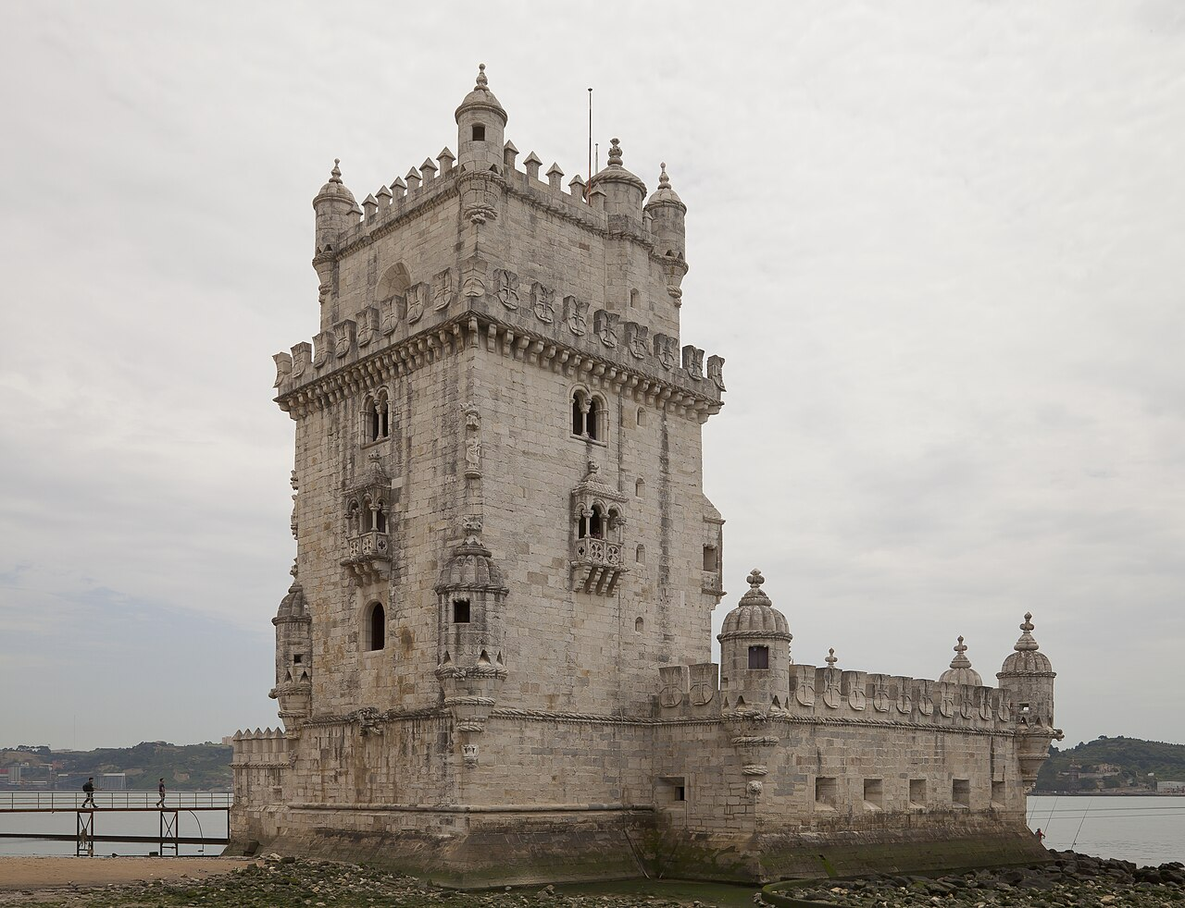
— — —
CAPITALES IBÉRICAS
CIRCUITO
Las grandes capitales de la península: Lisboa, Madrid y Barcelona
«Portugal, Madrid y Barcelona en un solo viaje»
Descubriendo... Lisboa (1) / Oporto (1) / Fátima (1) / Lisboa (1) / Madrid (2) / Barcelona (2)
10 días DESDE 1890$
Fechas de salida
A Lisboa: Jueves 2027
Abril: 08, 29
Mayo: 20
Junio: 10
Julio: 01, 22
Agosto: 12
Septiembre: 02, 23
Octubre: 14
Noviembre: 04, 25
Diciembre: 16
A Lisboa: Jueves 2028
Enero: 06
Itinerario día a día

Día 1º (M): América
Salida en vuelo intercontinental con destino a Lisboa.
Día 2º (X): Lisboa
Llegada al aeropuerto de Lisboa y traslado al hotel. Tiempo libre para aclimatarse al horario europeo y dar un paseo por la ciudad. Su guía se pondrá en contacto con usted al final del día para darle los detalles del tour. Alojamiento.
Día 3º (J): Lisboa / Oporto
Desayuno y salida en tren hacia el norte de Portugal. Hoy cruzaremos este país mezclando paisajes costeros y montañosos hasta llegar a Oporto, segunda ciudad del país. Traslado privado al hotel y tarde libre para un primer paseo por la ciudad, famosa por sus vinos, sus azulejos y su ambiente melancólico y romántico. Alojamiento.
Día 4º (V): Oporto / Fátima
Desayuno y visita guiada del centro histórico de Oporto, su zona costera y el agradable paseo junto al río Duero. Tiempo libre para almorzar o, opcionalmente, hacer una visita con cata a sus bodegas. Por la tarde, traslado a Fátima para conocer su Santuario y asistir a la procesión de las Velas. Alojamiento.
Día 5º (S): Fátima / Lisboa · 130 km
Desayuno y salida hacia Lisboa. Llegada aún por la mañana y paseo guiado para conocer las vistas desde el parque Eduardo VII, la torre de Belém, el monumento a los Descubridores y la fábrica de pasteles de nata. Tarde libre en la que sugerimos conocer el corazón de la ciudad, pasear en tranvía, hacer compras, etc. Opcionalmente, podrán asistir a un show de fados con cena para conocer la música tradicional portuguesa. Alojamiento.
Día 6º (D): Lisboa / Guadalupe / Madrid · 700 km
Desayuno y salida hacia Madrid con parada en Guadalupe, en el corazón de Extremadura, para visitar su Real Monasterio de Santa María, Patrimonio de la Humanidad. Alberga la venerada imagen de la Virgen de Guadalupe, patrona de Extremadura y la misma advocación que se venera en México, adonde su devoción llegó con el descubrimiento de América. Tiempo libre para almorzar y continuación hasta Madrid atravesando los paisajes de Extremadura y Castilla. Al final de la tarde, paseo por el centro histórico conociendo la Puerta del Sol, la Plaza Mayor y la Gran Vía. Alojamiento.
Día 7º (L): Madrid / Toledo · 140 km
Desayuno. Salida hacia Toledo, la ciudad de las Tres Culturas. Parada en el mirador panorámico y breve paseo por su centro histórico, con tiempo libre para compras y para visitar la catedral. Traslado de vuelta a Madrid y visita panorámica para conocer la plaza de toros, el Estadio Santiago Bernabéu, la fuente de Cibeles, la Puerta de Alcalá, etc. Resto de la tarde libre y alojamiento. Opcionalmente, podrán asistir a un tablao flamenco.
Día 8º (M): Madrid / Zaragoza / Barcelona · 620 km
Desayuno. Salida temprano hacia Zaragoza, capital de Aragón y lugar de la primera aparición de la Virgen María, en el año 40 d.C., en la Basílica del Pilar. Tiempo libre y continuación hacia Barcelona. Llegada y paseo panorámico incluyendo parada en la Sagrada Familia, el Paseo de Gracia y el mirador de Montjuïc (en los meses de invierno esta visita se hará al día siguiente). Alojamiento.
Día 9º (X): Barcelona
Desayuno. Día libre para pasear por las Ramblas y el barrio Gótico de la ciudad, visitar alguna de las casas de Gaudí, acercarse al Estadio del Barça, etc. Opcionalmente, podrán hacer una excursión al Santuario de Montserrat, en medio de un paisaje montañoso de especial belleza. Alojamiento.
Día 10º (J): Barcelona
Desayuno y traslado al aeropuerto de Barcelona a tiempo para tomar el vuelo de vuelta. Fin del viaje por Europa.

Nuestro precio incluye
- Traslados aeropuerto ↔ hotel a la llegada y a la salida (uno por cada habitación reservada).
- Alojamiento y desayuno en hoteles categoría indicada.
- Transporte en autobús de turismo con guía.
- Visitas indicadas con guías locales de habla hispana.
- Seguro de asistencia en viaje.
- Visitas con audio individual.
No incluye
- Tasas de estancia (pago en hotel).
- Vuelos intercontinentales.
- Bebidas en comidas no indicadas.
- Excursiones opcionales y museos no listados.
Hoteles previstos o similares
- Lisboa — Vip Arts Executive / Turim Europa
- Oporto — Star Inn
- Fátima — Aurea Fátima / Estrela
- Madrid — Praga / Elba
- Barcelona — Alexander Fira / Porta Fira
PRECIO POR PERSONA EN $ USA
Habitación doble  por persona | Suplemento individual  habitación single
1890$ | +860$
En salidas de menos de 20 pasajeros, el viaje puede realizarse con conductor-guía (el conductor ejerce también de guía). A partir de 20 pasajeros, viajan un conductor y un guía por separado.

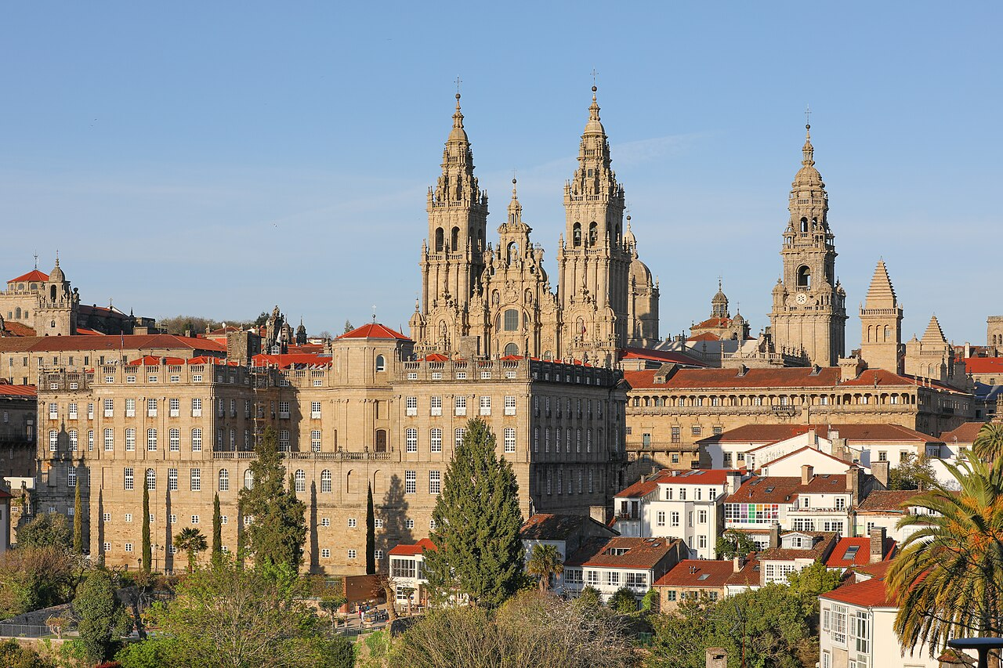
— — —
IBERIA TOTAL
CIRCUITO
Madrid, Cangas, Santiago, Fátima, Lisboa y Barcelona: la esencia de Iberia
«De Madrid al Camino de Santiago, Portugal y Barcelona»
Descubriendo... Madrid (1) / Cangas de Onís (1) / Santiago de Compostela (1) / Fátima (1) / Lisboa (1) / Madrid (2) / Barcelona (2)
11 días DESDE 2340$
Fechas de salida
A Madrid: Martes 2027
Abril: 06, 27
Mayo: 18
Junio: 08, 29
Julio: 20
Agosto: 10, 31
Septiembre: 21
Octubre: 12
Noviembre: 02, 23
Diciembre: 14
A Madrid: Martes 2028
Enero: 04
Itinerario día a día

Día 1º (L): América
Salida en vuelo intercontinental con destino a Madrid.
Día 2º (M): Madrid
Llegada al aeropuerto de Madrid y traslado al hotel. Tiempo libre para aclimatarse al horario europeo y dar un paseo por la ciudad. Su guía se pondrá en contacto con usted al final del día para darle los detalles del tour. Alojamiento.
Día 3º (X): Madrid / San Sebastián / Loyola / Cangas · 520 km
Desayuno y salida hacia el norte de España cruzando la provincia de Burgos y el País Vasco. Primera parada en San Sebastián para contemplar su Playa de la Concha, su palacio Miramar y dar un breve paseo por la ciudad más elegante del país. Seguimos hacia Loyola, bella localidad en el corazón del País Vasco y cuna de San Ignacio, junto a cuya casa natal se levantó una de las basílicas más bellas de Europa. Por la tarde, traslado a Cangas de Onís, «primera capital de España», y tiempo libre para disfrutar de la exquisita gastronomía asturiana y contemplar su famoso puente romano. Alojamiento.
Día 4º (J): Cangas / Covadonga / Santiago · 370 km
Desayuno y subida hacia los Picos de Europa para conocer el Santuario de Covadonga, que impacta con su Santa Cueva y las vistas de la montaña incluso a los menos creyentes. Aquí, don Pelayo y su pequeño ejército dieron inicio a la Reconquista. Continuación a Santiago con breve parada en el mirador de la playa de las Catedrales, considerada una de las más bonitas del Mundo. Llegada a Santiago y visita guiada de la ciudad, incluyendo su plaza del Obradoiro, la catedral y sus calles medievales. Tiempo libre para disfrutar del punto final del famoso Camino de peregrinación. Alojamiento.
Día 5º (V): Santiago / Oporto / Fátima · 310 km
Salida tras el desayuno hacia Portugal. Primera parada en Oporto: visita guiada de su centro histórico, la zona costera y, por supuesto, el agradable paseo junto al río Duero. Tiempo libre para almorzar o, opcionalmente, hacer una visita con cata a sus bodegas. Por la tarde, traslado a Fátima para conocer su Santuario y asistir a la procesión de las Velas. Alojamiento.
Día 6º (S): Fátima / Lisboa · 130 km
Desayuno y salida hacia Lisboa. Llegada aún por la mañana y paseo guiado para conocer las vistas desde el parque Eduardo VII, la torre de Belém, el monumento a los Descubridores y la fábrica de pasteles de nata. Tarde libre en la que sugerimos conocer el corazón de la ciudad, pasear en tranvía, hacer compras, etc. Opcionalmente, podrán asistir a un show de fados con cena para conocer la música tradicional portuguesa. Alojamiento.
Día 7º (D): Lisboa / Guadalupe / Madrid · 700 km
Desayuno y salida hacia Madrid con parada en Guadalupe, en el corazón de Extremadura, para visitar su Real Monasterio de Santa María, Patrimonio de la Humanidad. Alberga la venerada imagen de la Virgen de Guadalupe, patrona de Extremadura y la misma advocación que se venera en México, adonde su devoción llegó con el descubrimiento de América. Tiempo libre para almorzar y continuación hasta Madrid atravesando los paisajes de Extremadura y Castilla. Al final de la tarde, paseo por el centro histórico conociendo la Puerta del Sol, la Plaza Mayor y la Gran Vía. Alojamiento.
Día 8º (L): Madrid / Toledo · 140 km
Desayuno. Salida hacia Toledo, la ciudad de las Tres Culturas. Parada en el mirador panorámico y breve paseo por su centro histórico, con tiempo libre para compras y para visitar la catedral. Traslado de vuelta a Madrid y visita panorámica para conocer la plaza de toros, el Estadio Santiago Bernabéu, la fuente de Cibeles, la Puerta de Alcalá, etc. Resto de la tarde libre y alojamiento. Opcionalmente, podrán asistir a un tablao flamenco.
Día 9º (M): Madrid / Zaragoza / Barcelona · 620 km
Desayuno. Salida temprano hacia Zaragoza, capital de Aragón y lugar de la primera aparición de la Virgen María, en el año 40 d.C., en la Basílica del Pilar. Tiempo libre y continuación hacia Barcelona. Llegada y paseo panorámico incluyendo parada en la Sagrada Familia, el Paseo de Gracia y el mirador de Montjuïc (en los meses de invierno esta visita se hará al día siguiente). Alojamiento.
Día 10º (X): Barcelona
Desayuno. Día libre para pasear por las Ramblas y el barrio Gótico de la ciudad, visitar alguna de las casas de Gaudí, acercarse al Estadio del Barça, etc. Opcionalmente, podrán hacer una excursión al Santuario de Montserrat, en medio de un paisaje montañoso de especial belleza. Alojamiento.
Día 11º (J): Barcelona
Desayuno y traslado al aeropuerto de Barcelona a tiempo para tomar el vuelo de vuelta. Fin del viaje por Europa.

Nuestro precio incluye
- Traslados aeropuerto ↔ hotel a la llegada y a la salida (uno por cada habitación reservada).
- Alojamiento y desayuno en hoteles categoría indicada.
- Transporte en autobús de turismo con guía.
- Visitas indicadas con guías locales de habla hispana.
- Seguro de asistencia en viaje.
- Visitas con audio individual.
No incluye
- Tasas de estancia (pago en hotel).
- Vuelos intercontinentales.
- Bebidas en comidas no indicadas.
- Excursiones opcionales y museos no listados.
Hoteles previstos o similares
- Madrid — Praga / Elba
- Cangas de Onís — Spa Maria Manuela / Granda
- Santiago de Compostela — Eurostars San Lázaro / Exe Peregrino
- Fátima — Aurea Fátima / Estrela
- Lisboa — Vip Arts Executive / Turim Europa
- Barcelona — Alexander Fira / Porta Fira
PRECIO POR PERSONA EN $ USA
Habitación doble  por persona | Suplemento individual  habitación single
2340$ | +920$
En salidas de menos de 20 pasajeros, el viaje puede realizarse con conductor-guía (el conductor ejerce también de guía). A partir de 20 pasajeros, viajan un conductor y un guía por separado.

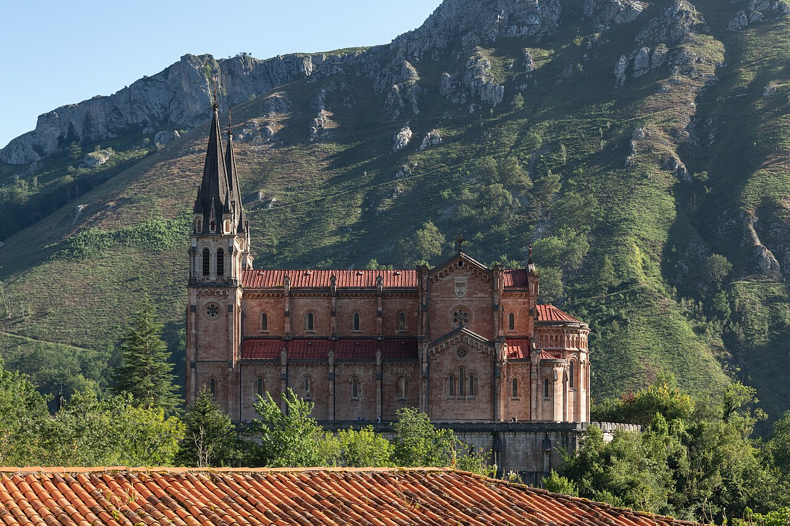
— — —
NORTE DE ESPAÑA Y PORTUGAL
CIRCUITO
Madrid, Cangas, Covadonga, Santiago, Fátima y Lisboa: el norte verde y Portugal
«De Madrid al Camino de Santiago y Portugal, ida y vuelta»
Descubriendo... Madrid (1) / Cangas de Onís (1) / Santiago de Compostela (1) / Fátima (1) / Lisboa (1) / Madrid (2)
9 días DESDE 1840$
Fechas de salida
A Madrid: Martes 2027
Abril: 06, 27
Mayo: 18
Junio: 08, 29
Julio: 20
Agosto: 10, 31
Septiembre: 21
Octubre: 12
Noviembre: 02, 23
Diciembre: 14
A Madrid: Martes 2028
Enero: 04
Itinerario día a día

Día 1º (L): América
Salida en vuelo intercontinental con destino a Madrid.
Día 2º (M): Madrid
Llegada al aeropuerto de Madrid y traslado al hotel. Tiempo libre para aclimatarse al horario europeo y dar un paseo por la ciudad. Su guía se pondrá en contacto con usted al final del día para darle los detalles del tour. Alojamiento.
Día 3º (X): Madrid / San Sebastián / Loyola / Cangas · 520 km
Desayuno y salida hacia el norte de España cruzando la provincia de Burgos y el País Vasco. Primera parada en San Sebastián para contemplar su Playa de la Concha, su palacio Miramar y dar un breve paseo por la ciudad más elegante del país. Seguimos hacia Loyola, bella localidad en el corazón del País Vasco y cuna de San Ignacio, junto a cuya casa natal se levantó una de las basílicas más bellas de Europa. Por la tarde, traslado a Cangas de Onís, «primera capital de España», y tiempo libre para disfrutar de la exquisita gastronomía asturiana y contemplar su famoso puente romano. Alojamiento.
Día 4º (J): Cangas / Covadonga / Santiago · 370 km
Desayuno y subida hacia los Picos de Europa para conocer el Santuario de Covadonga, que impacta con su Santa Cueva y las vistas de la montaña incluso a los menos creyentes. Aquí, don Pelayo y su pequeño ejército dieron inicio a la Reconquista. Continuación a Santiago con breve parada en el mirador de la playa de las Catedrales, considerada una de las más bonitas del Mundo. Llegada a Santiago y visita guiada de la ciudad, incluyendo su plaza del Obradoiro, la catedral y sus calles medievales. Tiempo libre para disfrutar del punto final del famoso Camino de peregrinación. Alojamiento.
Día 5º (V): Santiago / Oporto / Fátima · 310 km
Salida tras el desayuno hacia Portugal. Primera parada en Oporto: visita guiada de su centro histórico, la zona costera y, por supuesto, el agradable paseo junto al río Duero. Tiempo libre para almorzar o, opcionalmente, hacer una visita con cata a sus bodegas. Por la tarde, traslado a Fátima para conocer su Santuario y asistir a la procesión de las Velas. Alojamiento.
Día 6º (S): Fátima / Lisboa · 130 km
Desayuno y salida hacia Lisboa. Llegada aún por la mañana y paseo guiado para conocer las vistas desde el parque Eduardo VII, la torre de Belém, el monumento a los Descubridores y la fábrica de pasteles de nata. Tarde libre en la que sugerimos conocer el corazón de la ciudad, pasear en tranvía, hacer compras, etc. Opcionalmente, podrán asistir a un show de fados con cena para conocer la música tradicional portuguesa. Alojamiento.
Día 7º (D): Lisboa / Guadalupe / Madrid · 700 km
Desayuno y salida hacia Madrid con parada en Guadalupe, en el corazón de Extremadura, para visitar su Real Monasterio de Santa María, Patrimonio de la Humanidad. Alberga la venerada imagen de la Virgen de Guadalupe, patrona de Extremadura y la misma advocación que se venera en México, adonde su devoción llegó con el descubrimiento de América. Tiempo libre para almorzar y continuación hasta Madrid atravesando los paisajes de Extremadura y Castilla. Al final de la tarde, paseo por el centro histórico conociendo la Puerta del Sol, la Plaza Mayor y la Gran Vía. Alojamiento.
Día 8º (L): Madrid / Toledo · 140 km
Desayuno. Salida hacia Toledo, la ciudad de las Tres Culturas. Parada en el mirador panorámico y breve paseo por su centro histórico, con tiempo libre para compras y para visitar la catedral. Traslado de vuelta a Madrid y visita panorámica para conocer la plaza de toros, el Estadio Santiago Bernabéu, la fuente de Cibeles, la Puerta de Alcalá, etc. Resto de la tarde libre y alojamiento. Opcionalmente, podrán asistir a un tablao flamenco.
Día 9º (M): Madrid
Desayuno y traslado al aeropuerto de Madrid a tiempo para tomar el vuelo de vuelta. Fin del viaje por Europa.

Nuestro precio incluye
- Traslados aeropuerto ↔ hotel a la llegada y a la salida (uno por cada habitación reservada).
- Alojamiento y desayuno en hoteles categoría indicada.
- Transporte en autobús de turismo con guía.
- Visitas indicadas con guías locales de habla hispana.
- Seguro de asistencia en viaje.
- Visitas con audio individual.
No incluye
- Tasas de estancia (pago en hotel).
- Vuelos intercontinentales.
- Bebidas en comidas no indicadas.
- Excursiones opcionales y museos no listados.
Hoteles previstos o similares
- Madrid — Praga / Elba
- Cangas de Onís — Spa Maria Manuela / Granda
- Santiago de Compostela — Eurostars San Lázaro / Exe Peregrino
- Fátima — Aurea Fátima / Estrela
- Lisboa — Vip Arts Executive / Turim Europa
PRECIO POR PERSONA EN $ USA
Habitación doble  por persona | Suplemento individual  habitación single
1840$ | +860$
En salidas de menos de 20 pasajeros, el viaje puede realizarse con conductor-guía (el conductor ejerce también de guía). A partir de 20 pasajeros, viajan un conductor y un guía por separado.

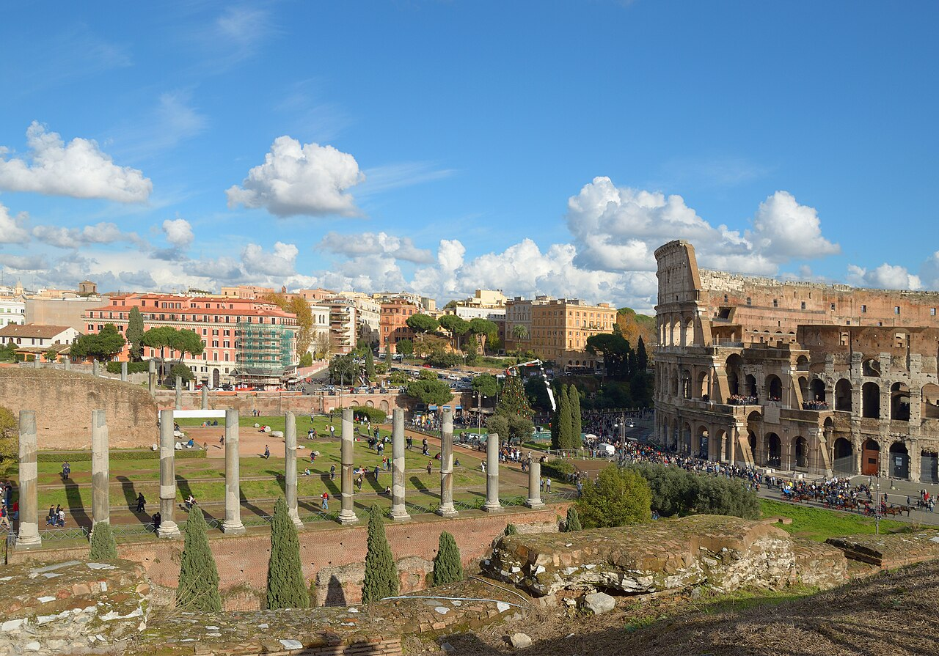
— — —
SUR DE EUROPA
CIRCUITO
Lisboa, Madrid, Barcelona, Costa Azul y la Italia clásica en un gran viaje
«De Lisboa a Venecia por todo el sur del continente»
Descubriendo... Lisboa (2) / Madrid (2) / Barcelona (2) / Costa Azul (1) / Roma (3) / Florencia (1) / Venecia (1)
14 días DESDE 2940$
Fechas de salida
A Lisboa: Viernes 2027
Abril: 09, 30
Mayo: 21
Junio: 11
Julio: 02, 23
Agosto: 13
Septiembre: 03, 24
Octubre: 15
Noviembre: 05, 26
Diciembre: 17
A Lisboa: Viernes 2028
Enero: 07
Itinerario día a día

Día 1º (J): América
Salida en vuelo intercontinental con destino a Lisboa.
Día 2º (V): Lisboa
Llegada al aeropuerto de Lisboa y traslado al hotel. Tiempo libre para aclimatarse al horario europeo y dar un paseo por la ciudad. Su guía se pondrá en contacto con usted al final del día para darle los detalles del tour. Alojamiento.
Día 3º (S): Lisboa
Paseo guiado para conocer las vistas desde el parque Eduardo VII, la torre de Belém, el monumento a los Descubridores y la fábrica de pasteles de nata. Tarde libre en la que sugerimos conocer el corazón de la ciudad, pasear en tranvía, hacer compras, etc. Opcionalmente, podrán asistir a un show de fados con cena para conocer la música tradicional portuguesa. Alojamiento.
Día 4º (D): Lisboa / Guadalupe / Madrid · 700 km
Desayuno y salida hacia Madrid con parada en Guadalupe, en el corazón de Extremadura, para visitar su Real Monasterio de Santa María, Patrimonio de la Humanidad. Alberga la venerada imagen de la Virgen de Guadalupe, patrona de Extremadura y la misma advocación que se venera en México, adonde su devoción llegó con el descubrimiento de América. Tiempo libre para almorzar y continuación hasta Madrid atravesando los paisajes de Extremadura y Castilla. Al final de la tarde, paseo por el centro histórico conociendo la Puerta del Sol, la Plaza Mayor y la Gran Vía. Alojamiento.
Día 5º (L): Madrid / Toledo · 140 km
Desayuno. Salida hacia Toledo, la ciudad de las Tres Culturas. Parada en el mirador panorámico y breve paseo por su centro histórico, con tiempo libre para compras y para visitar la catedral. Traslado de vuelta a Madrid y visita panorámica para conocer la plaza de toros, el Estadio Santiago Bernabéu, la fuente de Cibeles, la Puerta de Alcalá, etc. Resto de la tarde libre y alojamiento. Opcionalmente, podrán asistir a un tablao flamenco.
Día 6º (M): Madrid / Zaragoza / Barcelona · 620 km
Desayuno. Salida temprano hacia Zaragoza, capital de Aragón y lugar de la primera aparición de la Virgen María, en el año 40 d.C., en la Basílica del Pilar. Tiempo libre y continuación hacia Barcelona. Llegada y paseo panorámico incluyendo parada en la Sagrada Familia, el Paseo de Gracia y el mirador de Montjuïc (en los meses de invierno esta visita se hará al día siguiente). Alojamiento.
Día 7º (X): Barcelona
Desayuno. Día libre para pasear por las Ramblas y el barrio Gótico de la ciudad, visitar alguna de las casas de Gaudí, acercarse al Estadio del Barça, etc. Opcionalmente, podrán hacer una excursión al Santuario de Montserrat, en medio de un paisaje montañoso de especial belleza. Alojamiento.
Día 8º (J): Barcelona / Costa Azul · 650 km
Desayuno y salida hacia la Costa Azul francesa. Hoy recorremos todo el sur de Francia entre paisajes que combinan la belleza del Mediterráneo y las montañas, primero los Pirineos y después los Alpes. Alojamiento en la Costa Azul francesa. Visita opcional del Principado de Mónaco para conocer su puerto, su famoso Casino de Montecarlo y el lujo de este micro-Estado.
Día 9º (V): Costa Azul / Pisa / Roma · 720 km
Desayuno y cruce de fronteras hacia Italia. Nuestra primera parada será en Pisa, ciudad de la torre inclinada y la plaza de los Milagros, así llamada por su singular belleza. Tiempo libre y continuación hacia Roma. Opcionalmente, podrán hacer un paseo nocturno por el corazón de la ciudad eterna, echar una moneda a la Fontana di Trevi y cenar una rica pizza romana. Alojamiento.
Día 10º (S): Roma
Desayuno. Visita panorámica de Roma incluyendo una parada en el Coliseo y el Circo Máximo. Veremos también sus famosas termas, sus principales avenidas y el río Tíber. Bajaremos del autobús para acercarnos al Vaticano, con tiempo libre para entrar a su basílica. Opcionalmente, podrán visitar sus museos y la Capilla Sixtina. Por la tarde, paseo por la plaza Navona, la Fontana di Trevi, el Panteón, etc. (nuestro guía les explicará cómo llegar, ya que esta parte de la ciudad es inaccesible para el autobús). Alojamiento.
Día 11º (D): Roma
Desayuno. Día libre para seguir explorando «la capital del Mundo» por su cuenta. Sugerimos, en los meses de verano, un tour opcional a Nápoles y la isla de Capri; y en los meses de invierno, un tour a Nápoles y el recinto arqueológico de Pompeya. Alojamiento.
Día 12º (L): Roma / Florencia · 280 km
Desayuno y salida hacia Florencia. Llegada y visita de la ciudad incluyendo el Duomo, la plaza de la Signoria, el Ponte Vecchio y sus principales avenidas, en la cuna de Da Vinci, Miguel Ángel y Dante. Tiempo libre para seguir recorriendo la ciudad, visitar museos o hacer compras. Sugerimos una visita guiada opcional para contemplar el David de Miguel Ángel. Alojamiento.
Día 13º (M): Florencia / Padua / Venecia · 260 km
Desayuno y salida hacia la región del Véneto. Breve parada en Padua para conocer la mayor plaza de Italia y la Basílica de San Antonio. Llegada a Venecia y traslado en vaporetto a la isla. Paseo en góndola y visita del puente de los Suspiros, la plaza de San Marcos y una fábrica de cristal de Murano. Resto de la tarde libre para explorar la ciudad de los canales. Alojamiento.
Día 14º (X): Venecia
Desayuno y traslado al aeropuerto de Venecia a tiempo para tomar el vuelo de vuelta. Fin del viaje por Europa.

Nuestro precio incluye
- Traslados aeropuerto ↔ hotel a la llegada y a la salida (uno por cada habitación reservada).
- Alojamiento y desayuno en hoteles categoría indicada.
- Transporte en autobús de turismo con guía.
- Visitas indicadas con guías locales de habla hispana.
- Seguro de asistencia en viaje.
- Visitas con audio individual.
No incluye
- Tasas de estancia (pago en hotel).
- Vuelos intercontinentales.
- Bebidas en comidas no indicadas.
- Excursiones opcionales y museos no listados.
Hoteles previstos o similares
- Lisboa — Vip Arts Executive / Turim Europa
- Madrid — Praga / Elba
- Barcelona — Alexander Fira / Porta Fira
- Costa Azul — Moxy Sophia Antipolis
- Roma — American Palace / Ibis Styles Aurelia
- Florencia — Starhotels Vespucci / Radisson Blu
- Venecia — Villa Stucky / Belstay Mestre
PRECIO POR PERSONA EN $ USA
Habitación doble  por persona | Suplemento individual  habitación single
2940$ | +1190$
En salidas de menos de 20 pasajeros, el viaje puede realizarse con conductor-guía (el conductor ejerce también de guía). A partir de 20 pasajeros, viajan un conductor y un guía por separado.

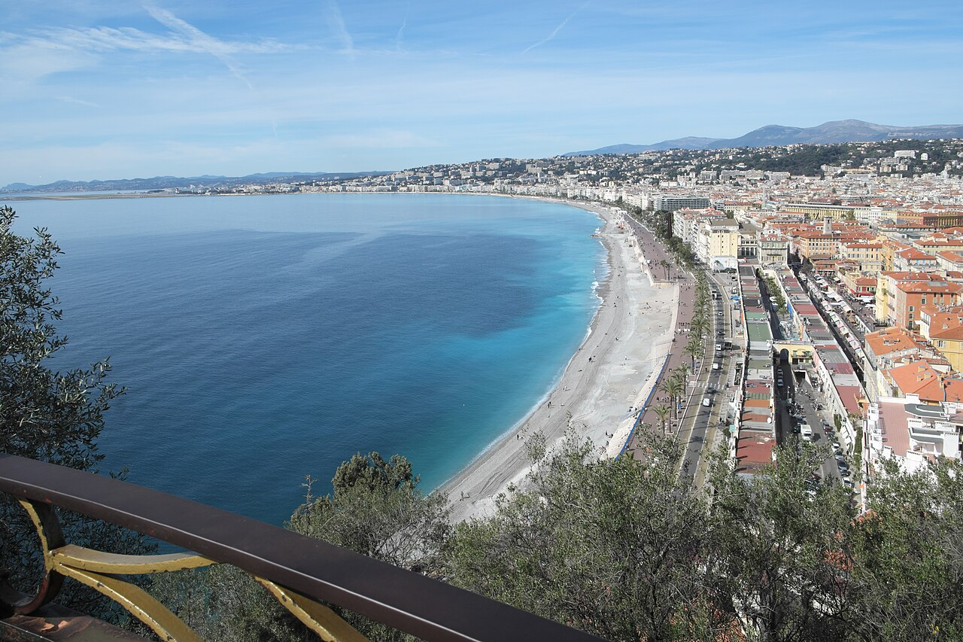
— — —
EUROPA MEDITERRÁNEA
CIRCUITO
Madrid, Barcelona, Costa Azul y la Italia clásica en un solo viaje
«De Madrid a Venecia por el Mediterráneo»
Descubriendo... Madrid (2) / Barcelona (2) / Costa Azul (1) / Roma (3) / Florencia (1) / Venecia (1)
12 días DESDE 2490$
Fechas de salida
A Madrid: Sábado 2027
Marzo: 20
Abril: 10
Mayo: 01, 22
Junio: 12
Julio: 03, 24
Agosto: 14
Septiembre: 04, 25
Octubre: 16
Noviembre: 06, 27
Diciembre: 18
Itinerario día a día

Día 1º (S): América
Salida en vuelo intercontinental con destino a Madrid.
Día 2º (D): Madrid
Llegada al aeropuerto de Madrid y traslado al hotel. Al llegar, encuentro con su guía por la tarde para la presentación del viaje y un paseo por el centro de la capital, incluyendo la Puerta del Sol, la Plaza Mayor y la Gran Vía. Alojamiento.
Día 3º (L): Madrid / Toledo · 140 km
Desayuno. Salida hacia Toledo, la ciudad de las Tres Culturas. Parada en el mirador panorámico y breve paseo por su centro histórico, con tiempo libre para compras y para visitar la catedral. Traslado de vuelta a Madrid y visita panorámica para conocer la plaza de toros, el Estadio Santiago Bernabéu, la fuente de Cibeles, la Puerta de Alcalá, etc. Resto de la tarde libre y alojamiento. Opcionalmente, podrán asistir a un tablao flamenco.
Día 4º (M): Madrid / Zaragoza / Barcelona · 620 km
Desayuno. Salida temprano hacia Zaragoza, capital de Aragón y lugar de la primera aparición de la Virgen María, en el año 40 d.C., en la Basílica del Pilar. Tiempo libre y continuación hacia Barcelona. Llegada y paseo panorámico incluyendo parada en la Sagrada Familia, el Paseo de Gracia y el mirador de Montjuïc (en los meses de invierno esta visita se hará al día siguiente). Alojamiento.
Día 5º (X): Barcelona
Desayuno. Día libre para pasear por las Ramblas y el barrio Gótico de la ciudad, visitar alguna de las casas de Gaudí, acercarse al Estadio del Barça, etc. Opcionalmente, podrán hacer una excursión al Santuario de Montserrat, en medio de un paisaje montañoso de especial belleza. Alojamiento.
Día 6º (J): Barcelona / Costa Azul · 650 km
Desayuno y salida hacia la Costa Azul francesa. Hoy recorremos todo el sur de Francia entre paisajes que combinan la belleza del Mediterráneo y las montañas, primero los Pirineos y después los Alpes. Alojamiento en la Costa Azul francesa. Visita opcional del Principado de Mónaco para conocer su puerto, su famoso Casino de Montecarlo y el lujo de este micro-Estado.
Día 7º (V): Costa Azul / Pisa / Roma · 720 km
Desayuno y cruce de fronteras hacia Italia. Nuestra primera parada será en Pisa, ciudad de la torre inclinada y la plaza de los Milagros, así llamada por su singular belleza. Tiempo libre y continuación hacia Roma. Opcionalmente, podrán hacer un paseo nocturno por el corazón de la ciudad eterna, echar una moneda a la Fontana di Trevi y cenar una rica pizza romana. Alojamiento.
Día 8º (S): Roma
Desayuno. Visita panorámica de Roma incluyendo una parada en el Coliseo y el Circo Máximo. Veremos también sus famosas termas, sus principales avenidas y el río Tíber. Bajaremos del autobús para acercarnos al Vaticano, con tiempo libre para entrar a su basílica. Opcionalmente, podrán visitar sus museos y la Capilla Sixtina. Por la tarde, paseo por la plaza Navona, la Fontana di Trevi, el Panteón, etc. (nuestro guía les explicará cómo llegar, ya que esta parte de la ciudad es inaccesible para el autobús). Alojamiento.
Día 9º (D): Roma
Desayuno. Día libre para seguir explorando «la capital del Mundo» por su cuenta. Sugerimos, en los meses de verano, un tour opcional a Nápoles y la isla de Capri; y en los meses de invierno, un tour a Nápoles y el recinto arqueológico de Pompeya. Alojamiento.
Día 10º (L): Roma / Florencia · 280 km
Desayuno y salida hacia Florencia. Llegada y visita de la ciudad incluyendo el Duomo, la plaza de la Signoria, el Ponte Vecchio y sus principales avenidas, en la cuna de Da Vinci, Miguel Ángel y Dante. Tiempo libre para seguir recorriendo la ciudad, visitar museos o hacer compras. Sugerimos una visita guiada opcional para contemplar el David de Miguel Ángel. Alojamiento.
Día 11º (M): Florencia / Padua / Venecia · 260 km
Desayuno y salida hacia la región del Véneto. Breve parada en Padua para conocer la mayor plaza de Italia y la Basílica de San Antonio. Llegada a Venecia y traslado en vaporetto a la isla. Paseo en góndola y visita del puente de los Suspiros, la plaza de San Marcos y una fábrica de cristal de Murano. Resto de la tarde libre para explorar la ciudad de los canales. Alojamiento.
Día 12º (X): Venecia
Desayuno y traslado al aeropuerto de Venecia a tiempo para tomar el vuelo de vuelta. Fin del viaje por Europa.

Nuestro precio incluye
- Traslados aeropuerto ↔ hotel a la llegada y a la salida (uno por cada habitación reservada).
- Alojamiento y desayuno en hoteles categoría indicada.
- Transporte en autobús de turismo con guía.
- Visitas indicadas con guías locales de habla hispana.
- Seguro de asistencia en viaje.
- Visitas con audio individual.
No incluye
- Tasas de estancia (pago en hotel).
- Vuelos intercontinentales.
- Bebidas en comidas no indicadas.
- Excursiones opcionales y museos no listados.
Hoteles previstos o similares
- Madrid — Praga / Elba
- Barcelona — Alexander Fira / Porta Fira
- Costa Azul — Moxy Sophia Antipolis
- Roma — American Palace / Ibis Styles Aurelia
- Florencia — Starhotels Vespucci / Radisson Blu
- Venecia — Villa Stucky / Belstay Mestre
PRECIO POR PERSONA EN $ USA
Habitación doble  por persona | Suplemento individual  habitación single
2490$ | +1065$
En salidas de menos de 20 pasajeros, el viaje puede realizarse con conductor-guía (el conductor ejerce también de guía). A partir de 20 pasajeros, viajan un conductor y un guía por separado.

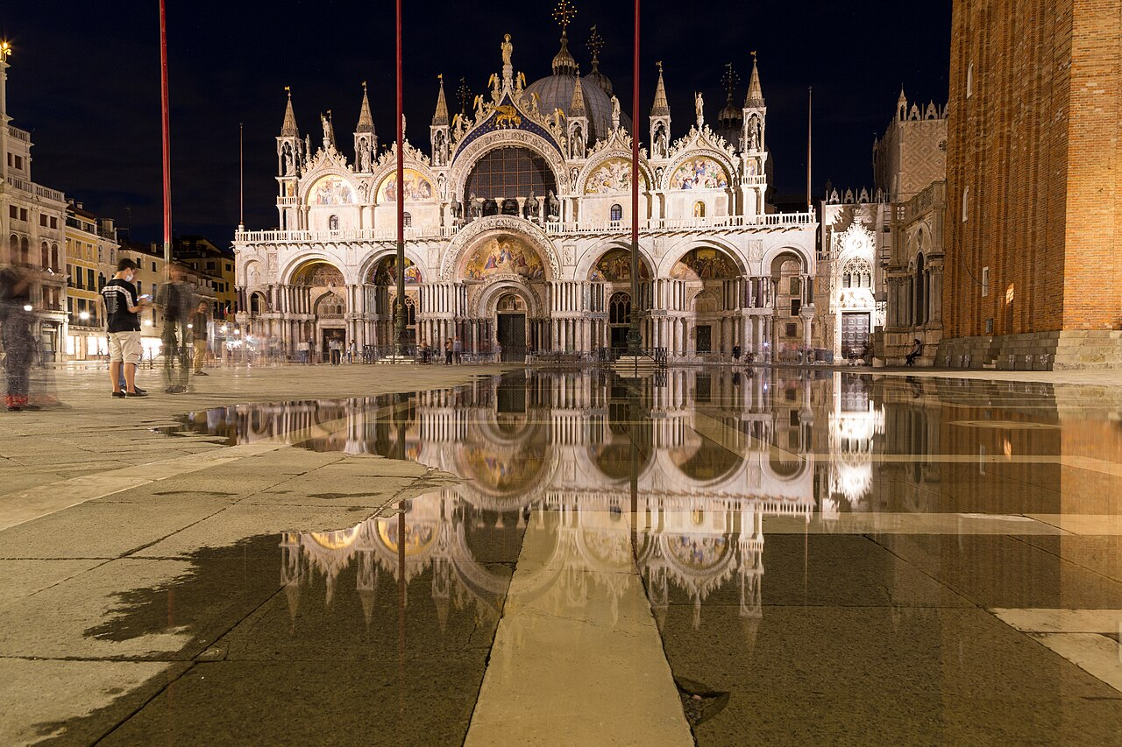
— — —
MEDITERRÁNEO EXPRESS
CIRCUITO
Barcelona, Costa Azul, Roma, Florencia y Venecia
«De Barcelona a Venecia siguiendo la costa»
Descubriendo... Barcelona (2) / Costa Azul (1) / Roma (3) / Florencia (1) / Venecia (1)
10 días DESDE 2180$
Fechas de salida
A Barcelona: Lunes 2027
Marzo: 22
Abril: 12
Mayo: 03, 24
Junio: 14
Julio: 05, 26
Agosto: 16
Septiembre: 06, 27
Octubre: 18
Noviembre: 08, 29
Diciembre: 20
Itinerario día a día

Día 1º (L): América
Salida en vuelo intercontinental con destino a Barcelona.
Día 2º (M): Barcelona
Llegada al aeropuerto de Barcelona y traslado al hotel. Tiempo libre para aclimatarse al horario europeo. Por la tarde, paseo panorámico incluyendo parada en la Sagrada Familia, el Paseo de Gracia y el mirador de Montjuïc. Alojamiento.
Día 3º (X): Barcelona
Desayuno. Día libre para pasear por las Ramblas y el barrio Gótico de la ciudad, visitar alguna de las casas de Gaudí, acercarse al Estadio del Barça, etc. Opcionalmente, podrán hacer una excursión al Santuario de Montserrat, en medio de un paisaje montañoso de especial belleza. Alojamiento.
Día 4º (J): Barcelona / Costa Azul · 650 km
Desayuno y salida hacia la Costa Azul francesa. Hoy recorremos todo el sur de Francia entre paisajes que combinan la belleza del Mediterráneo y las montañas, primero los Pirineos y después los Alpes. Alojamiento en la Costa Azul francesa. Visita opcional del Principado de Mónaco para conocer su puerto, su famoso Casino de Montecarlo y el lujo de este micro-Estado.
Día 5º (V): Costa Azul / Pisa / Roma · 720 km
Desayuno y cruce de fronteras hacia Italia. Nuestra primera parada será en Pisa, ciudad de la torre inclinada y la plaza de los Milagros, así llamada por su singular belleza. Tiempo libre y continuación hacia Roma. Opcionalmente, podrán hacer un paseo nocturno por el corazón de la ciudad eterna, echar una moneda a la Fontana di Trevi y cenar una rica pizza romana. Alojamiento.
Día 6º (S): Roma
Desayuno. Visita panorámica de Roma incluyendo una parada en el Coliseo y el Circo Máximo. Veremos también sus famosas termas, sus principales avenidas y el río Tíber. Bajaremos del autobús para acercarnos al Vaticano, con tiempo libre para entrar a su basílica. Opcionalmente, podrán visitar sus museos y la Capilla Sixtina. Por la tarde, paseo por la plaza Navona, la Fontana di Trevi, el Panteón, etc. (nuestro guía les explicará cómo llegar, ya que esta parte de la ciudad es inaccesible para el autobús). Alojamiento.
Día 7º (D): Roma
Desayuno. Día libre para seguir explorando «la capital del Mundo» por su cuenta. Sugerimos, en los meses de verano, un tour opcional a Nápoles y la isla de Capri; y en los meses de invierno, un tour a Nápoles y el recinto arqueológico de Pompeya. Alojamiento.
Día 8º (L): Roma / Florencia · 280 km
Desayuno y salida hacia Florencia. Llegada y visita de la ciudad incluyendo el Duomo, la plaza de la Signoria, el Ponte Vecchio y sus principales avenidas, en la cuna de Da Vinci, Miguel Ángel y Dante. Tiempo libre para seguir recorriendo la ciudad, visitar museos o hacer compras. Sugerimos una visita guiada opcional para contemplar el David de Miguel Ángel. Alojamiento.
Día 9º (M): Florencia / Padua / Venecia · 260 km
Desayuno y salida hacia la región del Véneto. Breve parada en Padua para conocer la mayor plaza de Italia y la Basílica de San Antonio. Llegada a Venecia y traslado en vaporetto a la isla. Paseo en góndola y visita del puente de los Suspiros, la plaza de San Marcos y una fábrica de cristal de Murano. Resto de la tarde libre para explorar la ciudad de los canales. Alojamiento.
Día 10º (X): Venecia
Desayuno y traslado al aeropuerto de Venecia a tiempo para tomar el vuelo de vuelta. Fin del viaje por Europa.

Nuestro precio incluye
- Traslados aeropuerto ↔ hotel a la llegada y a la salida (uno por cada habitación reservada).
- Alojamiento y desayuno en hoteles categoría indicada.
- Transporte en autobús de turismo con guía.
- Visitas indicadas con guías locales de habla hispana.
- Seguro de asistencia en viaje.
- Visitas con audio individual.
No incluye
- Tasas de estancia (pago en hotel).
- Vuelos intercontinentales.
- Bebidas en comidas no indicadas.
- Excursiones opcionales y museos no listados.
Hoteles previstos o similares
- Barcelona — Alexander Fira / Porta Fira
- Costa Azul — Moxy Sophia Antipolis
- Roma — American Palace / Ibis Styles Aurelia
- Florencia — Starhotels Vespucci / Radisson Blu
- Venecia — Villa Stucky / Belstay Mestre
PRECIO POR PERSONA EN $ USA
Habitación doble  por persona | Suplemento individual  habitación single
2180$ | +860$
En salidas de menos de 20 pasajeros, el viaje puede realizarse con conductor-guía (el conductor ejerce también de guía). A partir de 20 pasajeros, viajan un conductor y un guía por separado.

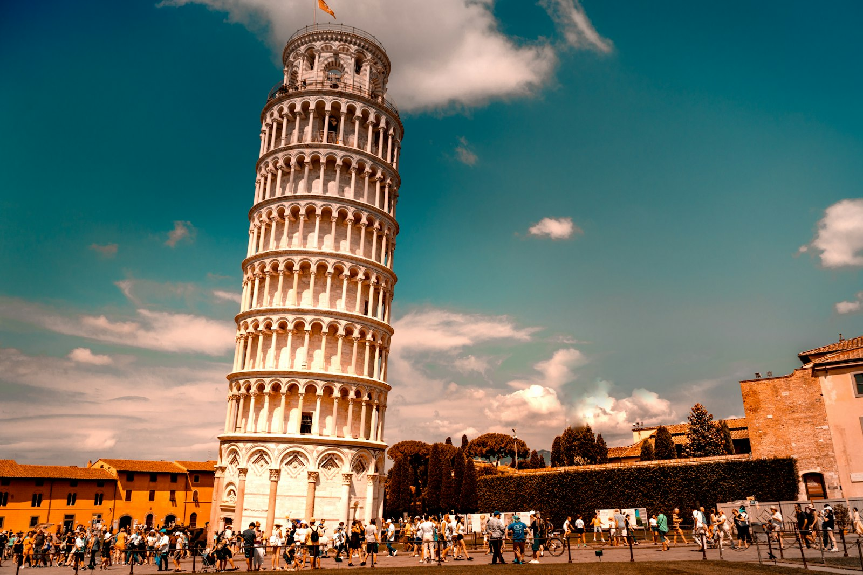
— — —
ESCAPADA ITALIANA
CIRCUITO
Roma, Asís, Florencia, Padua y Venecia: la quintaesencia italiana
«De Roma a Venecia: el corazón del Renacimiento»
Descubriendo... Roma (3) / Florencia (1) / Venecia (2)
8 días DESDE 1780$
Fechas de salida
A Roma: Jueves 2027
Marzo: 25
Abril: 15
Mayo: 06, 27
Junio: 17
Julio: 08, 29
Agosto: 19
Septiembre: 09, 30
Octubre: 21
Noviembre: 11
Diciembre: 02, 23
Itinerario día a día

Día 1º (J): América
Salida en vuelo intercontinental con destino a Roma.
Día 2º (V): Roma
Llegada al aeropuerto de Roma y traslado al hotel. Tiempo libre para aclimatarse al horario europeo y dar un paseo por la ciudad. Su guía se pondrá en contacto con usted al final del día para darle los detalles del tour. Alojamiento.
Día 3º (S): Roma
Desayuno. Visita panorámica de Roma incluyendo una parada en el Coliseo y el Circo Máximo. Veremos también sus famosas termas, sus principales avenidas y el río Tíber. Bajaremos del autobús para acercarnos al Vaticano, con tiempo libre para entrar a su basílica. Opcionalmente, podrán visitar sus museos y la Capilla Sixtina. Por la tarde, paseo por la plaza Navona, la Fontana di Trevi, el Panteón, etc. (nuestro guía les explicará cómo llegar, ya que esta parte de la ciudad es inaccesible para el autobús). Alojamiento.
Día 4º (D): Roma
Desayuno. Día libre para seguir explorando «la capital del Mundo» por su cuenta. Sugerimos, en los meses de verano, un tour opcional a Nápoles y la isla de Capri; y en los meses de invierno, un tour a Nápoles y el recinto arqueológico de Pompeya. Alojamiento.
Día 5º (L): Roma / Florencia · 280 km
Desayuno y salida hacia Florencia. Llegada y visita de la ciudad incluyendo el Duomo, la plaza de la Signoria, el Ponte Vecchio y sus principales avenidas, en la cuna de Da Vinci, Miguel Ángel y Dante. Tiempo libre para seguir recorriendo la ciudad, visitar museos o hacer compras. Sugerimos una visita guiada opcional para contemplar el David de Miguel Ángel. Alojamiento.
Día 6º (M): Florencia / Padua / Venecia · 260 km
Desayuno y salida hacia la región del Véneto. Breve parada en Padua para conocer la mayor plaza de Italia y la Basílica de San Antonio. Llegada a Venecia y traslado en vaporetto a la isla. Paseo en góndola y visita del puente de los Suspiros, la plaza de San Marcos y una fábrica de cristal de Murano. Resto de la tarde libre para explorar la ciudad de los canales. Alojamiento.
Día 7º (X): Venecia
Desayuno y día libre para disfrutar de Venecia a su ritmo. Sugerimos hacer compras, disfrutar de su gastronomía, visitar sus museos o simplemente descansar. Alojamiento.
Día 8º (J): Venecia
Desayuno y traslado al aeropuerto de Venecia a tiempo para tomar el vuelo de vuelta. Fin del viaje por Europa.

Nuestro precio incluye
- Traslados aeropuerto ↔ hotel a la llegada y a la salida (uno por cada habitación reservada).
- Alojamiento y desayuno en hoteles categoría indicada.
- Transporte en autobús de turismo con guía.
- Visitas indicadas con guías locales de habla hispana.
- Seguro de asistencia en viaje.
- Visitas con audio individual.
No incluye
- Tasas de estancia (pago en hotel).
- Vuelos intercontinentales.
- Bebidas en comidas no indicadas.
- Excursiones opcionales y museos no listados.
Hoteles previstos o similares
- Roma — American Palace / Ibis Styles Aurelia
- Florencia — Starhotels Vespucci / Radisson Blu
- Venecia — Villa Stucky / Belstay Mestre
PRECIO POR PERSONA EN $ USA
Habitación doble  por persona | Suplemento individual  habitación single
1780$ | +600$
En salidas de menos de 20 pasajeros, el viaje puede realizarse con conductor-guía (el conductor ejerce también de guía). A partir de 20 pasajeros, viajan un conductor y un guía por separado.

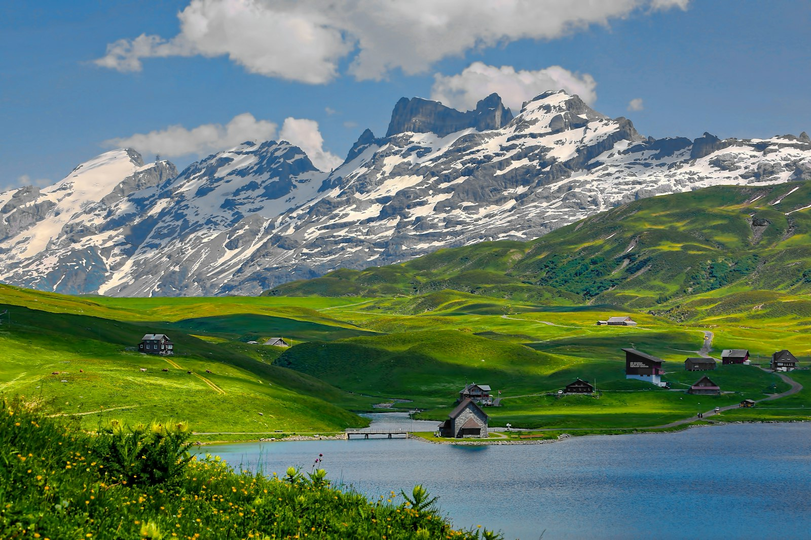
— — —
ITALIA Y SUIZA
CIRCUITO
Roma, Florencia, Venecia y los lagos suizos con Lucerna
«De Roma a los Alpes suizos»
Descubriendo... Roma (3) / Florencia (1) / Venecia (1) / Zúrich (2)
9 días DESDE 2190$
Fechas de salida
A Roma: Jueves 2027
Marzo: 25
Abril: 15
Mayo: 06, 27
Junio: 17
Julio: 08, 29
Agosto: 19
Septiembre: 09, 30
Octubre: 21
Noviembre: 11
Diciembre: 02, 23
Itinerario día a día

Día 1º (J): América
Salida en vuelo intercontinental con destino a Roma.
Día 2º (V): Roma
Llegada al aeropuerto de Roma y traslado al hotel. Tiempo libre para aclimatarse al horario europeo y dar un paseo por la ciudad. Su guía se pondrá en contacto con usted al final del día para darle los detalles del tour. Alojamiento.
Día 3º (S): Roma
Desayuno. Visita panorámica de Roma incluyendo una parada en el Coliseo y el Circo Máximo. Veremos también sus famosas termas, sus principales avenidas y el río Tíber. Bajaremos del autobús para acercarnos al Vaticano, con tiempo libre para entrar a su basílica. Opcionalmente, podrán visitar sus museos y la Capilla Sixtina. Por la tarde, paseo por la plaza Navona, la Fontana di Trevi, el Panteón, etc. (nuestro guía les explicará cómo llegar, ya que esta parte de la ciudad es inaccesible para el autobús). Alojamiento.
Día 4º (D): Roma
Desayuno. Día libre para seguir explorando «la capital del Mundo» por su cuenta. Sugerimos, en los meses de verano, un tour opcional a Nápoles y la isla de Capri; y en los meses de invierno, un tour a Nápoles y el recinto arqueológico de Pompeya. Alojamiento.
Día 5º (L): Roma / Florencia · 280 km
Desayuno y salida hacia Florencia. Llegada y visita de la ciudad incluyendo el Duomo, la plaza de la Signoria, el Ponte Vecchio y sus principales avenidas, en la cuna de Da Vinci, Miguel Ángel y Dante. Tiempo libre para seguir recorriendo la ciudad, visitar museos o hacer compras. Sugerimos una visita guiada opcional para contemplar el David de Miguel Ángel. Alojamiento.
Día 6º (M): Florencia / Padua / Venecia · 260 km
Desayuno y salida hacia la región del Véneto. Breve parada en Padua para conocer la mayor plaza de Italia y la Basílica de San Antonio. Llegada a Venecia y traslado en vaporetto a la isla. Paseo en góndola y visita del puente de los Suspiros, la plaza de San Marcos y una fábrica de cristal de Murano. Resto de la tarde libre para explorar la ciudad de los canales. Alojamiento.
Día 7º (X): Venecia / Innsbruck / Zúrich · 600 km
Desayuno. Salida hacia Austria atravesando espectaculares paisajes alpinos hasta llegar a Innsbruck, capital del Tirol. Tiempo libre para conocer su Tejadillo de Oro, sus pintorescas calles peatonales, la tienda de Swarovski, etc. Continuación hacia Zúrich. Tiempo libre por el centro histórico y las orillas del lago del mismo nombre. (Si el tráfico se ve afectado por el clima, se pasará por Milán en vez de Innsbruck.) Alojamiento.
Día 8º (J): Zúrich / Cataratas del Rin / Lucerna · 250 km
Desayuno y salida hacia Schaffhausen, en la frontera con Alemania, para dar un paseo en barco y contemplar de cerca las Cataratas del Rin, las mayores de Europa. Continuación a Lucerna para conocer su León Herido, el puente de madera más antiguo del mundo y sus calles llenas de tiendas de lujo y artesanía suiza. Opcionalmente, podrán subir en teleférico al Monte Pilatus, en el corazón de los Alpes. Vuelta a Zúrich y breve tiempo libre frente a su lago. Alojamiento.
Día 9º (V): Zúrich
Desayuno y traslado al aeropuerto de Zúrich a tiempo para tomar el vuelo de vuelta. Fin del viaje por Europa.

Nuestro precio incluye
- Traslados aeropuerto ↔ hotel a la llegada y a la salida (uno por cada habitación reservada).
- Alojamiento y desayuno en hoteles categoría indicada.
- Transporte en autobús de turismo con guía.
- Visitas indicadas con guías locales de habla hispana.
- Seguro de asistencia en viaje.
- Visitas con audio individual.
No incluye
- Tasas de estancia (pago en hotel).
- Vuelos intercontinentales.
- Bebidas en comidas no indicadas.
- Excursiones opcionales y museos no listados.
Hoteles previstos o similares
- Roma — American Palace / Ibis Styles Aurelia
- Florencia — Starhotels Vespucci / Radisson Blu
- Venecia — Villa Stucky / Belstay Mestre
- Zúrich — Holiday Inn Express Airport / Ibis Airport
PRECIO POR PERSONA EN $ USA
Habitación doble  por persona | Suplemento individual  habitación single
2190$ | +720$
En salidas de menos de 20 pasajeros, el viaje puede realizarse con conductor-guía (el conductor ejerce también de guía). A partir de 20 pasajeros, viajan un conductor y un guía por separado.

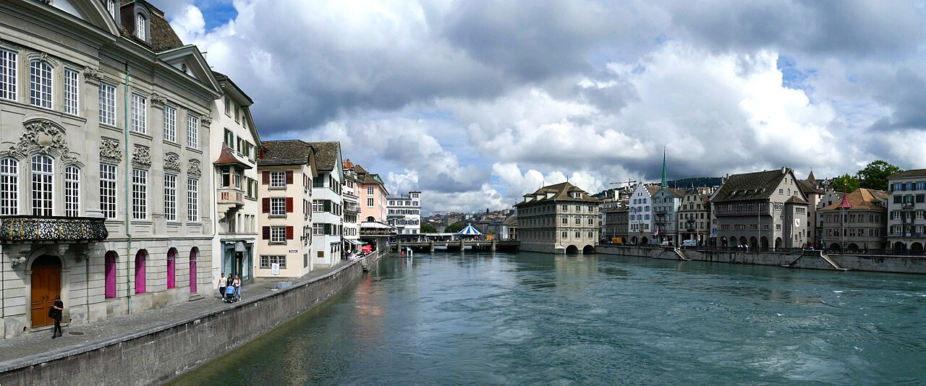
— — —
CORAZÓN DE EUROPA
CIRCUITO
Italia, Suiza y Francia: el gran eje cultural de Europa Occidental
«De Roma a París cruzando los Alpes»
Descubriendo... Roma (3) / Florencia (1) / Venecia (1) / Zúrich (2) / París (3)
12 días DESDE 2640$
Fechas de salida
A Roma: Jueves 2027
Marzo: 25
Abril: 15
Mayo: 06, 27
Junio: 17
Julio: 08, 29
Agosto: 19
Septiembre: 09, 30
Octubre: 21
Noviembre: 11
Diciembre: 02, 23
Itinerario día a día

Día 1º (J): América
Salida en vuelo intercontinental con destino a Roma.
Día 2º (V): Roma
Llegada al aeropuerto de Roma y traslado al hotel. Tiempo libre para aclimatarse al horario europeo y dar un paseo por la ciudad. Su guía se pondrá en contacto con usted al final del día para darle los detalles del tour. Alojamiento.
Día 3º (S): Roma
Desayuno. Visita panorámica de Roma incluyendo una parada en el Coliseo y el Circo Máximo. Veremos también sus famosas termas, sus principales avenidas y el río Tíber. Bajaremos del autobús para acercarnos al Vaticano, con tiempo libre para entrar a su basílica. Opcionalmente, podrán visitar sus museos y la Capilla Sixtina. Por la tarde, paseo por la plaza Navona, la Fontana di Trevi, el Panteón, etc. (nuestro guía les explicará cómo llegar, ya que esta parte de la ciudad es inaccesible para el autobús). Alojamiento.
Día 4º (D): Roma
Desayuno. Día libre para seguir explorando «la capital del Mundo» por su cuenta. Sugerimos, en los meses de verano, un tour opcional a Nápoles y la isla de Capri; y en los meses de invierno, un tour a Nápoles y el recinto arqueológico de Pompeya. Alojamiento.
Día 5º (L): Roma / Florencia · 280 km
Desayuno y salida hacia Florencia. Llegada y visita de la ciudad incluyendo el Duomo, la plaza de la Signoria, el Ponte Vecchio y sus principales avenidas, en la cuna de Da Vinci, Miguel Ángel y Dante. Tiempo libre para seguir recorriendo la ciudad, visitar museos o hacer compras. Sugerimos una visita guiada opcional para contemplar el David de Miguel Ángel. Alojamiento.
Día 6º (M): Florencia / Padua / Venecia · 260 km
Desayuno y salida hacia la región del Véneto. Breve parada en Padua para conocer la mayor plaza de Italia y la Basílica de San Antonio. Llegada a Venecia y traslado en vaporetto a la isla. Paseo en góndola y visita del puente de los Suspiros, la plaza de San Marcos y una fábrica de cristal de Murano. Resto de la tarde libre para explorar la ciudad de los canales. Alojamiento.
Día 7º (X): Venecia / Innsbruck / Zúrich · 600 km
Desayuno. Salida hacia Austria atravesando espectaculares paisajes alpinos hasta llegar a Innsbruck, capital del Tirol. Tiempo libre para conocer su Tejadillo de Oro, sus pintorescas calles peatonales, la tienda de Swarovski, etc. Continuación hacia Zúrich. Tiempo libre por el centro histórico y las orillas del lago del mismo nombre. (Si el tráfico se ve afectado por el clima, se pasará por Milán en vez de Innsbruck.) Alojamiento.
Día 8º (J): Zúrich / Cataratas del Rin / Lucerna · 250 km
Desayuno y salida hacia Schaffhausen, en la frontera con Alemania, para dar un paseo en barco y contemplar de cerca las Cataratas del Rin, las mayores de Europa. Continuación a Lucerna para conocer su León Herido, el puente de madera más antiguo del mundo y sus calles llenas de tiendas de lujo y artesanía suiza. Opcionalmente, podrán subir en teleférico al Monte Pilatus, en el corazón de los Alpes. Vuelta a Zúrich y breve tiempo libre frente a su lago. Alojamiento.
Día 9º (V): Zúrich / Riquewihr / París · 650 km
Desayuno y salida hacia Alsacia, región francesa que mezcla las culturas francesa y alemana. Parada en Riquewihr, encantador pueblito de casas con vigas de madera y nidos de cigüeña que inspiró a Disney para recrear el de «La Bella y la Bestia». Continuación a París. Llegada y alojamiento. Sugerimos una visita nocturna de la ciudad, con paradas en el mirador de la torre Eiffel, la plaza Vendôme y el Arco del Triunfo.
Día 10º (S): París
Desayuno y salida hacia la torre Eiffel para subir a su segundo nivel y contemplar la mejor vista de la ciudad. Seguimos con un paseo en barco por el río Sena para ver sus puentes y principales monumentos (Notre Dame, el Gran y el Pequeño Palacio, los museos del Louvre y D'Orsay, etc.). Después, traslado a Montmartre para almorzar, pasear por su plaza de los pintores y conocer la basílica del Sagrado Corazón. Por la tarde, tiempo libre en la zona del Louvre para hacer compras, conocer Notre Dame o pasear por el Barrio Latino. Por la noche, sugerimos asistir a un cabaret como el Molino Rojo. Alojamiento.
Día 11º (D): París
Desayuno y día libre para seguir explorando París. Sugerimos una excursión opcional a Brujas, ciudad medieval considerada una de las más bellas y mágicas de Europa, con su chocolate belga, sus canales, sus imponentes iglesias y su rica cerveza, entre otros atractivos. También pueden aprovechar el día visitando Versalles o sus museos. Alojamiento.
Día 12º (L): París
Desayuno y traslado al aeropuerto de París a tiempo para tomar el vuelo de vuelta. Fin del viaje por Europa.

Nuestro precio incluye
- Traslados aeropuerto ↔ hotel a la llegada y a la salida (uno por cada habitación reservada).
- Alojamiento y desayuno en hoteles categoría indicada.
- Transporte en autobús de turismo con guía.
- Visitas indicadas con guías locales de habla hispana.
- Seguro de asistencia en viaje.
- Visitas con audio individual.
No incluye
- Tasas de estancia (pago en hotel).
- Vuelos intercontinentales.
- Bebidas en comidas no indicadas.
- Excursiones opcionales y museos no listados.
Hoteles previstos o similares
- Roma — American Palace / Ibis Styles Aurelia
- Florencia — Starhotels Vespucci / Radisson Blu
- Venecia — Villa Stucky / Belstay Mestre
- Zúrich — Holiday Inn Express Airport / Ibis Airport
- París — Tribe St. Ouen / Mercure Porte d'Orléans
PRECIO POR PERSONA EN $ USA
Habitación doble  por persona | Suplemento individual  habitación single
2640$ | +1090$
En salidas de menos de 20 pasajeros, el viaje puede realizarse con conductor-guía (el conductor ejerce también de guía). A partir de 20 pasajeros, viajan un conductor y un guía por separado.

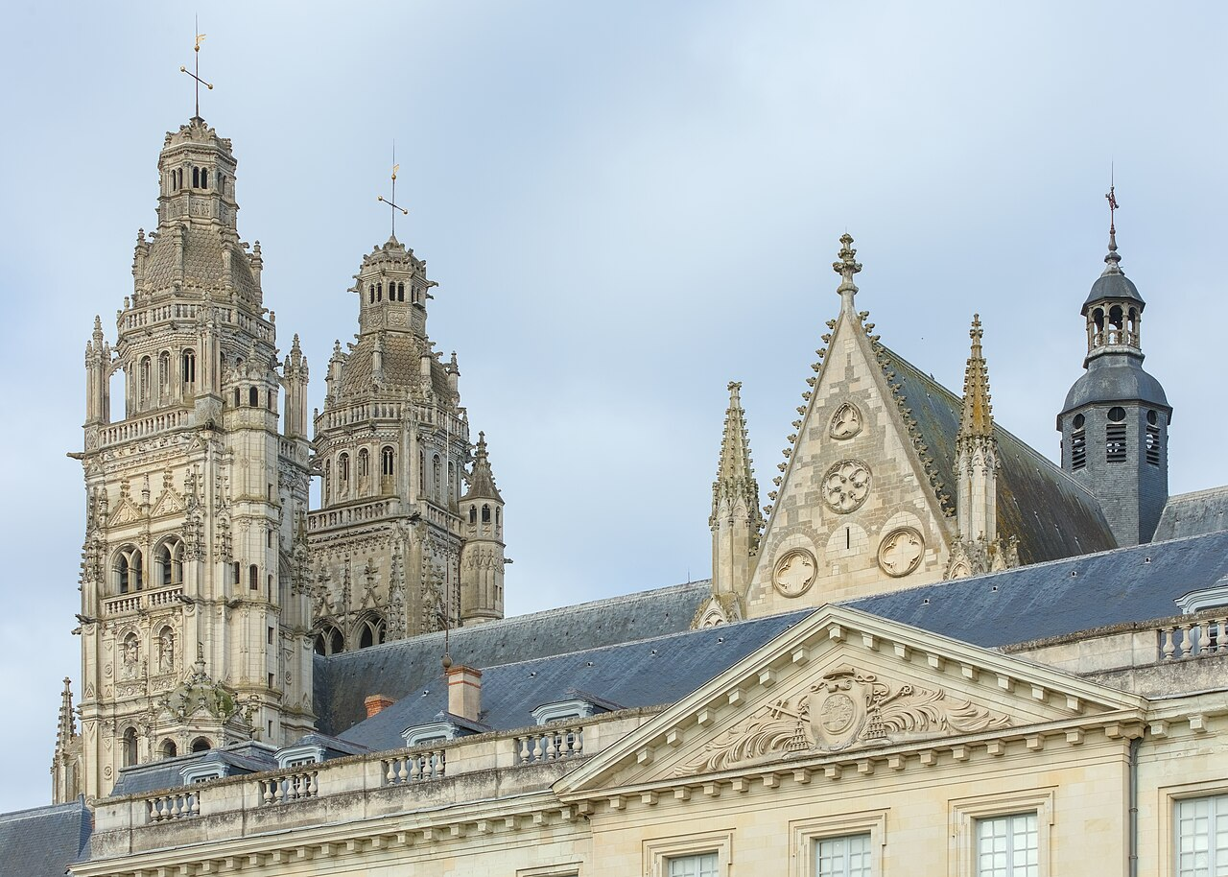
— — —
ESCAPADA FRANCESA
CIRCUITO
París, Lisieux, Tours, Burdeos y Lourdes en una ruta francesa esencial
«De París al Loira, Burdeos y Lourdes»
Descubriendo... París (3) / Tours (1) / Lourdes (1) / París (1)
8 días DESDE 1770$
Fechas de salida
A París: Jueves 2027
Abril: 01, 22
Mayo: 13
Junio: 03, 24
Julio: 15
Agosto: 05, 26
Septiembre: 16
Octubre: 07, 28
Noviembre: 18
Diciembre: 09, 30
Itinerario día a día

Día 1º (J): América
Salida en vuelo intercontinental con destino a París.
Día 2º (V): París
Llegada al aeropuerto de París y traslado al hotel. Tiempo libre para aclimatarse al horario europeo y dar un paseo por la ciudad. Su guía se pondrá en contacto con usted al final del día para hacer una primera visita nocturna de la capital, con paradas en el mirador de la torre Eiffel, la plaza Vendôme y el Arco del Triunfo. Alojamiento.
Día 3º (S): París
Desayuno y salida hacia la torre Eiffel para subir a su segundo nivel y contemplar la mejor vista de la ciudad. Seguimos con un paseo en barco por el río Sena para ver sus puentes y principales monumentos (Notre Dame, el Gran y el Pequeño Palacio, los museos del Louvre y D'Orsay, etc.). Después, traslado a Montmartre para almorzar, pasear por su plaza de los pintores y conocer la basílica del Sagrado Corazón. Por la tarde, tiempo libre en la zona del Louvre para hacer compras, conocer Notre Dame o pasear por el Barrio Latino. Por la noche, sugerimos asistir a un cabaret como el Molino Rojo. Alojamiento.
Día 4º (D): París
Desayuno y día libre para seguir explorando París. Sugerimos una excursión opcional a Brujas, ciudad medieval considerada una de las más bellas y mágicas de Europa, con su chocolate belga, sus canales, sus imponentes iglesias y su rica cerveza, entre otros atractivos. También pueden aprovechar el día visitando Versalles o sus museos. Alojamiento.
Día 5º (L): París / Lisieux / Tours · 450 km
Desayuno y salida hacia Lisieux, ciudad de Santa Teresita. Lisieux impacta por su espectacular Santuario, pero es también un bello pueblo donde podemos ver la auténtica Francia y la cultura normanda. Seguimos hacia el valle del Loira para conocer uno de sus famosos castillos. Al final del día, llegada a Tours y alojamiento.
Día 6º (M): Tours / Burdeos / Lourdes · 590 km
Desayuno y salida hacia la región vinícola más famosa del Mundo, con capital en Burdeos. Visita de la ciudad para conocer sus puentes, sus torres medievales, su plaza de la Bolsa y su catedral, antes de continuar hacia Lourdes, ciudad donde, según la tradición católica, la Virgen María se apareció varias veces a Santa Bernadette. Tiempo libre para acudir a su Santuario y a la procesión de las Antorchas. Alojamiento.
Día 7º (X): Lourdes / París
Desayuno y salida con traslado privado a la estación de trenes o al aeropuerto de Lourdes para regresar a la capital francesa. Llegada y traslado a su hotel para disfrutar de una última tarde libre en París. Sugerimos celebrar el viaje asistiendo a un show de cabaret. Alojamiento.
Día 8º (J): París
Desayuno y traslado al aeropuerto de París a tiempo para tomar el vuelo de vuelta. Fin del viaje por Europa.

Nuestro precio incluye
- Traslados aeropuerto ↔ hotel a la llegada y a la salida (uno por cada habitación reservada).
- Alojamiento y desayuno en hoteles categoría indicada.
- Transporte en autobús de turismo con guía.
- Visitas indicadas con guías locales de habla hispana.
- Seguro de asistencia en viaje.
- Visitas con audio individual.
No incluye
- Tasas de estancia (pago en hotel).
- Vuelos intercontinentales.
- Bebidas en comidas no indicadas.
- Excursiones opcionales y museos no listados.
Hoteles previstos o similares
- París — Tribe St. Ouen / Mercure Porte d'Orléans
- Tours — Ibis Tours Centre / Westotel
- Lourdes — Paradis / Christ Roi
PRECIO POR PERSONA EN $ USA
Habitación doble  por persona | Suplemento individual  habitación single
1770$ | +640$
En salidas de menos de 20 pasajeros, el viaje puede realizarse con conductor-guía (el conductor ejerce también de guía). A partir de 20 pasajeros, viajan un conductor y un guía por separado.

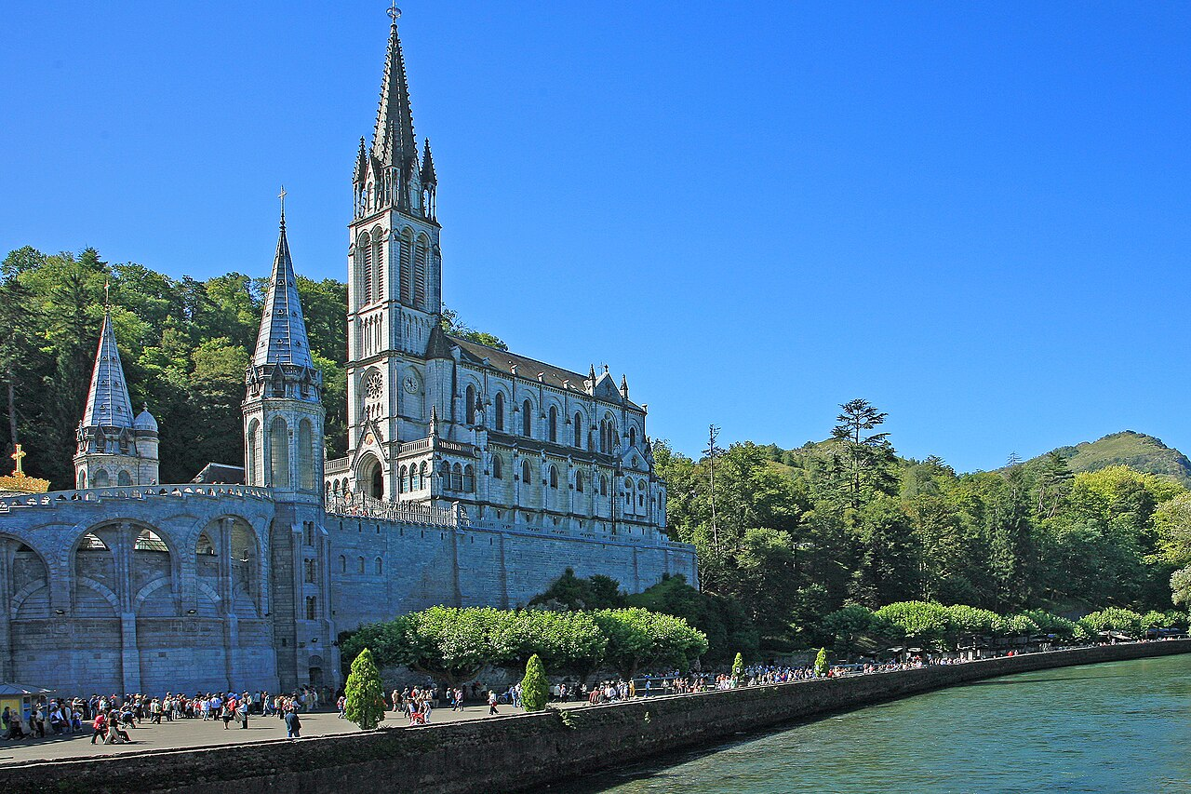
— — —
ITALIA Y FRANCIA
CIRCUITO
Italia, Suiza, París y los santuarios del sur de Francia
«De Roma a París pasando por Suiza y los santuarios franceses»
Descubriendo... Roma (3) / Florencia (1) / Venecia (1) / Zúrich (2) / París (3) / Tours (1) / Lourdes (1) / París (1)
15 días DESDE 3590$
Fechas de salida
A Roma: Jueves 2027
Marzo: 25
Abril: 15
Mayo: 06, 27
Junio: 17
Julio: 08, 29
Agosto: 19
Septiembre: 09, 30
Octubre: 21
Noviembre: 11
Diciembre: 02, 23
Itinerario día a día

Día 1º (J): América
Salida en vuelo intercontinental con destino a Roma.
Día 2º (V): Roma
Llegada al aeropuerto de Roma y traslado al hotel. Tiempo libre para aclimatarse al horario europeo y dar un paseo por la ciudad. Su guía se pondrá en contacto con usted al final del día para darle los detalles del tour. Alojamiento.
Día 3º (S): Roma
Desayuno. Visita panorámica de Roma incluyendo una parada en el Coliseo y el Circo Máximo. Veremos también sus famosas termas, sus principales avenidas y el río Tíber. Bajaremos del autobús para acercarnos al Vaticano, con tiempo libre para entrar a su basílica. Opcionalmente, podrán visitar sus museos y la Capilla Sixtina. Por la tarde, paseo por la plaza Navona, la Fontana di Trevi, el Panteón, etc. (nuestro guía les explicará cómo llegar, ya que esta parte de la ciudad es inaccesible para el autobús). Alojamiento.
Día 4º (D): Roma
Desayuno. Día libre para seguir explorando «la capital del Mundo» por su cuenta. Sugerimos, en los meses de verano, un tour opcional a Nápoles y la isla de Capri; y en los meses de invierno, un tour a Nápoles y el recinto arqueológico de Pompeya. Alojamiento.
Día 5º (L): Roma / Florencia · 280 km
Desayuno y salida hacia Florencia. Llegada y visita de la ciudad incluyendo el Duomo, la plaza de la Signoria, el Ponte Vecchio y sus principales avenidas, en la cuna de Da Vinci, Miguel Ángel y Dante. Tiempo libre para seguir recorriendo la ciudad, visitar museos o hacer compras. Sugerimos una visita guiada opcional para contemplar el David de Miguel Ángel. Alojamiento.
Día 6º (M): Florencia / Padua / Venecia · 260 km
Desayuno y salida hacia la región del Véneto. Breve parada en Padua para conocer la mayor plaza de Italia y la Basílica de San Antonio. Llegada a Venecia y traslado en vaporetto a la isla. Paseo en góndola y visita del puente de los Suspiros, la plaza de San Marcos y una fábrica de cristal de Murano. Resto de la tarde libre para explorar la ciudad de los canales. Alojamiento.
Día 7º (X): Venecia / Innsbruck / Zúrich · 600 km
Desayuno. Salida hacia Austria atravesando espectaculares paisajes alpinos hasta llegar a Innsbruck, capital del Tirol. Tiempo libre para conocer su Tejadillo de Oro, sus pintorescas calles peatonales, la tienda de Swarovski, etc. Continuación hacia Zúrich. Tiempo libre por el centro histórico y las orillas del lago del mismo nombre. (Si el tráfico se ve afectado por el clima, se pasará por Milán en vez de Innsbruck.) Alojamiento.
Día 8º (J): Zúrich / Cataratas del Rin / Lucerna · 250 km
Desayuno y salida hacia Schaffhausen, en la frontera con Alemania, para dar un paseo en barco y contemplar de cerca las Cataratas del Rin, las mayores de Europa. Continuación a Lucerna para conocer su León Herido, el puente de madera más antiguo del mundo y sus calles llenas de tiendas de lujo y artesanía suiza. Opcionalmente, podrán subir en teleférico al Monte Pilatus, en el corazón de los Alpes. Vuelta a Zúrich y breve tiempo libre frente a su lago. Alojamiento.
Día 9º (V): Zúrich / Riquewihr / París · 650 km
Desayuno y salida hacia Alsacia, región francesa que mezcla las culturas francesa y alemana. Parada en Riquewihr, encantador pueblito de casas con vigas de madera y nidos de cigüeña que inspiró a Disney para recrear el de «La Bella y la Bestia». Continuación a París. Llegada y alojamiento. Sugerimos una visita nocturna de la ciudad, con paradas en el mirador de la torre Eiffel, la plaza Vendôme y el Arco del Triunfo.
Día 10º (S): París
Desayuno y salida hacia la torre Eiffel para subir a su segundo nivel y contemplar la mejor vista de la ciudad. Seguimos con un paseo en barco por el río Sena para ver sus puentes y principales monumentos (Notre Dame, el Gran y el Pequeño Palacio, los museos del Louvre y D'Orsay, etc.). Después, traslado a Montmartre para almorzar, pasear por su plaza de los pintores y conocer la basílica del Sagrado Corazón. Por la tarde, tiempo libre en la zona del Louvre para hacer compras, conocer Notre Dame o pasear por el Barrio Latino. Por la noche, sugerimos asistir a un cabaret como el Molino Rojo. Alojamiento.
Día 11º (D): París
Desayuno y día libre para seguir explorando París. Sugerimos una excursión opcional a Brujas, ciudad medieval considerada una de las más bellas y mágicas de Europa, con su chocolate belga, sus canales, sus imponentes iglesias y su rica cerveza, entre otros atractivos. También pueden aprovechar el día visitando Versalles o sus museos. Alojamiento.
Día 12º (L): París / Lisieux / Tours · 450 km
Desayuno y salida hacia Lisieux, ciudad de Santa Teresita. Lisieux impacta por su espectacular Santuario, pero es también un bello pueblo donde podemos ver la auténtica Francia y la cultura normanda. Seguimos hacia el valle del Loira para conocer uno de sus famosos castillos. Al final del día, llegada a Tours y alojamiento.
Día 13º (M): Tours / Burdeos / Lourdes · 590 km
Desayuno y salida hacia la región vinícola más famosa del Mundo, con capital en Burdeos. Visita de la ciudad para conocer sus puentes, sus torres medievales, su plaza de la Bolsa y su catedral, antes de continuar hacia Lourdes, ciudad donde, según la tradición católica, la Virgen María se apareció varias veces a Santa Bernadette. Tiempo libre para acudir a su Santuario y a la procesión de las Antorchas. Alojamiento.
Día 14º (X): Lourdes / París
Desayuno y salida con traslado privado a la estación de trenes o al aeropuerto de Lourdes para regresar a la capital francesa. Llegada y traslado a su hotel para disfrutar de una última tarde libre en París. Sugerimos celebrar el viaje asistiendo a un show de cabaret. Alojamiento.
Día 15º (J): París
Desayuno y traslado al aeropuerto de París a tiempo para tomar el vuelo de vuelta. Fin del viaje por Europa.

Nuestro precio incluye
- Traslados aeropuerto ↔ hotel a la llegada y a la salida (uno por cada habitación reservada).
- Alojamiento y desayuno en hoteles categoría indicada.
- Transporte en autobús de turismo con guía.
- Visitas indicadas con guías locales de habla hispana.
- Seguro de asistencia en viaje.
- Visitas con audio individual.
No incluye
- Tasas de estancia (pago en hotel).
- Vuelos intercontinentales.
- Bebidas en comidas no indicadas.
- Excursiones opcionales y museos no listados.
Hoteles previstos o similares
- Roma — American Palace / Ibis Styles Aurelia
- Florencia — Starhotels Vespucci / Radisson Blu
- Venecia — Villa Stucky / Belstay Mestre
- Zúrich — Holiday Inn Express Airport / Ibis Airport
- París — Tribe St. Ouen / Mercure Porte d'Orléans
- Tours — Ibis Tours Centre / Westotel
- Lourdes — Paradis / Christ Roi
PRECIO POR PERSONA EN $ USA
Habitación doble  por persona | Suplemento individual  habitación single
3590$ | +1280$
En salidas de menos de 20 pasajeros, el viaje puede realizarse con conductor-guía (el conductor ejerce también de guía). A partir de 20 pasajeros, viajan un conductor y un guía por separado.

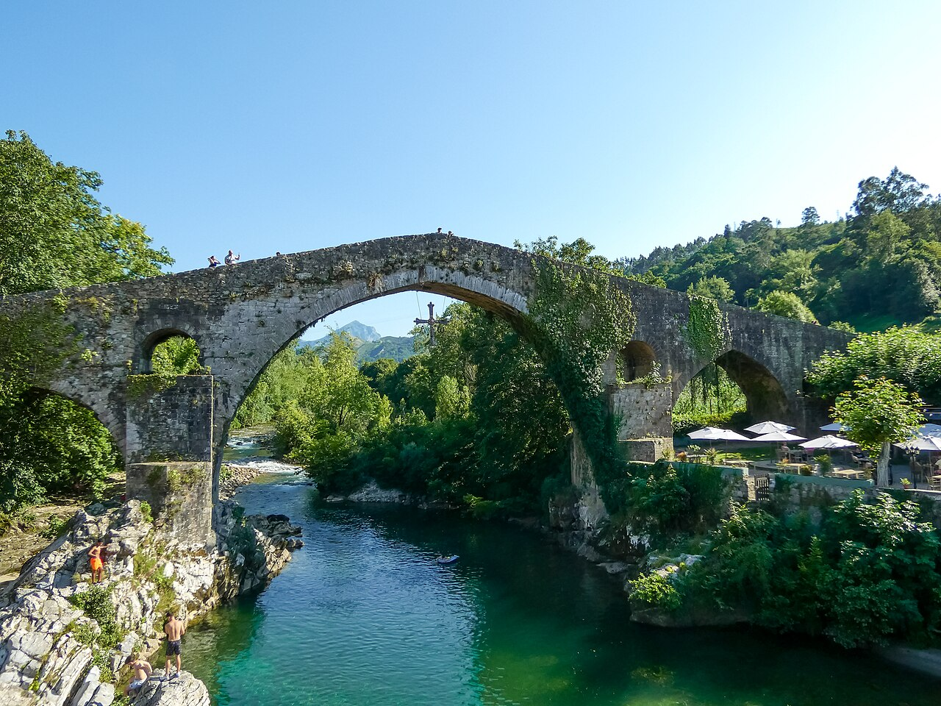
— — —
EUROPA SANTA
CIRCUITO
París, Tours, Lourdes, Cangas, Santiago, Fátima y Lisboa: la ruta mariana
«De París a Lisboa por los grandes santuarios»
Descubriendo... París (3) / Tours (1) / Lourdes (1) / Cangas de Onís (1) / Santiago de Compostela (1) / Fátima (1) / Lisboa (2)
12 días DESDE 2490$
Fechas de salida
A París: Jueves 2027
Abril: 01, 22
Mayo: 13
Junio: 03, 24
Julio: 15
Agosto: 05, 26
Septiembre: 16
Octubre: 07, 28
Noviembre: 18
Diciembre: 09, 30
Itinerario día a día

Día 1º (J): América
Salida en vuelo intercontinental con destino a París.
Día 2º (V): París
Llegada al aeropuerto de París y traslado al hotel. Tiempo libre para aclimatarse al horario europeo y dar un paseo por la ciudad. Su guía se pondrá en contacto con usted al final del día para hacer una primera visita nocturna de la capital, con paradas en el mirador de la torre Eiffel, la plaza Vendôme y el Arco del Triunfo. Alojamiento.
Día 3º (S): París
Desayuno y salida hacia la torre Eiffel para subir a su segundo nivel y contemplar la mejor vista de la ciudad. Seguimos con un paseo en barco por el río Sena para ver sus puentes y principales monumentos (Notre Dame, el Gran y el Pequeño Palacio, los museos del Louvre y D'Orsay, etc.). Después, traslado a Montmartre para almorzar, pasear por su plaza de los pintores y conocer la basílica del Sagrado Corazón. Por la tarde, tiempo libre en la zona del Louvre para hacer compras, conocer Notre Dame o pasear por el Barrio Latino. Por la noche, sugerimos asistir a un cabaret como el Molino Rojo. Alojamiento.
Día 4º (D): París
Desayuno y día libre para seguir explorando París. Sugerimos una excursión opcional a Brujas, ciudad medieval considerada una de las más bellas y mágicas de Europa, con su chocolate belga, sus canales, sus imponentes iglesias y su rica cerveza, entre otros atractivos. También pueden aprovechar el día visitando Versalles o sus museos. Alojamiento.
Día 5º (L): París / Lisieux / Tours · 450 km
Desayuno y salida hacia Lisieux, ciudad de Santa Teresita. Lisieux impacta por su espectacular Santuario, pero es también un bello pueblo donde podemos ver la auténtica Francia y la cultura normanda. Seguimos hacia el valle del Loira para conocer uno de sus famosos castillos. Al final del día, llegada a Tours y alojamiento.
Día 6º (M): Tours / Burdeos / Lourdes · 590 km
Desayuno y salida hacia la región vinícola más famosa del Mundo, con capital en Burdeos. Visita de la ciudad para conocer sus puentes, sus torres medievales, su plaza de la Bolsa y su catedral, antes de continuar hacia Lourdes, ciudad donde, según la tradición católica, la Virgen María se apareció varias veces a Santa Bernadette. Tiempo libre para acudir a su Santuario y a la procesión de las Antorchas. Alojamiento.
Día 7º (X): Lourdes / S. Sebastián / Loyola / Cangas · 520 km
Desayuno y cruce hacia España. Primera parada en San Sebastián para contemplar su Playa de la Concha, su palacio Miramar y dar un breve paseo por la ciudad más elegante del país. Seguimos hacia Loyola, bella localidad en el corazón del País Vasco y cuna de San Ignacio, junto a cuya casa natal se levantó una de las basílicas más bellas de Europa. Por la tarde, traslado a Cangas de Onís, «primera capital de España», y tiempo libre para disfrutar de la exquisita gastronomía asturiana y contemplar su famoso puente romano. Alojamiento.
Día 8º (J): Cangas / Covadonga / Santiago · 370 km
Desayuno y subida hacia los Picos de Europa para conocer el Santuario de Covadonga, que impacta con su Santa Cueva y las vistas de la montaña incluso a los menos creyentes. Aquí, don Pelayo y su pequeño ejército dieron inicio a la Reconquista. Continuación a Santiago con breve parada en el mirador de la playa de las Catedrales, considerada una de las más bonitas del Mundo. Llegada a Santiago y visita guiada de la ciudad, incluyendo su plaza del Obradoiro, la catedral y sus calles medievales. Tiempo libre para disfrutar del punto final del famoso Camino de peregrinación. Alojamiento.
Día 9º (V): Santiago / Oporto / Fátima · 310 km
Salida tras el desayuno hacia Portugal. Primera parada en Oporto: visita guiada de su centro histórico, la zona costera y, por supuesto, el agradable paseo junto al río Duero. Tiempo libre para almorzar o, opcionalmente, hacer una visita con cata a sus bodegas. Por la tarde, traslado a Fátima para conocer su Santuario y asistir a la procesión de las Velas. Alojamiento.
Día 10º (S): Fátima / Lisboa · 130 km
Desayuno y salida hacia Lisboa. Llegada aún por la mañana y paseo guiado para conocer las vistas desde el parque Eduardo VII, la torre de Belém, el monumento a los Descubridores y la fábrica de pasteles de nata. Tarde libre en la que sugerimos conocer el corazón de la ciudad, pasear en tranvía, hacer compras, etc. Opcionalmente, podrán asistir a un show de fados con cena para conocer la música tradicional portuguesa. Alojamiento.
Día 11º (D): Lisboa
Desayuno y día libre para disfrutar de Lisboa a su ritmo. Sugerimos hacer compras, disfrutar de su gastronomía, visitar sus museos o simplemente descansar. Alojamiento.
Día 12º (L): Lisboa
Desayuno y traslado al aeropuerto de Lisboa a tiempo para tomar el vuelo de vuelta. Fin del viaje por Europa.

Nuestro precio incluye
- Traslados aeropuerto ↔ hotel a la llegada y a la salida (uno por cada habitación reservada).
- Alojamiento y desayuno en hoteles categoría indicada.
- Transporte en autobús de turismo con guía.
- Visitas indicadas con guías locales de habla hispana.
- Seguro de asistencia en viaje.
- Visitas con audio individual.
No incluye
- Tasas de estancia (pago en hotel).
- Vuelos intercontinentales.
- Bebidas en comidas no indicadas.
- Excursiones opcionales y museos no listados.
Hoteles previstos o similares
- París — Tribe St. Ouen / Mercure Porte d'Orléans
- Tours — Ibis Tours Centre / Westotel
- Lourdes — Paradis / Christ Roi
- Cangas de Onís — Spa Maria Manuela / Granda
- Santiago de Compostela — Eurostars San Lázaro / Exe Peregrino
- Fátima — Aurea Fátima / Estrela
- Lisboa — Vip Arts Executive / Turim Europa
PRECIO POR PERSONA EN $ USA
Habitación doble  por persona | Suplemento individual  habitación single
2490$ | +980$
En salidas de menos de 20 pasajeros, el viaje puede realizarse con conductor-guía (el conductor ejerce también de guía). A partir de 20 pasajeros, viajan un conductor y un guía por separado.

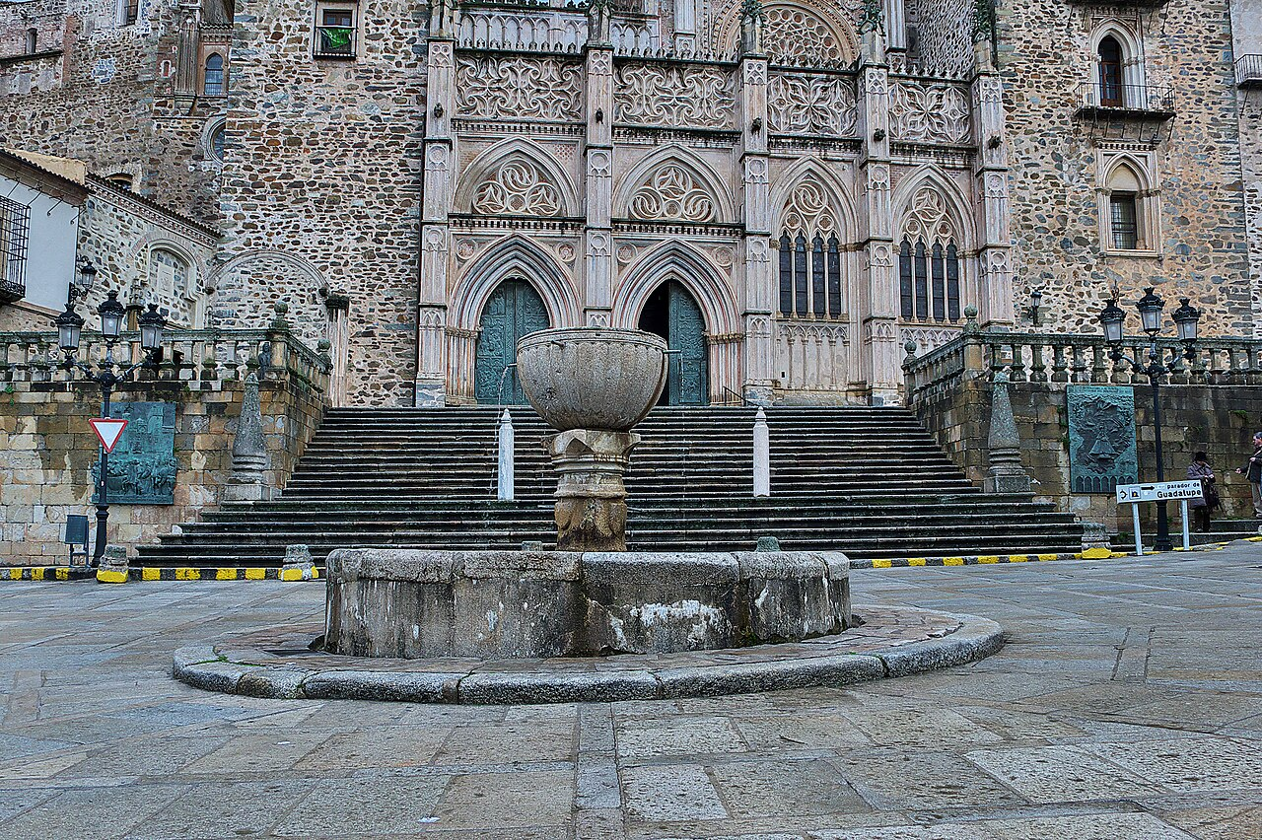
— — —
EUROPA SANTA Y MADRID
CIRCUITO
Los santuarios europeos terminando en la capital española
«Europa Santa cerrando en Madrid»
Descubriendo... París (3) / Tours (1) / Lourdes (1) / Cangas de Onís (1) / Santiago de Compostela (1) / Fátima (1) / Lisboa (1) / Madrid (2)
13 días DESDE 2690$
Fechas de salida
A París: Jueves 2027
Abril: 01, 22
Mayo: 13
Junio: 03, 24
Julio: 15
Agosto: 05, 26
Septiembre: 16
Octubre: 07, 28
Noviembre: 18
Diciembre: 09, 30
Itinerario día a día

Día 1º (J): América
Salida en vuelo intercontinental con destino a París.
Día 2º (V): París
Llegada al aeropuerto de París y traslado al hotel. Tiempo libre para aclimatarse al horario europeo y dar un paseo por la ciudad. Su guía se pondrá en contacto con usted al final del día para hacer una primera visita nocturna de la capital, con paradas en el mirador de la torre Eiffel, la plaza Vendôme y el Arco del Triunfo. Alojamiento.
Día 3º (S): París
Desayuno y salida hacia la torre Eiffel para subir a su segundo nivel y contemplar la mejor vista de la ciudad. Seguimos con un paseo en barco por el río Sena para ver sus puentes y principales monumentos (Notre Dame, el Gran y el Pequeño Palacio, los museos del Louvre y D'Orsay, etc.). Después, traslado a Montmartre para almorzar, pasear por su plaza de los pintores y conocer la basílica del Sagrado Corazón. Por la tarde, tiempo libre en la zona del Louvre para hacer compras, conocer Notre Dame o pasear por el Barrio Latino. Por la noche, sugerimos asistir a un cabaret como el Molino Rojo. Alojamiento.
Día 4º (D): París
Desayuno y día libre para seguir explorando París. Sugerimos una excursión opcional a Brujas, ciudad medieval considerada una de las más bellas y mágicas de Europa, con su chocolate belga, sus canales, sus imponentes iglesias y su rica cerveza, entre otros atractivos. También pueden aprovechar el día visitando Versalles o sus museos. Alojamiento.
Día 5º (L): París / Lisieux / Tours · 450 km
Desayuno y salida hacia Lisieux, ciudad de Santa Teresita. Lisieux impacta por su espectacular Santuario, pero es también un bello pueblo donde podemos ver la auténtica Francia y la cultura normanda. Seguimos hacia el valle del Loira para conocer uno de sus famosos castillos. Al final del día, llegada a Tours y alojamiento.
Día 6º (M): Tours / Burdeos / Lourdes · 590 km
Desayuno y salida hacia la región vinícola más famosa del Mundo, con capital en Burdeos. Visita de la ciudad para conocer sus puentes, sus torres medievales, su plaza de la Bolsa y su catedral, antes de continuar hacia Lourdes, ciudad donde, según la tradición católica, la Virgen María se apareció varias veces a Santa Bernadette. Tiempo libre para acudir a su Santuario y a la procesión de las Antorchas. Alojamiento.
Día 7º (X): Lourdes / S. Sebastián / Loyola / Cangas · 520 km
Desayuno y cruce hacia España. Primera parada en San Sebastián para contemplar su Playa de la Concha, su palacio Miramar y dar un breve paseo por la ciudad más elegante del país. Seguimos hacia Loyola, bella localidad en el corazón del País Vasco y cuna de San Ignacio, junto a cuya casa natal se levantó una de las basílicas más bellas de Europa. Por la tarde, traslado a Cangas de Onís, «primera capital de España», y tiempo libre para disfrutar de la exquisita gastronomía asturiana y contemplar su famoso puente romano. Alojamiento.
Día 8º (J): Cangas / Covadonga / Santiago · 370 km
Desayuno y subida hacia los Picos de Europa para conocer el Santuario de Covadonga, que impacta con su Santa Cueva y las vistas de la montaña incluso a los menos creyentes. Aquí, don Pelayo y su pequeño ejército dieron inicio a la Reconquista. Continuación a Santiago con breve parada en el mirador de la playa de las Catedrales, considerada una de las más bonitas del Mundo. Llegada a Santiago y visita guiada de la ciudad, incluyendo su plaza del Obradoiro, la catedral y sus calles medievales. Tiempo libre para disfrutar del punto final del famoso Camino de peregrinación. Alojamiento.
Día 9º (V): Santiago / Oporto / Fátima · 310 km
Salida tras el desayuno hacia Portugal. Primera parada en Oporto: visita guiada de su centro histórico, la zona costera y, por supuesto, el agradable paseo junto al río Duero. Tiempo libre para almorzar o, opcionalmente, hacer una visita con cata a sus bodegas. Por la tarde, traslado a Fátima para conocer su Santuario y asistir a la procesión de las Velas. Alojamiento.
Día 10º (S): Fátima / Lisboa · 130 km
Desayuno y salida hacia Lisboa. Llegada aún por la mañana y paseo guiado para conocer las vistas desde el parque Eduardo VII, la torre de Belém, el monumento a los Descubridores y la fábrica de pasteles de nata. Tarde libre en la que sugerimos conocer el corazón de la ciudad, pasear en tranvía, hacer compras, etc. Opcionalmente, podrán asistir a un show de fados con cena para conocer la música tradicional portuguesa. Alojamiento.
Día 11º (D): Lisboa / Guadalupe / Madrid · 700 km
Desayuno y salida hacia Madrid con parada en Guadalupe, en el corazón de Extremadura, para visitar su Real Monasterio de Santa María, Patrimonio de la Humanidad. Alberga la venerada imagen de la Virgen de Guadalupe, patrona de Extremadura y la misma advocación que se venera en México, adonde su devoción llegó con el descubrimiento de América. Tiempo libre para almorzar y continuación hasta Madrid atravesando los paisajes de Extremadura y Castilla. Al final de la tarde, paseo por el centro histórico conociendo la Puerta del Sol, la Plaza Mayor y la Gran Vía. Alojamiento.
Día 12º (L): Madrid / Toledo · 140 km
Desayuno. Salida hacia Toledo, la ciudad de las Tres Culturas. Parada en el mirador panorámico y breve paseo por su centro histórico, con tiempo libre para compras y para visitar la catedral. Traslado de vuelta a Madrid y visita panorámica para conocer la plaza de toros, el Estadio Santiago Bernabéu, la fuente de Cibeles, la Puerta de Alcalá, etc. Resto de la tarde libre y alojamiento. Opcionalmente, podrán asistir a un tablao flamenco.
Día 13º (M): Madrid
Desayuno y traslado al aeropuerto de Madrid a tiempo para tomar el vuelo de vuelta. Fin del viaje por Europa.

Nuestro precio incluye
- Traslados aeropuerto ↔ hotel a la llegada y a la salida (uno por cada habitación reservada).
- Alojamiento y desayuno en hoteles categoría indicada.
- Transporte en autobús de turismo con guía.
- Visitas indicadas con guías locales de habla hispana.
- Seguro de asistencia en viaje.
- Visitas con audio individual.
No incluye
- Tasas de estancia (pago en hotel).
- Vuelos intercontinentales.
- Bebidas en comidas no indicadas.
- Excursiones opcionales y museos no listados.
Hoteles previstos o similares
- París — Tribe St. Ouen / Mercure Porte d'Orléans
- Tours — Ibis Tours Centre / Westotel
- Lourdes — Paradis / Christ Roi
- Cangas de Onís — Spa Maria Manuela / Granda
- Santiago de Compostela — Eurostars San Lázaro / Exe Peregrino
- Fátima — Aurea Fátima / Estrela
- Lisboa — Vip Arts Executive / Turim Europa
- Madrid — Praga / Elba
PRECIO POR PERSONA EN $ USA
Habitación doble  por persona | Suplemento individual  habitación single
2690$ | +1080$
En salidas de menos de 20 pasajeros, el viaje puede realizarse con conductor-guía (el conductor ejerce también de guía). A partir de 20 pasajeros, viajan un conductor y un guía por separado.

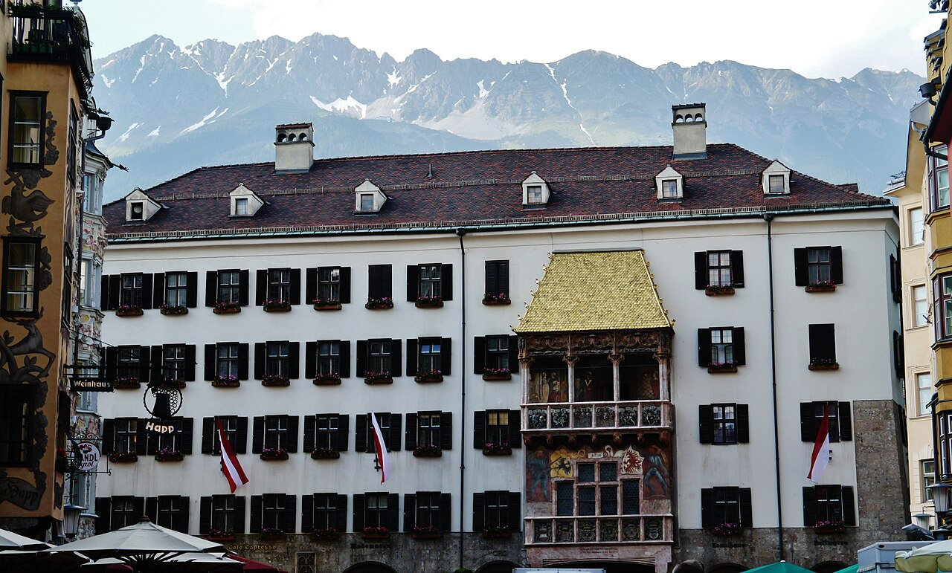
— — —
SANTUARIOS DE EUROPA
CIRCUITO
Vaticano, Asís, Lourdes, Loyola, Covadonga, Santiago y Fátima
«De Roma a Lisboa por todos los santuarios»
Descubriendo... Roma (3) / Florencia (1) / Venecia (1) / Zúrich (2) / París (3) / Tours (1) / Lourdes (1) / Cangas de Onís (1) / Santiago de Compostela (1) / Fátima (1) / Lisboa (2)
19 días DESDE 4070$
Fechas de salida
A Roma: Jueves 2027
Marzo: 25
Abril: 15
Mayo: 06, 27
Junio: 17
Julio: 08, 29
Agosto: 19
Septiembre: 09, 30
Octubre: 21
Noviembre: 11
Diciembre: 02, 23
Itinerario día a día

Día 1º (J): América
Salida en vuelo intercontinental con destino a Roma.
Día 2º (V): Roma
Llegada al aeropuerto de Roma y traslado al hotel. Tiempo libre para aclimatarse al horario europeo y dar un paseo por la ciudad. Su guía se pondrá en contacto con usted al final del día para darle los detalles del tour. Alojamiento.
Día 3º (S): Roma
Desayuno. Visita panorámica de Roma incluyendo una parada en el Coliseo y el Circo Máximo. Veremos también sus famosas termas, sus principales avenidas y el río Tíber. Bajaremos del autobús para acercarnos al Vaticano, con tiempo libre para entrar a su basílica. Opcionalmente, podrán visitar sus museos y la Capilla Sixtina. Por la tarde, paseo por la plaza Navona, la Fontana di Trevi, el Panteón, etc. (nuestro guía les explicará cómo llegar, ya que esta parte de la ciudad es inaccesible para el autobús). Alojamiento.
Día 4º (D): Roma
Desayuno. Día libre para seguir explorando «la capital del Mundo» por su cuenta. Sugerimos, en los meses de verano, un tour opcional a Nápoles y la isla de Capri; y en los meses de invierno, un tour a Nápoles y el recinto arqueológico de Pompeya. Alojamiento.
Día 5º (L): Roma / Florencia · 280 km
Desayuno y salida hacia Florencia. Llegada y visita de la ciudad incluyendo el Duomo, la plaza de la Signoria, el Ponte Vecchio y sus principales avenidas, en la cuna de Da Vinci, Miguel Ángel y Dante. Tiempo libre para seguir recorriendo la ciudad, visitar museos o hacer compras. Sugerimos una visita guiada opcional para contemplar el David de Miguel Ángel. Alojamiento.
Día 6º (M): Florencia / Padua / Venecia · 260 km
Desayuno y salida hacia la región del Véneto. Breve parada en Padua para conocer la mayor plaza de Italia y la Basílica de San Antonio. Llegada a Venecia y traslado en vaporetto a la isla. Paseo en góndola y visita del puente de los Suspiros, la plaza de San Marcos y una fábrica de cristal de Murano. Resto de la tarde libre para explorar la ciudad de los canales. Alojamiento.
Día 7º (X): Venecia / Innsbruck / Zúrich · 600 km
Desayuno. Salida hacia Austria atravesando espectaculares paisajes alpinos hasta llegar a Innsbruck, capital del Tirol. Tiempo libre para conocer su Tejadillo de Oro, sus pintorescas calles peatonales, la tienda de Swarovski, etc. Continuación hacia Zúrich. Tiempo libre por el centro histórico y las orillas del lago del mismo nombre. (Si el tráfico se ve afectado por el clima, se pasará por Milán en vez de Innsbruck.) Alojamiento.
Día 8º (J): Zúrich / Cataratas del Rin / Lucerna · 250 km
Desayuno y salida hacia Schaffhausen, en la frontera con Alemania, para dar un paseo en barco y contemplar de cerca las Cataratas del Rin, las mayores de Europa. Continuación a Lucerna para conocer su León Herido, el puente de madera más antiguo del mundo y sus calles llenas de tiendas de lujo y artesanía suiza. Opcionalmente, podrán subir en teleférico al Monte Pilatus, en el corazón de los Alpes. Vuelta a Zúrich y breve tiempo libre frente a su lago. Alojamiento.
Día 9º (V): Zúrich / Riquewihr / París · 650 km
Desayuno y salida hacia Alsacia, región francesa que mezcla las culturas francesa y alemana. Parada en Riquewihr, encantador pueblito de casas con vigas de madera y nidos de cigüeña que inspiró a Disney para recrear el de «La Bella y la Bestia». Continuación a París. Llegada y alojamiento. Sugerimos una visita nocturna de la ciudad, con paradas en el mirador de la torre Eiffel, la plaza Vendôme y el Arco del Triunfo.
Día 10º (S): París
Desayuno y salida hacia la torre Eiffel para subir a su segundo nivel y contemplar la mejor vista de la ciudad. Seguimos con un paseo en barco por el río Sena para ver sus puentes y principales monumentos (Notre Dame, el Gran y el Pequeño Palacio, los museos del Louvre y D'Orsay, etc.). Después, traslado a Montmartre para almorzar, pasear por su plaza de los pintores y conocer la basílica del Sagrado Corazón. Por la tarde, tiempo libre en la zona del Louvre para hacer compras, conocer Notre Dame o pasear por el Barrio Latino. Por la noche, sugerimos asistir a un cabaret como el Molino Rojo. Alojamiento.
Día 11º (D): París
Desayuno y día libre para seguir explorando París. Sugerimos una excursión opcional a Brujas, ciudad medieval considerada una de las más bellas y mágicas de Europa, con su chocolate belga, sus canales, sus imponentes iglesias y su rica cerveza, entre otros atractivos. También pueden aprovechar el día visitando Versalles o sus museos. Alojamiento.
Día 12º (L): París / Lisieux / Tours · 450 km
Desayuno y salida hacia Lisieux, ciudad de Santa Teresita. Lisieux impacta por su espectacular Santuario, pero es también un bello pueblo donde podemos ver la auténtica Francia y la cultura normanda. Seguimos hacia el valle del Loira para conocer uno de sus famosos castillos. Al final del día, llegada a Tours y alojamiento.
Día 13º (M): Tours / Burdeos / Lourdes · 590 km
Desayuno y salida hacia la región vinícola más famosa del Mundo, con capital en Burdeos. Visita de la ciudad para conocer sus puentes, sus torres medievales, su plaza de la Bolsa y su catedral, antes de continuar hacia Lourdes, ciudad donde, según la tradición católica, la Virgen María se apareció varias veces a Santa Bernadette. Tiempo libre para acudir a su Santuario y a la procesión de las Antorchas. Alojamiento.
Día 14º (X): Lourdes / S. Sebastián / Loyola / Cangas · 520 km
Desayuno y cruce hacia España. Primera parada en San Sebastián para contemplar su Playa de la Concha, su palacio Miramar y dar un breve paseo por la ciudad más elegante del país. Seguimos hacia Loyola, bella localidad en el corazón del País Vasco y cuna de San Ignacio, junto a cuya casa natal se levantó una de las basílicas más bellas de Europa. Por la tarde, traslado a Cangas de Onís, «primera capital de España», y tiempo libre para disfrutar de la exquisita gastronomía asturiana y contemplar su famoso puente romano. Alojamiento.
Día 15º (J): Cangas / Covadonga / Santiago · 370 km
Desayuno y subida hacia los Picos de Europa para conocer el Santuario de Covadonga, que impacta con su Santa Cueva y las vistas de la montaña incluso a los menos creyentes. Aquí, don Pelayo y su pequeño ejército dieron inicio a la Reconquista. Continuación a Santiago con breve parada en el mirador de la playa de las Catedrales, considerada una de las más bonitas del Mundo. Llegada a Santiago y visita guiada de la ciudad, incluyendo su plaza del Obradoiro, la catedral y sus calles medievales. Tiempo libre para disfrutar del punto final del famoso Camino de peregrinación. Alojamiento.
Día 16º (V): Santiago / Oporto / Fátima · 310 km
Salida tras el desayuno hacia Portugal. Primera parada en Oporto: visita guiada de su centro histórico, la zona costera y, por supuesto, el agradable paseo junto al río Duero. Tiempo libre para almorzar o, opcionalmente, hacer una visita con cata a sus bodegas. Por la tarde, traslado a Fátima para conocer su Santuario y asistir a la procesión de las Velas. Alojamiento.
Día 17º (S): Fátima / Lisboa · 130 km
Desayuno y salida hacia Lisboa. Llegada aún por la mañana y paseo guiado para conocer las vistas desde el parque Eduardo VII, la torre de Belém, el monumento a los Descubridores y la fábrica de pasteles de nata. Tarde libre en la que sugerimos conocer el corazón de la ciudad, pasear en tranvía, hacer compras, etc. Opcionalmente, podrán asistir a un show de fados con cena para conocer la música tradicional portuguesa. Alojamiento.
Día 18º (D): Lisboa
Desayuno y día libre para disfrutar de Lisboa a su ritmo. Sugerimos hacer compras, disfrutar de su gastronomía, visitar sus museos o simplemente descansar. Alojamiento.
Día 19º (L): Lisboa
Desayuno y traslado al aeropuerto de Lisboa a tiempo para tomar el vuelo de vuelta. Fin del viaje por Europa.

Nuestro precio incluye
- Traslados aeropuerto ↔ hotel a la llegada y a la salida (uno por cada habitación reservada).
- Alojamiento y desayuno en hoteles categoría indicada.
- Transporte en autobús de turismo con guía.
- Visitas indicadas con guías locales de habla hispana.
- Seguro de asistencia en viaje.
- Visitas con audio individual.
No incluye
- Tasas de estancia (pago en hotel).
- Vuelos intercontinentales.
- Bebidas en comidas no indicadas.
- Excursiones opcionales y museos no listados.
Hoteles previstos o similares
- Roma — American Palace / Ibis Styles Aurelia
- Florencia — Starhotels Vespucci / Radisson Blu
- Venecia — Villa Stucky / Belstay Mestre
- Zúrich — Holiday Inn Express Airport / Ibis Airport
- París — Tribe St. Ouen / Mercure Porte d'Orléans
- Tours — Ibis Tours Centre / Westotel
- Lourdes — Paradis / Christ Roi
- Cangas de Onís — Spa Maria Manuela / Granda
- Santiago de Compostela — Eurostars San Lázaro / Exe Peregrino
- Fátima — Aurea Fátima / Estrela
- Lisboa — Vip Arts Executive / Turim Europa
PRECIO POR PERSONA EN $ USA
Habitación doble  por persona | Suplemento individual  habitación single
4070$ | +1680$
En salidas de menos de 20 pasajeros, el viaje puede realizarse con conductor-guía (el conductor ejerce también de guía). A partir de 20 pasajeros, viajan un conductor y un guía por separado.

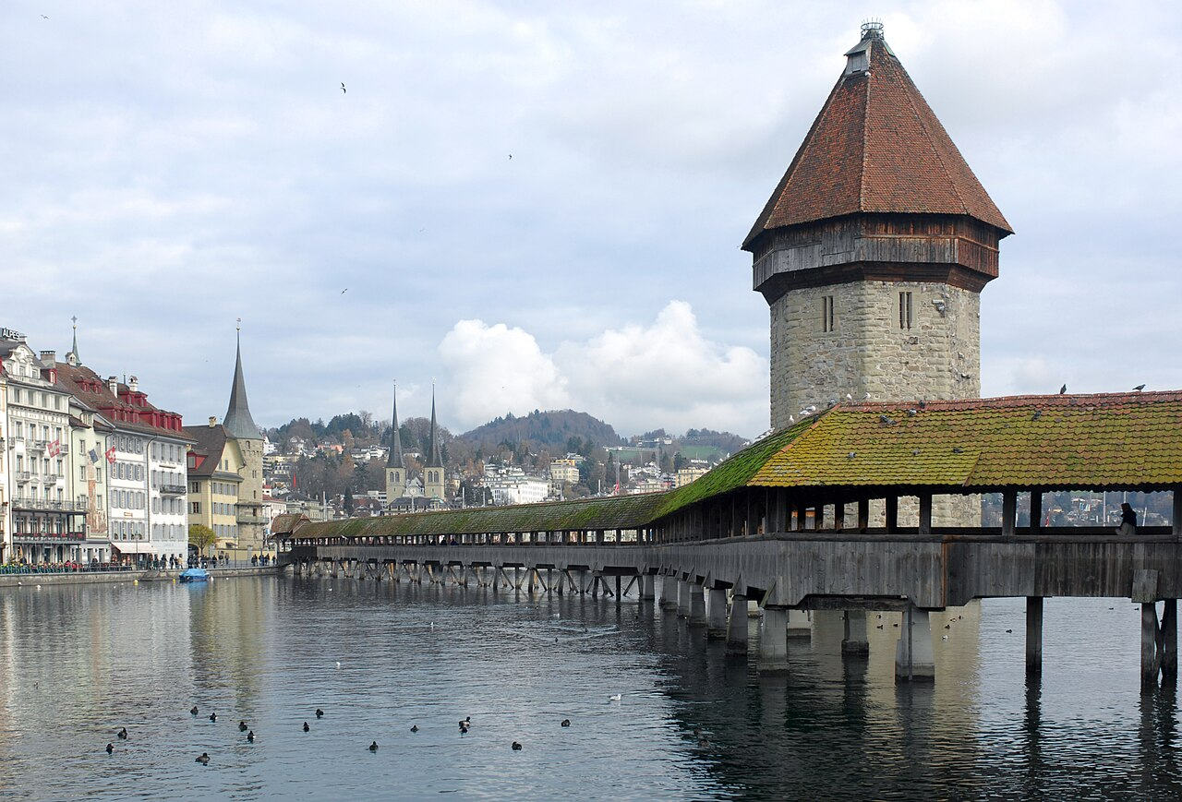
— — —
SANTUARIOS Y MADRID
CIRCUITO
Los santuarios marianos europeos con cierre en Madrid
«Santuarios de Europa terminando en Madrid»
Descubriendo... Roma (3) / Florencia (1) / Venecia (1) / Zúrich (2) / París (3) / Tours (1) / Lourdes (1) / Cangas de Onís (1) / Santiago de Compostela (1) / Fátima (1) / Lisboa (1) / Madrid (2)
20 días DESDE 4170$
Fechas de salida
A Roma: Jueves 2027
Marzo: 25
Abril: 15
Mayo: 06, 27
Junio: 17
Julio: 08, 29
Agosto: 19
Septiembre: 09, 30
Octubre: 21
Noviembre: 11
Diciembre: 02, 23
Itinerario día a día

Día 1º (J): América
Salida en vuelo intercontinental con destino a Roma.
Día 2º (V): Roma
Llegada al aeropuerto de Roma y traslado al hotel. Tiempo libre para aclimatarse al horario europeo y dar un paseo por la ciudad. Su guía se pondrá en contacto con usted al final del día para darle los detalles del tour. Alojamiento.
Día 3º (S): Roma
Desayuno. Visita panorámica de Roma incluyendo una parada en el Coliseo y el Circo Máximo. Veremos también sus famosas termas, sus principales avenidas y el río Tíber. Bajaremos del autobús para acercarnos al Vaticano, con tiempo libre para entrar a su basílica. Opcionalmente, podrán visitar sus museos y la Capilla Sixtina. Por la tarde, paseo por la plaza Navona, la Fontana di Trevi, el Panteón, etc. (nuestro guía les explicará cómo llegar, ya que esta parte de la ciudad es inaccesible para el autobús). Alojamiento.
Día 4º (D): Roma
Desayuno. Día libre para seguir explorando «la capital del Mundo» por su cuenta. Sugerimos, en los meses de verano, un tour opcional a Nápoles y la isla de Capri; y en los meses de invierno, un tour a Nápoles y el recinto arqueológico de Pompeya. Alojamiento.
Día 5º (L): Roma / Florencia · 280 km
Desayuno y salida hacia Florencia. Llegada y visita de la ciudad incluyendo el Duomo, la plaza de la Signoria, el Ponte Vecchio y sus principales avenidas, en la cuna de Da Vinci, Miguel Ángel y Dante. Tiempo libre para seguir recorriendo la ciudad, visitar museos o hacer compras. Sugerimos una visita guiada opcional para contemplar el David de Miguel Ángel. Alojamiento.
Día 6º (M): Florencia / Padua / Venecia · 260 km
Desayuno y salida hacia la región del Véneto. Breve parada en Padua para conocer la mayor plaza de Italia y la Basílica de San Antonio. Llegada a Venecia y traslado en vaporetto a la isla. Paseo en góndola y visita del puente de los Suspiros, la plaza de San Marcos y una fábrica de cristal de Murano. Resto de la tarde libre para explorar la ciudad de los canales. Alojamiento.
Día 7º (X): Venecia / Innsbruck / Zúrich · 600 km
Desayuno. Salida hacia Austria atravesando espectaculares paisajes alpinos hasta llegar a Innsbruck, capital del Tirol. Tiempo libre para conocer su Tejadillo de Oro, sus pintorescas calles peatonales, la tienda de Swarovski, etc. Continuación hacia Zúrich. Tiempo libre por el centro histórico y las orillas del lago del mismo nombre. (Si el tráfico se ve afectado por el clima, se pasará por Milán en vez de Innsbruck.) Alojamiento.
Día 8º (J): Zúrich / Cataratas del Rin / Lucerna · 250 km
Desayuno y salida hacia Schaffhausen, en la frontera con Alemania, para dar un paseo en barco y contemplar de cerca las Cataratas del Rin, las mayores de Europa. Continuación a Lucerna para conocer su León Herido, el puente de madera más antiguo del mundo y sus calles llenas de tiendas de lujo y artesanía suiza. Opcionalmente, podrán subir en teleférico al Monte Pilatus, en el corazón de los Alpes. Vuelta a Zúrich y breve tiempo libre frente a su lago. Alojamiento.
Día 9º (V): Zúrich / Riquewihr / París · 650 km
Desayuno y salida hacia Alsacia, región francesa que mezcla las culturas francesa y alemana. Parada en Riquewihr, encantador pueblito de casas con vigas de madera y nidos de cigüeña que inspiró a Disney para recrear el de «La Bella y la Bestia». Continuación a París. Llegada y alojamiento. Sugerimos una visita nocturna de la ciudad, con paradas en el mirador de la torre Eiffel, la plaza Vendôme y el Arco del Triunfo.
Día 10º (S): París
Desayuno y salida hacia la torre Eiffel para subir a su segundo nivel y contemplar la mejor vista de la ciudad. Seguimos con un paseo en barco por el río Sena para ver sus puentes y principales monumentos (Notre Dame, el Gran y el Pequeño Palacio, los museos del Louvre y D'Orsay, etc.). Después, traslado a Montmartre para almorzar, pasear por su plaza de los pintores y conocer la basílica del Sagrado Corazón. Por la tarde, tiempo libre en la zona del Louvre para hacer compras, conocer Notre Dame o pasear por el Barrio Latino. Por la noche, sugerimos asistir a un cabaret como el Molino Rojo. Alojamiento.
Día 11º (D): París
Desayuno y día libre para seguir explorando París. Sugerimos una excursión opcional a Brujas, ciudad medieval considerada una de las más bellas y mágicas de Europa, con su chocolate belga, sus canales, sus imponentes iglesias y su rica cerveza, entre otros atractivos. También pueden aprovechar el día visitando Versalles o sus museos. Alojamiento.
Día 12º (L): París / Lisieux / Tours · 450 km
Desayuno y salida hacia Lisieux, ciudad de Santa Teresita. Lisieux impacta por su espectacular Santuario, pero es también un bello pueblo donde podemos ver la auténtica Francia y la cultura normanda. Seguimos hacia el valle del Loira para conocer uno de sus famosos castillos. Al final del día, llegada a Tours y alojamiento.
Día 13º (M): Tours / Burdeos / Lourdes · 590 km
Desayuno y salida hacia la región vinícola más famosa del Mundo, con capital en Burdeos. Visita de la ciudad para conocer sus puentes, sus torres medievales, su plaza de la Bolsa y su catedral, antes de continuar hacia Lourdes, ciudad donde, según la tradición católica, la Virgen María se apareció varias veces a Santa Bernadette. Tiempo libre para acudir a su Santuario y a la procesión de las Antorchas. Alojamiento.
Día 14º (X): Lourdes / S. Sebastián / Loyola / Cangas · 520 km
Desayuno y cruce hacia España. Primera parada en San Sebastián para contemplar su Playa de la Concha, su palacio Miramar y dar un breve paseo por la ciudad más elegante del país. Seguimos hacia Loyola, bella localidad en el corazón del País Vasco y cuna de San Ignacio, junto a cuya casa natal se levantó una de las basílicas más bellas de Europa. Por la tarde, traslado a Cangas de Onís, «primera capital de España», y tiempo libre para disfrutar de la exquisita gastronomía asturiana y contemplar su famoso puente romano. Alojamiento.
Día 15º (J): Cangas / Covadonga / Santiago · 370 km
Desayuno y subida hacia los Picos de Europa para conocer el Santuario de Covadonga, que impacta con su Santa Cueva y las vistas de la montaña incluso a los menos creyentes. Aquí, don Pelayo y su pequeño ejército dieron inicio a la Reconquista. Continuación a Santiago con breve parada en el mirador de la playa de las Catedrales, considerada una de las más bonitas del Mundo. Llegada a Santiago y visita guiada de la ciudad, incluyendo su plaza del Obradoiro, la catedral y sus calles medievales. Tiempo libre para disfrutar del punto final del famoso Camino de peregrinación. Alojamiento.
Día 16º (V): Santiago / Oporto / Fátima · 310 km
Salida tras el desayuno hacia Portugal. Primera parada en Oporto: visita guiada de su centro histórico, la zona costera y, por supuesto, el agradable paseo junto al río Duero. Tiempo libre para almorzar o, opcionalmente, hacer una visita con cata a sus bodegas. Por la tarde, traslado a Fátima para conocer su Santuario y asistir a la procesión de las Velas. Alojamiento.
Día 17º (S): Fátima / Lisboa · 130 km
Desayuno y salida hacia Lisboa. Llegada aún por la mañana y paseo guiado para conocer las vistas desde el parque Eduardo VII, la torre de Belém, el monumento a los Descubridores y la fábrica de pasteles de nata. Tarde libre en la que sugerimos conocer el corazón de la ciudad, pasear en tranvía, hacer compras, etc. Opcionalmente, podrán asistir a un show de fados con cena para conocer la música tradicional portuguesa. Alojamiento.
Día 18º (D): Lisboa / Guadalupe / Madrid · 700 km
Desayuno y salida hacia Madrid con parada en Guadalupe, en el corazón de Extremadura, para visitar su Real Monasterio de Santa María, Patrimonio de la Humanidad. Alberga la venerada imagen de la Virgen de Guadalupe, patrona de Extremadura y la misma advocación que se venera en México, adonde su devoción llegó con el descubrimiento de América. Tiempo libre para almorzar y continuación hasta Madrid atravesando los paisajes de Extremadura y Castilla. Al final de la tarde, paseo por el centro histórico conociendo la Puerta del Sol, la Plaza Mayor y la Gran Vía. Alojamiento.
Día 19º (L): Madrid / Toledo · 140 km
Desayuno. Salida hacia Toledo, la ciudad de las Tres Culturas. Parada en el mirador panorámico y breve paseo por su centro histórico, con tiempo libre para compras y para visitar la catedral. Traslado de vuelta a Madrid y visita panorámica para conocer la plaza de toros, el Estadio Santiago Bernabéu, la fuente de Cibeles, la Puerta de Alcalá, etc. Resto de la tarde libre y alojamiento. Opcionalmente, podrán asistir a un tablao flamenco.
Día 20º (M): Madrid
Desayuno y traslado al aeropuerto de Madrid a tiempo para tomar el vuelo de vuelta. Fin del viaje por Europa.

Nuestro precio incluye
- Traslados aeropuerto ↔ hotel a la llegada y a la salida (uno por cada habitación reservada).
- Alojamiento y desayuno en hoteles categoría indicada.
- Transporte en autobús de turismo con guía.
- Visitas indicadas con guías locales de habla hispana.
- Seguro de asistencia en viaje.
- Visitas con audio individual.
No incluye
- Tasas de estancia (pago en hotel).
- Vuelos intercontinentales.
- Bebidas en comidas no indicadas.
- Excursiones opcionales y museos no listados.
Hoteles previstos o similares
- Roma — American Palace / Ibis Styles Aurelia
- Florencia — Starhotels Vespucci / Radisson Blu
- Venecia — Villa Stucky / Belstay Mestre
- Zúrich — Holiday Inn Express Airport / Ibis Airport
- París — Tribe St. Ouen / Mercure Porte d'Orléans
- Tours — Ibis Tours Centre / Westotel
- Lourdes — Paradis / Christ Roi
- Cangas de Onís — Spa Maria Manuela / Granda
- Santiago de Compostela — Eurostars San Lázaro / Exe Peregrino
- Fátima — Aurea Fátima / Estrela
- Lisboa — Vip Arts Executive / Turim Europa
- Madrid — Praga / Elba
PRECIO POR PERSONA EN $ USA
Habitación doble  por persona | Suplemento individual  habitación single
4170$ | +1820$
En salidas de menos de 20 pasajeros, el viaje puede realizarse con conductor-guía (el conductor ejerce también de guía). A partir de 20 pasajeros, viajan un conductor y un guía por separado.

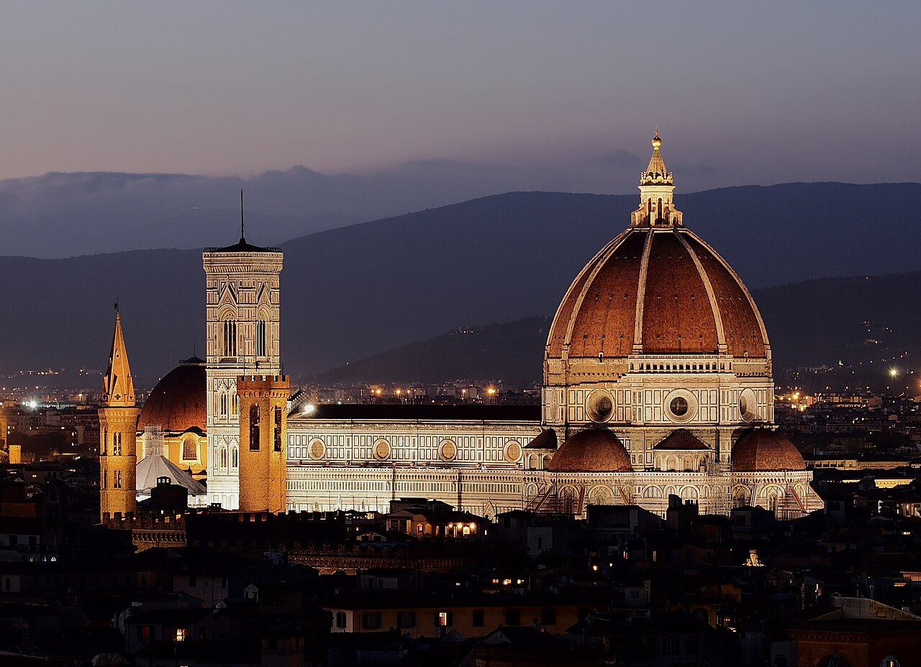
— — —
CAPITALES DE EUROPA
CIRCUITO
Madrid, Barcelona, la Italia clásica, Suiza y París en un gran recorrido
«De Madrid a París por Italia y los Alpes»
Descubriendo... Madrid (2) / Barcelona (2) / Costa Azul (1) / Roma (3) / Florencia (1) / Venecia (1) / Zúrich (2) / París (3)
17 días DESDE 3490$
Fechas de salida
A Madrid: Sábado 2027
Marzo: 20
Abril: 10
Mayo: 01, 22
Junio: 12
Julio: 03, 24
Agosto: 14
Septiembre: 04, 25
Octubre: 16
Noviembre: 06, 27
Diciembre: 18
Itinerario día a día

Día 1º (S): América
Salida en vuelo intercontinental con destino a Madrid.
Día 2º (D): Madrid
Llegada al aeropuerto de Madrid y traslado al hotel. Al llegar, encuentro con su guía por la tarde para la presentación del viaje y un paseo por el centro de la capital, incluyendo la Puerta del Sol, la Plaza Mayor y la Gran Vía. Alojamiento.
Día 3º (L): Madrid / Toledo · 140 km
Desayuno. Salida hacia Toledo, la ciudad de las Tres Culturas. Parada en el mirador panorámico y breve paseo por su centro histórico, con tiempo libre para compras y para visitar la catedral. Traslado de vuelta a Madrid y visita panorámica para conocer la plaza de toros, el Estadio Santiago Bernabéu, la fuente de Cibeles, la Puerta de Alcalá, etc. Resto de la tarde libre y alojamiento. Opcionalmente, podrán asistir a un tablao flamenco.
Día 4º (M): Madrid / Zaragoza / Barcelona · 620 km
Desayuno. Salida temprano hacia Zaragoza, capital de Aragón y lugar de la primera aparición de la Virgen María, en el año 40 d.C., en la Basílica del Pilar. Tiempo libre y continuación hacia Barcelona. Llegada y paseo panorámico incluyendo parada en la Sagrada Familia, el Paseo de Gracia y el mirador de Montjuïc (en los meses de invierno esta visita se hará al día siguiente). Alojamiento.
Día 5º (X): Barcelona
Desayuno. Día libre para pasear por las Ramblas y el barrio Gótico de la ciudad, visitar alguna de las casas de Gaudí, acercarse al Estadio del Barça, etc. Opcionalmente, podrán hacer una excursión al Santuario de Montserrat, en medio de un paisaje montañoso de especial belleza. Alojamiento.
Día 6º (J): Barcelona / Costa Azul · 650 km
Desayuno y salida hacia la Costa Azul francesa. Hoy recorremos todo el sur de Francia entre paisajes que combinan la belleza del Mediterráneo y las montañas, primero los Pirineos y después los Alpes. Alojamiento en la Costa Azul francesa. Visita opcional del Principado de Mónaco para conocer su puerto, su famoso Casino de Montecarlo y el lujo de este micro-Estado.
Día 7º (V): Costa Azul / Pisa / Roma · 720 km
Desayuno y cruce de fronteras hacia Italia. Nuestra primera parada será en Pisa, ciudad de la torre inclinada y la plaza de los Milagros, así llamada por su singular belleza. Tiempo libre y continuación hacia Roma. Opcionalmente, podrán hacer un paseo nocturno por el corazón de la ciudad eterna, echar una moneda a la Fontana di Trevi y cenar una rica pizza romana. Alojamiento.
Día 8º (S): Roma
Desayuno. Visita panorámica de Roma incluyendo una parada en el Coliseo y el Circo Máximo. Veremos también sus famosas termas, sus principales avenidas y el río Tíber. Bajaremos del autobús para acercarnos al Vaticano, con tiempo libre para entrar a su basílica. Opcionalmente, podrán visitar sus museos y la Capilla Sixtina. Por la tarde, paseo por la plaza Navona, la Fontana di Trevi, el Panteón, etc. (nuestro guía les explicará cómo llegar, ya que esta parte de la ciudad es inaccesible para el autobús). Alojamiento.
Día 9º (D): Roma
Desayuno. Día libre para seguir explorando «la capital del Mundo» por su cuenta. Sugerimos, en los meses de verano, un tour opcional a Nápoles y la isla de Capri; y en los meses de invierno, un tour a Nápoles y el recinto arqueológico de Pompeya. Alojamiento.
Día 10º (L): Roma / Florencia · 280 km
Desayuno y salida hacia Florencia. Llegada y visita de la ciudad incluyendo el Duomo, la plaza de la Signoria, el Ponte Vecchio y sus principales avenidas, en la cuna de Da Vinci, Miguel Ángel y Dante. Tiempo libre para seguir recorriendo la ciudad, visitar museos o hacer compras. Sugerimos una visita guiada opcional para contemplar el David de Miguel Ángel. Alojamiento.
Día 11º (M): Florencia / Padua / Venecia · 260 km
Desayuno y salida hacia la región del Véneto. Breve parada en Padua para conocer la mayor plaza de Italia y la Basílica de San Antonio. Llegada a Venecia y traslado en vaporetto a la isla. Paseo en góndola y visita del puente de los Suspiros, la plaza de San Marcos y una fábrica de cristal de Murano. Resto de la tarde libre para explorar la ciudad de los canales. Alojamiento.
Día 12º (X): Venecia / Innsbruck / Zúrich · 600 km
Desayuno. Salida hacia Austria atravesando espectaculares paisajes alpinos hasta llegar a Innsbruck, capital del Tirol. Tiempo libre para conocer su Tejadillo de Oro, sus pintorescas calles peatonales, la tienda de Swarovski, etc. Continuación hacia Zúrich. Tiempo libre por el centro histórico y las orillas del lago del mismo nombre. (Si el tráfico se ve afectado por el clima, se pasará por Milán en vez de Innsbruck.) Alojamiento.
Día 13º (J): Zúrich / Cataratas del Rin / Lucerna · 250 km
Desayuno y salida hacia Schaffhausen, en la frontera con Alemania, para dar un paseo en barco y contemplar de cerca las Cataratas del Rin, las mayores de Europa. Continuación a Lucerna para conocer su León Herido, el puente de madera más antiguo del mundo y sus calles llenas de tiendas de lujo y artesanía suiza. Opcionalmente, podrán subir en teleférico al Monte Pilatus, en el corazón de los Alpes. Vuelta a Zúrich y breve tiempo libre frente a su lago. Alojamiento.
Día 14º (V): Zúrich / Riquewihr / París · 650 km
Desayuno y salida hacia Alsacia, región francesa que mezcla las culturas francesa y alemana. Parada en Riquewihr, encantador pueblito de casas con vigas de madera y nidos de cigüeña que inspiró a Disney para recrear el de «La Bella y la Bestia». Continuación a París. Llegada y alojamiento. Sugerimos una visita nocturna de la ciudad, con paradas en el mirador de la torre Eiffel, la plaza Vendôme y el Arco del Triunfo.
Día 15º (S): París
Desayuno y salida hacia la torre Eiffel para subir a su segundo nivel y contemplar la mejor vista de la ciudad. Seguimos con un paseo en barco por el río Sena para ver sus puentes y principales monumentos (Notre Dame, el Gran y el Pequeño Palacio, los museos del Louvre y D'Orsay, etc.). Después, traslado a Montmartre para almorzar, pasear por su plaza de los pintores y conocer la basílica del Sagrado Corazón. Por la tarde, tiempo libre en la zona del Louvre para hacer compras, conocer Notre Dame o pasear por el Barrio Latino. Por la noche, sugerimos asistir a un cabaret como el Molino Rojo. Alojamiento.
Día 16º (D): París
Desayuno y día libre para seguir explorando París. Sugerimos una excursión opcional a Brujas, ciudad medieval considerada una de las más bellas y mágicas de Europa, con su chocolate belga, sus canales, sus imponentes iglesias y su rica cerveza, entre otros atractivos. También pueden aprovechar el día visitando Versalles o sus museos. Alojamiento.
Día 17º (L): París
Desayuno y traslado al aeropuerto de París a tiempo para tomar el vuelo de vuelta. Fin del viaje por Europa.

Nuestro precio incluye
- Traslados aeropuerto ↔ hotel a la llegada y a la salida (uno por cada habitación reservada).
- Alojamiento y desayuno en hoteles categoría indicada.
- Transporte en autobús de turismo con guía.
- Visitas indicadas con guías locales de habla hispana.
- Seguro de asistencia en viaje.
- Visitas con audio individual.
No incluye
- Tasas de estancia (pago en hotel).
- Vuelos intercontinentales.
- Bebidas en comidas no indicadas.
- Excursiones opcionales y museos no listados.
Hoteles previstos o similares
- Madrid — Praga / Elba
- Barcelona — Alexander Fira / Porta Fira
- Costa Azul — Moxy Sophia Antipolis
- Roma — American Palace / Ibis Styles Aurelia
- Florencia — Starhotels Vespucci / Radisson Blu
- Venecia — Villa Stucky / Belstay Mestre
- Zúrich — Holiday Inn Express Airport / Ibis Airport
- París — Tribe St. Ouen / Mercure Porte d'Orléans
PRECIO POR PERSONA EN $ USA
Habitación doble  por persona | Suplemento individual  habitación single
3490$ | +1480$
En salidas de menos de 20 pasajeros, el viaje puede realizarse con conductor-guía (el conductor ejerce también de guía). A partir de 20 pasajeros, viajan un conductor y un guía por separado.

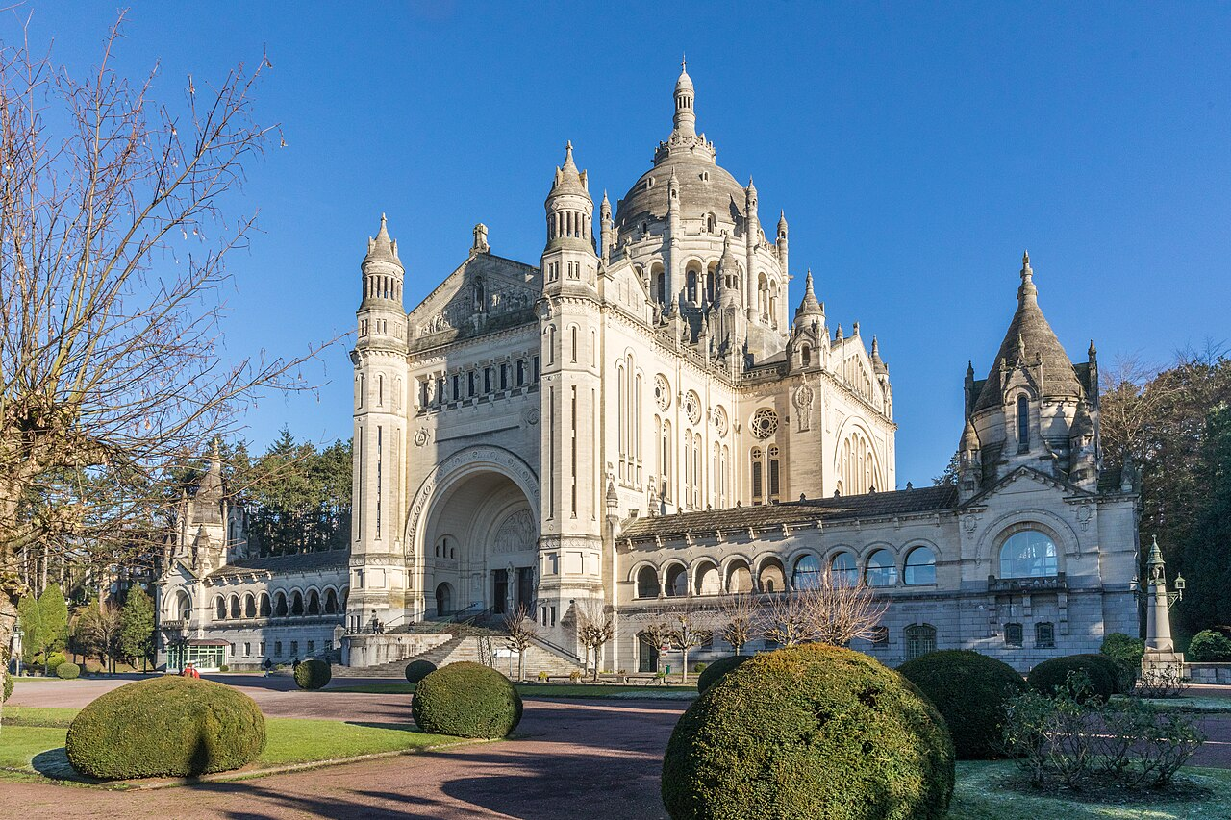
— — —
SANTUARIOS Y BARCELONA
CIRCUITO
París, Lourdes, Santiago, Fátima y las capitales españolas
«De París a Barcelona por los grandes santuarios»
Descubriendo... París (3) / Tours (1) / Lourdes (1) / Cangas de Onís (1) / Santiago de Compostela (1) / Fátima (1) / Lisboa (1) / Madrid (2) / Barcelona (2)
15 días DESDE 2940$
Fechas de salida
A París: Jueves 2027
Abril: 01, 22
Mayo: 13
Junio: 03, 24
Julio: 15
Agosto: 05, 26
Septiembre: 16
Octubre: 07, 28
Noviembre: 18
Diciembre: 09, 30
Itinerario día a día

Día 1º (J): América
Salida en vuelo intercontinental con destino a París.
Día 2º (V): París
Llegada al aeropuerto de París y traslado al hotel. Tiempo libre para aclimatarse al horario europeo y dar un paseo por la ciudad. Su guía se pondrá en contacto con usted al final del día para hacer una primera visita nocturna de la capital, con paradas en el mirador de la torre Eiffel, la plaza Vendôme y el Arco del Triunfo. Alojamiento.
Día 3º (S): París
Desayuno y salida hacia la torre Eiffel para subir a su segundo nivel y contemplar la mejor vista de la ciudad. Seguimos con un paseo en barco por el río Sena para ver sus puentes y principales monumentos (Notre Dame, el Gran y el Pequeño Palacio, los museos del Louvre y D'Orsay, etc.). Después, traslado a Montmartre para almorzar, pasear por su plaza de los pintores y conocer la basílica del Sagrado Corazón. Por la tarde, tiempo libre en la zona del Louvre para hacer compras, conocer Notre Dame o pasear por el Barrio Latino. Por la noche, sugerimos asistir a un cabaret como el Molino Rojo. Alojamiento.
Día 4º (D): París
Desayuno y día libre para seguir explorando París. Sugerimos una excursión opcional a Brujas, ciudad medieval considerada una de las más bellas y mágicas de Europa, con su chocolate belga, sus canales, sus imponentes iglesias y su rica cerveza, entre otros atractivos. También pueden aprovechar el día visitando Versalles o sus museos. Alojamiento.
Día 5º (L): París / Lisieux / Tours · 450 km
Desayuno y salida hacia Lisieux, ciudad de Santa Teresita. Lisieux impacta por su espectacular Santuario, pero es también un bello pueblo donde podemos ver la auténtica Francia y la cultura normanda. Seguimos hacia el valle del Loira para conocer uno de sus famosos castillos. Al final del día, llegada a Tours y alojamiento.
Día 6º (M): Tours / Burdeos / Lourdes · 590 km
Desayuno y salida hacia la región vinícola más famosa del Mundo, con capital en Burdeos. Visita de la ciudad para conocer sus puentes, sus torres medievales, su plaza de la Bolsa y su catedral, antes de continuar hacia Lourdes, ciudad donde, según la tradición católica, la Virgen María se apareció varias veces a Santa Bernadette. Tiempo libre para acudir a su Santuario y a la procesión de las Antorchas. Alojamiento.
Día 7º (X): Lourdes / S. Sebastián / Loyola / Cangas · 520 km
Desayuno y cruce hacia España. Primera parada en San Sebastián para contemplar su Playa de la Concha, su palacio Miramar y dar un breve paseo por la ciudad más elegante del país. Seguimos hacia Loyola, bella localidad en el corazón del País Vasco y cuna de San Ignacio, junto a cuya casa natal se levantó una de las basílicas más bellas de Europa. Por la tarde, traslado a Cangas de Onís, «primera capital de España», y tiempo libre para disfrutar de la exquisita gastronomía asturiana y contemplar su famoso puente romano. Alojamiento.
Día 8º (J): Cangas / Covadonga / Santiago · 370 km
Desayuno y subida hacia los Picos de Europa para conocer el Santuario de Covadonga, que impacta con su Santa Cueva y las vistas de la montaña incluso a los menos creyentes. Aquí, don Pelayo y su pequeño ejército dieron inicio a la Reconquista. Continuación a Santiago con breve parada en el mirador de la playa de las Catedrales, considerada una de las más bonitas del Mundo. Llegada a Santiago y visita guiada de la ciudad, incluyendo su plaza del Obradoiro, la catedral y sus calles medievales. Tiempo libre para disfrutar del punto final del famoso Camino de peregrinación. Alojamiento.
Día 9º (V): Santiago / Oporto / Fátima · 310 km
Salida tras el desayuno hacia Portugal. Primera parada en Oporto: visita guiada de su centro histórico, la zona costera y, por supuesto, el agradable paseo junto al río Duero. Tiempo libre para almorzar o, opcionalmente, hacer una visita con cata a sus bodegas. Por la tarde, traslado a Fátima para conocer su Santuario y asistir a la procesión de las Velas. Alojamiento.
Día 10º (S): Fátima / Lisboa · 130 km
Desayuno y salida hacia Lisboa. Llegada aún por la mañana y paseo guiado para conocer las vistas desde el parque Eduardo VII, la torre de Belém, el monumento a los Descubridores y la fábrica de pasteles de nata. Tarde libre en la que sugerimos conocer el corazón de la ciudad, pasear en tranvía, hacer compras, etc. Opcionalmente, podrán asistir a un show de fados con cena para conocer la música tradicional portuguesa. Alojamiento.
Día 11º (D): Lisboa / Guadalupe / Madrid · 700 km
Desayuno y salida hacia Madrid con parada en Guadalupe, en el corazón de Extremadura, para visitar su Real Monasterio de Santa María, Patrimonio de la Humanidad. Alberga la venerada imagen de la Virgen de Guadalupe, patrona de Extremadura y la misma advocación que se venera en México, adonde su devoción llegó con el descubrimiento de América. Tiempo libre para almorzar y continuación hasta Madrid atravesando los paisajes de Extremadura y Castilla. Al final de la tarde, paseo por el centro histórico conociendo la Puerta del Sol, la Plaza Mayor y la Gran Vía. Alojamiento.
Día 12º (L): Madrid / Toledo · 140 km
Desayuno. Salida hacia Toledo, la ciudad de las Tres Culturas. Parada en el mirador panorámico y breve paseo por su centro histórico, con tiempo libre para compras y para visitar la catedral. Traslado de vuelta a Madrid y visita panorámica para conocer la plaza de toros, el Estadio Santiago Bernabéu, la fuente de Cibeles, la Puerta de Alcalá, etc. Resto de la tarde libre y alojamiento. Opcionalmente, podrán asistir a un tablao flamenco.
Día 13º (M): Madrid / Zaragoza / Barcelona · 620 km
Desayuno. Salida temprano hacia Zaragoza, capital de Aragón y lugar de la primera aparición de la Virgen María, en el año 40 d.C., en la Basílica del Pilar. Tiempo libre y continuación hacia Barcelona. Llegada y paseo panorámico incluyendo parada en la Sagrada Familia, el Paseo de Gracia y el mirador de Montjuïc (en los meses de invierno esta visita se hará al día siguiente). Alojamiento.
Día 14º (X): Barcelona
Desayuno. Día libre para pasear por las Ramblas y el barrio Gótico de la ciudad, visitar alguna de las casas de Gaudí, acercarse al Estadio del Barça, etc. Opcionalmente, podrán hacer una excursión al Santuario de Montserrat, en medio de un paisaje montañoso de especial belleza. Alojamiento.
Día 15º (J): Barcelona
Desayuno y traslado al aeropuerto de Barcelona a tiempo para tomar el vuelo de vuelta. Fin del viaje por Europa.

Nuestro precio incluye
- Traslados aeropuerto ↔ hotel a la llegada y a la salida (uno por cada habitación reservada).
- Alojamiento y desayuno en hoteles categoría indicada.
- Transporte en autobús de turismo con guía.
- Visitas indicadas con guías locales de habla hispana.
- Seguro de asistencia en viaje.
- Visitas con audio individual.
No incluye
- Tasas de estancia (pago en hotel).
- Vuelos intercontinentales.
- Bebidas en comidas no indicadas.
- Excursiones opcionales y museos no listados.
Hoteles previstos o similares
- París — Tribe St. Ouen / Mercure Porte d'Orléans
- Tours — Ibis Tours Centre / Westotel
- Lourdes — Paradis / Christ Roi
- Cangas de Onís — Spa Maria Manuela / Granda
- Santiago de Compostela — Eurostars San Lázaro / Exe Peregrino
- Fátima — Aurea Fátima / Estrela
- Lisboa — Vip Arts Executive / Turim Europa
- Madrid — Praga / Elba
- Barcelona — Alexander Fira / Porta Fira
PRECIO POR PERSONA EN $ USA
Habitación doble  por persona | Suplemento individual  habitación single
2940$ | +1280$
En salidas de menos de 20 pasajeros, el viaje puede realizarse con conductor-guía (el conductor ejerce también de guía). A partir de 20 pasajeros, viajan un conductor y un guía por separado.

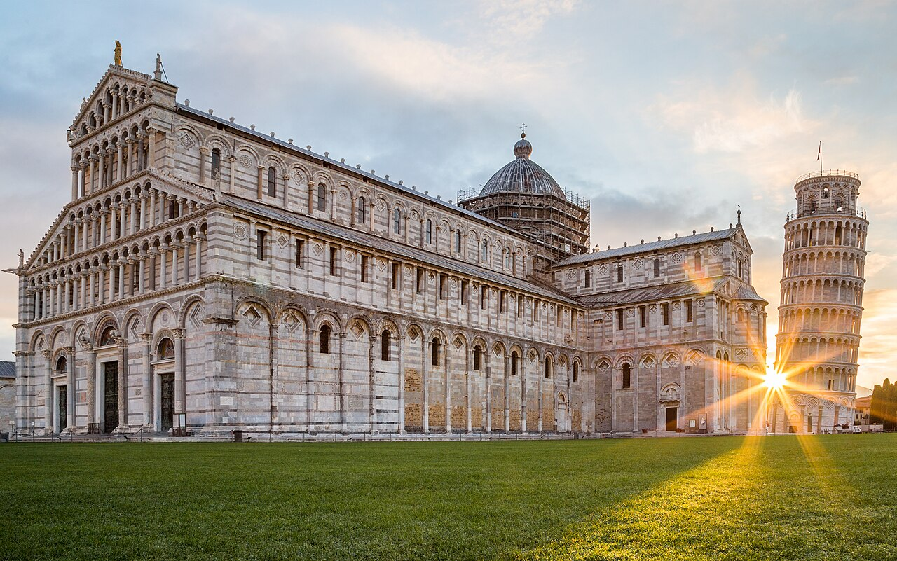
— — —
GRAN EUROPA DESDE BARCELONA
CIRCUITO
Barcelona, Italia, Suiza, Francia y Portugal en un solo viaje
«El gran circuito europeo, de Barcelona a Madrid»
Descubriendo... Barcelona (2) / Costa Azul (1) / Roma (3) / Florencia (1) / Venecia (1) / Zúrich (2) / París (3) / Tours (1) / Lourdes (1) / Cangas de Onís (1) / Santiago de Compostela (1) / Fátima (1) / Lisboa (1) / Madrid (2)
23 días DESDE 4540$
Fechas de salida
A Barcelona: Lunes 2027
Marzo: 22
Abril: 12
Mayo: 03, 24
Junio: 14
Julio: 05, 26
Agosto: 16
Septiembre: 06, 27
Octubre: 18
Noviembre: 08, 29
Diciembre: 20
Itinerario día a día

Día 1º (L): América
Salida en vuelo intercontinental con destino a Barcelona.
Día 2º (M): Barcelona
Llegada al aeropuerto de Barcelona y traslado al hotel. Tiempo libre para aclimatarse al horario europeo. Por la tarde, paseo panorámico incluyendo parada en la Sagrada Familia, el Paseo de Gracia y el mirador de Montjuïc. Alojamiento.
Día 3º (X): Barcelona
Desayuno. Día libre para pasear por las Ramblas y el barrio Gótico de la ciudad, visitar alguna de las casas de Gaudí, acercarse al Estadio del Barça, etc. Opcionalmente, podrán hacer una excursión al Santuario de Montserrat, en medio de un paisaje montañoso de especial belleza. Alojamiento.
Día 4º (J): Barcelona / Costa Azul · 650 km
Desayuno y salida hacia la Costa Azul francesa. Hoy recorremos todo el sur de Francia entre paisajes que combinan la belleza del Mediterráneo y las montañas, primero los Pirineos y después los Alpes. Alojamiento en la Costa Azul francesa. Visita opcional del Principado de Mónaco para conocer su puerto, su famoso Casino de Montecarlo y el lujo de este micro-Estado.
Día 5º (V): Costa Azul / Pisa / Roma · 720 km
Desayuno y cruce de fronteras hacia Italia. Nuestra primera parada será en Pisa, ciudad de la torre inclinada y la plaza de los Milagros, así llamada por su singular belleza. Tiempo libre y continuación hacia Roma. Opcionalmente, podrán hacer un paseo nocturno por el corazón de la ciudad eterna, echar una moneda a la Fontana di Trevi y cenar una rica pizza romana. Alojamiento.
Día 6º (S): Roma
Desayuno. Visita panorámica de Roma incluyendo una parada en el Coliseo y el Circo Máximo. Veremos también sus famosas termas, sus principales avenidas y el río Tíber. Bajaremos del autobús para acercarnos al Vaticano, con tiempo libre para entrar a su basílica. Opcionalmente, podrán visitar sus museos y la Capilla Sixtina. Por la tarde, paseo por la plaza Navona, la Fontana di Trevi, el Panteón, etc. (nuestro guía les explicará cómo llegar, ya que esta parte de la ciudad es inaccesible para el autobús). Alojamiento.
Día 7º (D): Roma
Desayuno. Día libre para seguir explorando «la capital del Mundo» por su cuenta. Sugerimos, en los meses de verano, un tour opcional a Nápoles y la isla de Capri; y en los meses de invierno, un tour a Nápoles y el recinto arqueológico de Pompeya. Alojamiento.
Día 8º (L): Roma / Florencia · 280 km
Desayuno y salida hacia Florencia. Llegada y visita de la ciudad incluyendo el Duomo, la plaza de la Signoria, el Ponte Vecchio y sus principales avenidas, en la cuna de Da Vinci, Miguel Ángel y Dante. Tiempo libre para seguir recorriendo la ciudad, visitar museos o hacer compras. Sugerimos una visita guiada opcional para contemplar el David de Miguel Ángel. Alojamiento.
Día 9º (M): Florencia / Padua / Venecia · 260 km
Desayuno y salida hacia la región del Véneto. Breve parada en Padua para conocer la mayor plaza de Italia y la Basílica de San Antonio. Llegada a Venecia y traslado en vaporetto a la isla. Paseo en góndola y visita del puente de los Suspiros, la plaza de San Marcos y una fábrica de cristal de Murano. Resto de la tarde libre para explorar la ciudad de los canales. Alojamiento.
Día 10º (X): Venecia / Innsbruck / Zúrich · 600 km
Desayuno. Salida hacia Austria atravesando espectaculares paisajes alpinos hasta llegar a Innsbruck, capital del Tirol. Tiempo libre para conocer su Tejadillo de Oro, sus pintorescas calles peatonales, la tienda de Swarovski, etc. Continuación hacia Zúrich. Tiempo libre por el centro histórico y las orillas del lago del mismo nombre. (Si el tráfico se ve afectado por el clima, se pasará por Milán en vez de Innsbruck.) Alojamiento.
Día 11º (J): Zúrich / Cataratas del Rin / Lucerna · 250 km
Desayuno y salida hacia Schaffhausen, en la frontera con Alemania, para dar un paseo en barco y contemplar de cerca las Cataratas del Rin, las mayores de Europa. Continuación a Lucerna para conocer su León Herido, el puente de madera más antiguo del mundo y sus calles llenas de tiendas de lujo y artesanía suiza. Opcionalmente, podrán subir en teleférico al Monte Pilatus, en el corazón de los Alpes. Vuelta a Zúrich y breve tiempo libre frente a su lago. Alojamiento.
Día 12º (V): Zúrich / Riquewihr / París · 650 km
Desayuno y salida hacia Alsacia, región francesa que mezcla las culturas francesa y alemana. Parada en Riquewihr, encantador pueblito de casas con vigas de madera y nidos de cigüeña que inspiró a Disney para recrear el de «La Bella y la Bestia». Continuación a París. Llegada y alojamiento. Sugerimos una visita nocturna de la ciudad, con paradas en el mirador de la torre Eiffel, la plaza Vendôme y el Arco del Triunfo.
Día 13º (S): París
Desayuno y salida hacia la torre Eiffel para subir a su segundo nivel y contemplar la mejor vista de la ciudad. Seguimos con un paseo en barco por el río Sena para ver sus puentes y principales monumentos (Notre Dame, el Gran y el Pequeño Palacio, los museos del Louvre y D'Orsay, etc.). Después, traslado a Montmartre para almorzar, pasear por su plaza de los pintores y conocer la basílica del Sagrado Corazón. Por la tarde, tiempo libre en la zona del Louvre para hacer compras, conocer Notre Dame o pasear por el Barrio Latino. Por la noche, sugerimos asistir a un cabaret como el Molino Rojo. Alojamiento.
Día 14º (D): París
Desayuno y día libre para seguir explorando París. Sugerimos una excursión opcional a Brujas, ciudad medieval considerada una de las más bellas y mágicas de Europa, con su chocolate belga, sus canales, sus imponentes iglesias y su rica cerveza, entre otros atractivos. También pueden aprovechar el día visitando Versalles o sus museos. Alojamiento.
Día 15º (L): París / Lisieux / Tours · 450 km
Desayuno y salida hacia Lisieux, ciudad de Santa Teresita. Lisieux impacta por su espectacular Santuario, pero es también un bello pueblo donde podemos ver la auténtica Francia y la cultura normanda. Seguimos hacia el valle del Loira para conocer uno de sus famosos castillos. Al final del día, llegada a Tours y alojamiento.
Día 16º (M): Tours / Burdeos / Lourdes · 590 km
Desayuno y salida hacia la región vinícola más famosa del Mundo, con capital en Burdeos. Visita de la ciudad para conocer sus puentes, sus torres medievales, su plaza de la Bolsa y su catedral, antes de continuar hacia Lourdes, ciudad donde, según la tradición católica, la Virgen María se apareció varias veces a Santa Bernadette. Tiempo libre para acudir a su Santuario y a la procesión de las Antorchas. Alojamiento.
Día 17º (X): Lourdes / S. Sebastián / Loyola / Cangas · 520 km
Desayuno y cruce hacia España. Primera parada en San Sebastián para contemplar su Playa de la Concha, su palacio Miramar y dar un breve paseo por la ciudad más elegante del país. Seguimos hacia Loyola, bella localidad en el corazón del País Vasco y cuna de San Ignacio, junto a cuya casa natal se levantó una de las basílicas más bellas de Europa. Por la tarde, traslado a Cangas de Onís, «primera capital de España», y tiempo libre para disfrutar de la exquisita gastronomía asturiana y contemplar su famoso puente romano. Alojamiento.
Día 18º (J): Cangas / Covadonga / Santiago · 370 km
Desayuno y subida hacia los Picos de Europa para conocer el Santuario de Covadonga, que impacta con su Santa Cueva y las vistas de la montaña incluso a los menos creyentes. Aquí, don Pelayo y su pequeño ejército dieron inicio a la Reconquista. Continuación a Santiago con breve parada en el mirador de la playa de las Catedrales, considerada una de las más bonitas del Mundo. Llegada a Santiago y visita guiada de la ciudad, incluyendo su plaza del Obradoiro, la catedral y sus calles medievales. Tiempo libre para disfrutar del punto final del famoso Camino de peregrinación. Alojamiento.
Día 19º (V): Santiago / Oporto / Fátima · 310 km
Salida tras el desayuno hacia Portugal. Primera parada en Oporto: visita guiada de su centro histórico, la zona costera y, por supuesto, el agradable paseo junto al río Duero. Tiempo libre para almorzar o, opcionalmente, hacer una visita con cata a sus bodegas. Por la tarde, traslado a Fátima para conocer su Santuario y asistir a la procesión de las Velas. Alojamiento.
Día 20º (S): Fátima / Lisboa · 130 km
Desayuno y salida hacia Lisboa. Llegada aún por la mañana y paseo guiado para conocer las vistas desde el parque Eduardo VII, la torre de Belém, el monumento a los Descubridores y la fábrica de pasteles de nata. Tarde libre en la que sugerimos conocer el corazón de la ciudad, pasear en tranvía, hacer compras, etc. Opcionalmente, podrán asistir a un show de fados con cena para conocer la música tradicional portuguesa. Alojamiento.
Día 21º (D): Lisboa / Guadalupe / Madrid · 700 km
Desayuno y salida hacia Madrid con parada en Guadalupe, en el corazón de Extremadura, para visitar su Real Monasterio de Santa María, Patrimonio de la Humanidad. Alberga la venerada imagen de la Virgen de Guadalupe, patrona de Extremadura y la misma advocación que se venera en México, adonde su devoción llegó con el descubrimiento de América. Tiempo libre para almorzar y continuación hasta Madrid atravesando los paisajes de Extremadura y Castilla. Al final de la tarde, paseo por el centro histórico conociendo la Puerta del Sol, la Plaza Mayor y la Gran Vía. Alojamiento.
Día 22º (L): Madrid / Toledo · 140 km
Desayuno. Salida hacia Toledo, la ciudad de las Tres Culturas. Parada en el mirador panorámico y breve paseo por su centro histórico, con tiempo libre para compras y para visitar la catedral. Traslado de vuelta a Madrid y visita panorámica para conocer la plaza de toros, el Estadio Santiago Bernabéu, la fuente de Cibeles, la Puerta de Alcalá, etc. Resto de la tarde libre y alojamiento. Opcionalmente, podrán asistir a un tablao flamenco.
Día 23º (M): Madrid
Desayuno y traslado al aeropuerto de Madrid a tiempo para tomar el vuelo de vuelta. Fin del viaje por Europa.

Nuestro precio incluye
- Traslados aeropuerto ↔ hotel a la llegada y a la salida (uno por cada habitación reservada).
- Alojamiento y desayuno en hoteles categoría indicada.
- Transporte en autobús de turismo con guía.
- Visitas indicadas con guías locales de habla hispana.
- Seguro de asistencia en viaje.
- Visitas con audio individual.
No incluye
- Tasas de estancia (pago en hotel).
- Vuelos intercontinentales.
- Bebidas en comidas no indicadas.
- Excursiones opcionales y museos no listados.
Hoteles previstos o similares
- Barcelona — Alexander Fira / Porta Fira
- Costa Azul — Moxy Sophia Antipolis
- Roma — American Palace / Ibis Styles Aurelia
- Florencia — Starhotels Vespucci / Radisson Blu
- Venecia — Villa Stucky / Belstay Mestre
- Zúrich — Holiday Inn Express Airport / Ibis Airport
- París — Tribe St. Ouen / Mercure Porte d'Orléans
- Tours — Ibis Tours Centre / Westotel
- Lourdes — Paradis / Christ Roi
- Cangas de Onís — Spa Maria Manuela / Granda
- Santiago de Compostela — Eurostars San Lázaro / Exe Peregrino
- Fátima — Aurea Fátima / Estrela
- Lisboa — Vip Arts Executive / Turim Europa
- Madrid — Praga / Elba
PRECIO POR PERSONA EN $ USA
Habitación doble  por persona | Suplemento individual  habitación single
4540$ | +2140$
En salidas de menos de 20 pasajeros, el viaje puede realizarse con conductor-guía (el conductor ejerce también de guía). A partir de 20 pasajeros, viajan un conductor y un guía por separado.

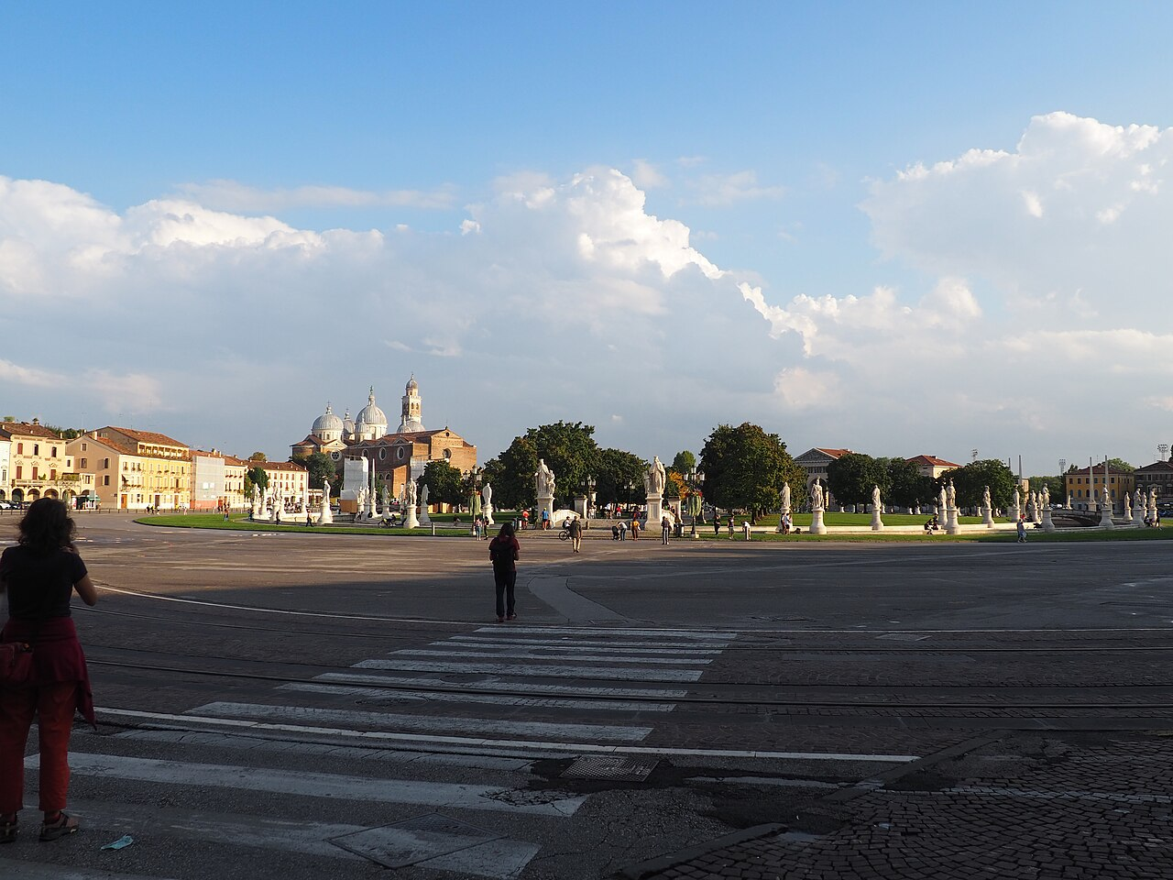
— — —
GRAN EUROPA A LISBOA
CIRCUITO
De Madrid a Lisboa recorriendo toda Europa Occidental
«El gran circuito europeo terminando en Lisboa»
Descubriendo... Madrid (2) / Barcelona (2) / Costa Azul (1) / Roma (3) / Florencia (1) / Venecia (1) / Zúrich (2) / París (3) / Tours (1) / Lourdes (1) / Cangas de Onís (1) / Santiago de Compostela (1) / Fátima (1) / Lisboa (2)
24 días DESDE 4690$
Fechas de salida
A Madrid: Sábado 2027
Marzo: 20
Abril: 10
Mayo: 01, 22
Junio: 12
Julio: 03, 24
Agosto: 14
Septiembre: 04, 25
Octubre: 16
Noviembre: 06, 27
Diciembre: 18
Itinerario día a día

Día 1º (S): América
Salida en vuelo intercontinental con destino a Madrid.
Día 2º (D): Madrid
Llegada al aeropuerto de Madrid y traslado al hotel. Al llegar, encuentro con su guía por la tarde para la presentación del viaje y un paseo por el centro de la capital, incluyendo la Puerta del Sol, la Plaza Mayor y la Gran Vía. Alojamiento.
Día 3º (L): Madrid / Toledo · 140 km
Desayuno. Salida hacia Toledo, la ciudad de las Tres Culturas. Parada en el mirador panorámico y breve paseo por su centro histórico, con tiempo libre para compras y para visitar la catedral. Traslado de vuelta a Madrid y visita panorámica para conocer la plaza de toros, el Estadio Santiago Bernabéu, la fuente de Cibeles, la Puerta de Alcalá, etc. Resto de la tarde libre y alojamiento. Opcionalmente, podrán asistir a un tablao flamenco.
Día 4º (M): Madrid / Zaragoza / Barcelona · 620 km
Desayuno. Salida temprano hacia Zaragoza, capital de Aragón y lugar de la primera aparición de la Virgen María, en el año 40 d.C., en la Basílica del Pilar. Tiempo libre y continuación hacia Barcelona. Llegada y paseo panorámico incluyendo parada en la Sagrada Familia, el Paseo de Gracia y el mirador de Montjuïc (en los meses de invierno esta visita se hará al día siguiente). Alojamiento.
Día 5º (X): Barcelona
Desayuno. Día libre para pasear por las Ramblas y el barrio Gótico de la ciudad, visitar alguna de las casas de Gaudí, acercarse al Estadio del Barça, etc. Opcionalmente, podrán hacer una excursión al Santuario de Montserrat, en medio de un paisaje montañoso de especial belleza. Alojamiento.
Día 6º (J): Barcelona / Costa Azul · 650 km
Desayuno y salida hacia la Costa Azul francesa. Hoy recorremos todo el sur de Francia entre paisajes que combinan la belleza del Mediterráneo y las montañas, primero los Pirineos y después los Alpes. Alojamiento en la Costa Azul francesa. Visita opcional del Principado de Mónaco para conocer su puerto, su famoso Casino de Montecarlo y el lujo de este micro-Estado.
Día 7º (V): Costa Azul / Pisa / Roma · 720 km
Desayuno y cruce de fronteras hacia Italia. Nuestra primera parada será en Pisa, ciudad de la torre inclinada y la plaza de los Milagros, así llamada por su singular belleza. Tiempo libre y continuación hacia Roma. Opcionalmente, podrán hacer un paseo nocturno por el corazón de la ciudad eterna, echar una moneda a la Fontana di Trevi y cenar una rica pizza romana. Alojamiento.
Día 8º (S): Roma
Desayuno. Visita panorámica de Roma incluyendo una parada en el Coliseo y el Circo Máximo. Veremos también sus famosas termas, sus principales avenidas y el río Tíber. Bajaremos del autobús para acercarnos al Vaticano, con tiempo libre para entrar a su basílica. Opcionalmente, podrán visitar sus museos y la Capilla Sixtina. Por la tarde, paseo por la plaza Navona, la Fontana di Trevi, el Panteón, etc. (nuestro guía les explicará cómo llegar, ya que esta parte de la ciudad es inaccesible para el autobús). Alojamiento.
Día 9º (D): Roma
Desayuno. Día libre para seguir explorando «la capital del Mundo» por su cuenta. Sugerimos, en los meses de verano, un tour opcional a Nápoles y la isla de Capri; y en los meses de invierno, un tour a Nápoles y el recinto arqueológico de Pompeya. Alojamiento.
Día 10º (L): Roma / Florencia · 280 km
Desayuno y salida hacia Florencia. Llegada y visita de la ciudad incluyendo el Duomo, la plaza de la Signoria, el Ponte Vecchio y sus principales avenidas, en la cuna de Da Vinci, Miguel Ángel y Dante. Tiempo libre para seguir recorriendo la ciudad, visitar museos o hacer compras. Sugerimos una visita guiada opcional para contemplar el David de Miguel Ángel. Alojamiento.
Día 11º (M): Florencia / Padua / Venecia · 260 km
Desayuno y salida hacia la región del Véneto. Breve parada en Padua para conocer la mayor plaza de Italia y la Basílica de San Antonio. Llegada a Venecia y traslado en vaporetto a la isla. Paseo en góndola y visita del puente de los Suspiros, la plaza de San Marcos y una fábrica de cristal de Murano. Resto de la tarde libre para explorar la ciudad de los canales. Alojamiento.
Día 12º (X): Venecia / Innsbruck / Zúrich · 600 km
Desayuno. Salida hacia Austria atravesando espectaculares paisajes alpinos hasta llegar a Innsbruck, capital del Tirol. Tiempo libre para conocer su Tejadillo de Oro, sus pintorescas calles peatonales, la tienda de Swarovski, etc. Continuación hacia Zúrich. Tiempo libre por el centro histórico y las orillas del lago del mismo nombre. (Si el tráfico se ve afectado por el clima, se pasará por Milán en vez de Innsbruck.) Alojamiento.
Día 13º (J): Zúrich / Cataratas del Rin / Lucerna · 250 km
Desayuno y salida hacia Schaffhausen, en la frontera con Alemania, para dar un paseo en barco y contemplar de cerca las Cataratas del Rin, las mayores de Europa. Continuación a Lucerna para conocer su León Herido, el puente de madera más antiguo del mundo y sus calles llenas de tiendas de lujo y artesanía suiza. Opcionalmente, podrán subir en teleférico al Monte Pilatus, en el corazón de los Alpes. Vuelta a Zúrich y breve tiempo libre frente a su lago. Alojamiento.
Día 14º (V): Zúrich / Riquewihr / París · 650 km
Desayuno y salida hacia Alsacia, región francesa que mezcla las culturas francesa y alemana. Parada en Riquewihr, encantador pueblito de casas con vigas de madera y nidos de cigüeña que inspiró a Disney para recrear el de «La Bella y la Bestia». Continuación a París. Llegada y alojamiento. Sugerimos una visita nocturna de la ciudad, con paradas en el mirador de la torre Eiffel, la plaza Vendôme y el Arco del Triunfo.
Día 15º (S): París
Desayuno y salida hacia la torre Eiffel para subir a su segundo nivel y contemplar la mejor vista de la ciudad. Seguimos con un paseo en barco por el río Sena para ver sus puentes y principales monumentos (Notre Dame, el Gran y el Pequeño Palacio, los museos del Louvre y D'Orsay, etc.). Después, traslado a Montmartre para almorzar, pasear por su plaza de los pintores y conocer la basílica del Sagrado Corazón. Por la tarde, tiempo libre en la zona del Louvre para hacer compras, conocer Notre Dame o pasear por el Barrio Latino. Por la noche, sugerimos asistir a un cabaret como el Molino Rojo. Alojamiento.
Día 16º (D): París
Desayuno y día libre para seguir explorando París. Sugerimos una excursión opcional a Brujas, ciudad medieval considerada una de las más bellas y mágicas de Europa, con su chocolate belga, sus canales, sus imponentes iglesias y su rica cerveza, entre otros atractivos. También pueden aprovechar el día visitando Versalles o sus museos. Alojamiento.
Día 17º (L): París / Lisieux / Tours · 450 km
Desayuno y salida hacia Lisieux, ciudad de Santa Teresita. Lisieux impacta por su espectacular Santuario, pero es también un bello pueblo donde podemos ver la auténtica Francia y la cultura normanda. Seguimos hacia el valle del Loira para conocer uno de sus famosos castillos. Al final del día, llegada a Tours y alojamiento.
Día 18º (M): Tours / Burdeos / Lourdes · 590 km
Desayuno y salida hacia la región vinícola más famosa del Mundo, con capital en Burdeos. Visita de la ciudad para conocer sus puentes, sus torres medievales, su plaza de la Bolsa y su catedral, antes de continuar hacia Lourdes, ciudad donde, según la tradición católica, la Virgen María se apareció varias veces a Santa Bernadette. Tiempo libre para acudir a su Santuario y a la procesión de las Antorchas. Alojamiento.
Día 19º (X): Lourdes / S. Sebastián / Loyola / Cangas · 520 km
Desayuno y cruce hacia España. Primera parada en San Sebastián para contemplar su Playa de la Concha, su palacio Miramar y dar un breve paseo por la ciudad más elegante del país. Seguimos hacia Loyola, bella localidad en el corazón del País Vasco y cuna de San Ignacio, junto a cuya casa natal se levantó una de las basílicas más bellas de Europa. Por la tarde, traslado a Cangas de Onís, «primera capital de España», y tiempo libre para disfrutar de la exquisita gastronomía asturiana y contemplar su famoso puente romano. Alojamiento.
Día 20º (J): Cangas / Covadonga / Santiago · 370 km
Desayuno y subida hacia los Picos de Europa para conocer el Santuario de Covadonga, que impacta con su Santa Cueva y las vistas de la montaña incluso a los menos creyentes. Aquí, don Pelayo y su pequeño ejército dieron inicio a la Reconquista. Continuación a Santiago con breve parada en el mirador de la playa de las Catedrales, considerada una de las más bonitas del Mundo. Llegada a Santiago y visita guiada de la ciudad, incluyendo su plaza del Obradoiro, la catedral y sus calles medievales. Tiempo libre para disfrutar del punto final del famoso Camino de peregrinación. Alojamiento.
Día 21º (V): Santiago / Oporto / Fátima · 310 km
Salida tras el desayuno hacia Portugal. Primera parada en Oporto: visita guiada de su centro histórico, la zona costera y, por supuesto, el agradable paseo junto al río Duero. Tiempo libre para almorzar o, opcionalmente, hacer una visita con cata a sus bodegas. Por la tarde, traslado a Fátima para conocer su Santuario y asistir a la procesión de las Velas. Alojamiento.
Día 22º (S): Fátima / Lisboa · 130 km
Desayuno y salida hacia Lisboa. Llegada aún por la mañana y paseo guiado para conocer las vistas desde el parque Eduardo VII, la torre de Belém, el monumento a los Descubridores y la fábrica de pasteles de nata. Tarde libre en la que sugerimos conocer el corazón de la ciudad, pasear en tranvía, hacer compras, etc. Opcionalmente, podrán asistir a un show de fados con cena para conocer la música tradicional portuguesa. Alojamiento.
Día 23º (D): Lisboa
Desayuno y día libre para disfrutar de Lisboa a su ritmo. Sugerimos hacer compras, disfrutar de su gastronomía, visitar sus museos o simplemente descansar. Alojamiento.
Día 24º (L): Lisboa
Desayuno y traslado al aeropuerto de Lisboa a tiempo para tomar el vuelo de vuelta. Fin del viaje por Europa.

Nuestro precio incluye
- Traslados aeropuerto ↔ hotel a la llegada y a la salida (uno por cada habitación reservada).
- Alojamiento y desayuno en hoteles categoría indicada.
- Transporte en autobús de turismo con guía.
- Visitas indicadas con guías locales de habla hispana.
- Seguro de asistencia en viaje.
- Visitas con audio individual.
No incluye
- Tasas de estancia (pago en hotel).
- Vuelos intercontinentales.
- Bebidas en comidas no indicadas.
- Excursiones opcionales y museos no listados.
Hoteles previstos o similares
- Madrid — Praga / Elba
- Barcelona — Alexander Fira / Porta Fira
- Costa Azul — Moxy Sophia Antipolis
- Roma — American Palace / Ibis Styles Aurelia
- Florencia — Starhotels Vespucci / Radisson Blu
- Venecia — Villa Stucky / Belstay Mestre
- Zúrich — Holiday Inn Express Airport / Ibis Airport
- París — Tribe St. Ouen / Mercure Porte d'Orléans
- Tours — Ibis Tours Centre / Westotel
- Lourdes — Paradis / Christ Roi
- Cangas de Onís — Spa Maria Manuela / Granda
- Santiago de Compostela — Eurostars San Lázaro / Exe Peregrino
- Fátima — Aurea Fátima / Estrela
- Lisboa — Vip Arts Executive / Turim Europa
PRECIO POR PERSONA EN $ USA
Habitación doble  por persona | Suplemento individual  habitación single
4690$ | +2240$
En salidas de menos de 20 pasajeros, el viaje puede realizarse con conductor-guía (el conductor ejerce también de guía). A partir de 20 pasajeros, viajan un conductor y un guía por separado.

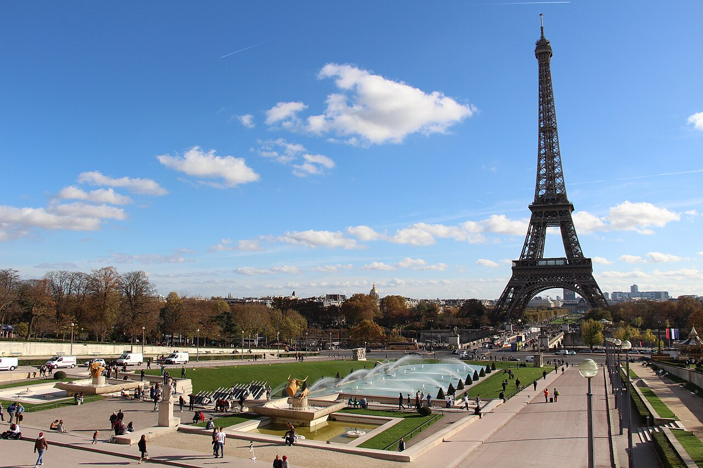
— — —
DE LISBOA A PARÍS
CIRCUITO
Lisboa, las capitales españolas, la Italia clásica, los Alpes y París
«De Lisboa a París cruzando España, Italia y Suiza»
Descubriendo... Lisboa (2) / Madrid (2) / Barcelona (2) / Costa Azul (1) / Roma (3) / Florencia (1) / Venecia (1) / Zúrich (2) / París (3)
19 días DESDE 4140$
Fechas de salida
A Lisboa: Viernes 2027
Abril: 09, 30
Mayo: 21
Junio: 11
Julio: 02, 23
Agosto: 13
Septiembre: 03, 24
Octubre: 15
Noviembre: 05, 26
Diciembre: 17
A Lisboa: Viernes 2028
Enero: 07
Itinerario día a día

Día 1º (J): América
Salida en vuelo intercontinental con destino a Lisboa.
Día 2º (V): Lisboa
Llegada al aeropuerto de Lisboa y traslado al hotel. Tiempo libre para aclimatarse al horario europeo y dar un paseo por la ciudad. Su guía se pondrá en contacto con usted al final del día para darle los detalles del tour. Alojamiento.
Día 3º (S): Lisboa
Paseo guiado para conocer las vistas desde el parque Eduardo VII, la torre de Belém, el monumento a los Descubridores y la fábrica de pasteles de nata. Tarde libre en la que sugerimos conocer el corazón de la ciudad, pasear en tranvía, hacer compras, etc. Opcionalmente, podrán asistir a un show de fados con cena para conocer la música tradicional portuguesa. Alojamiento.
Día 4º (D): Lisboa / Guadalupe / Madrid · 700 km
Desayuno y salida hacia Madrid con parada en Guadalupe, en el corazón de Extremadura, para visitar su Real Monasterio de Santa María, Patrimonio de la Humanidad. Alberga la venerada imagen de la Virgen de Guadalupe, patrona de Extremadura y la misma advocación que se venera en México, adonde su devoción llegó con el descubrimiento de América. Tiempo libre para almorzar y continuación hasta Madrid atravesando los paisajes de Extremadura y Castilla. Al final de la tarde, paseo por el centro histórico conociendo la Puerta del Sol, la Plaza Mayor y la Gran Vía. Alojamiento.
Día 5º (L): Madrid / Toledo · 140 km
Desayuno. Salida hacia Toledo, la ciudad de las Tres Culturas. Parada en el mirador panorámico y breve paseo por su centro histórico, con tiempo libre para compras y para visitar la catedral. Traslado de vuelta a Madrid y visita panorámica para conocer la plaza de toros, el Estadio Santiago Bernabéu, la fuente de Cibeles, la Puerta de Alcalá, etc. Resto de la tarde libre y alojamiento. Opcionalmente, podrán asistir a un tablao flamenco.
Día 6º (M): Madrid / Zaragoza / Barcelona · 620 km
Desayuno. Salida temprano hacia Zaragoza, capital de Aragón y lugar de la primera aparición de la Virgen María, en el año 40 d.C., en la Basílica del Pilar. Tiempo libre y continuación hacia Barcelona. Llegada y paseo panorámico incluyendo parada en la Sagrada Familia, el Paseo de Gracia y el mirador de Montjuïc (en los meses de invierno esta visita se hará al día siguiente). Alojamiento.
Día 7º (X): Barcelona
Desayuno. Día libre para pasear por las Ramblas y el barrio Gótico de la ciudad, visitar alguna de las casas de Gaudí, acercarse al Estadio del Barça, etc. Opcionalmente, podrán hacer una excursión al Santuario de Montserrat, en medio de un paisaje montañoso de especial belleza. Alojamiento.
Día 8º (J): Barcelona / Costa Azul · 650 km
Desayuno y salida hacia la Costa Azul francesa. Hoy recorremos todo el sur de Francia entre paisajes que combinan la belleza del Mediterráneo y las montañas, primero los Pirineos y después los Alpes. Alojamiento en la Costa Azul francesa. Visita opcional del Principado de Mónaco para conocer su puerto, su famoso Casino de Montecarlo y el lujo de este micro-Estado.
Día 9º (V): Costa Azul / Pisa / Roma · 720 km
Desayuno y cruce de fronteras hacia Italia. Nuestra primera parada será en Pisa, ciudad de la torre inclinada y la plaza de los Milagros, así llamada por su singular belleza. Tiempo libre y continuación hacia Roma. Opcionalmente, podrán hacer un paseo nocturno por el corazón de la ciudad eterna, echar una moneda a la Fontana di Trevi y cenar una rica pizza romana. Alojamiento.
Día 10º (S): Roma
Desayuno. Visita panorámica de Roma incluyendo una parada en el Coliseo y el Circo Máximo. Veremos también sus famosas termas, sus principales avenidas y el río Tíber. Bajaremos del autobús para acercarnos al Vaticano, con tiempo libre para entrar a su basílica. Opcionalmente, podrán visitar sus museos y la Capilla Sixtina. Por la tarde, paseo por la plaza Navona, la Fontana di Trevi, el Panteón, etc. (nuestro guía les explicará cómo llegar, ya que esta parte de la ciudad es inaccesible para el autobús). Alojamiento.
Día 11º (D): Roma
Desayuno. Día libre para seguir explorando «la capital del Mundo» por su cuenta. Sugerimos, en los meses de verano, un tour opcional a Nápoles y la isla de Capri; y en los meses de invierno, un tour a Nápoles y el recinto arqueológico de Pompeya. Alojamiento.
Día 12º (L): Roma / Florencia · 280 km
Desayuno y salida hacia Florencia. Llegada y visita de la ciudad incluyendo el Duomo, la plaza de la Signoria, el Ponte Vecchio y sus principales avenidas, en la cuna de Da Vinci, Miguel Ángel y Dante. Tiempo libre para seguir recorriendo la ciudad, visitar museos o hacer compras. Sugerimos una visita guiada opcional para contemplar el David de Miguel Ángel. Alojamiento.
Día 13º (M): Florencia / Padua / Venecia · 260 km
Desayuno y salida hacia la región del Véneto. Breve parada en Padua para conocer la mayor plaza de Italia y la Basílica de San Antonio. Llegada a Venecia y traslado en vaporetto a la isla. Paseo en góndola y visita del puente de los Suspiros, la plaza de San Marcos y una fábrica de cristal de Murano. Resto de la tarde libre para explorar la ciudad de los canales. Alojamiento.
Día 14º (X): Venecia / Innsbruck / Zúrich · 600 km
Desayuno. Salida hacia Austria atravesando espectaculares paisajes alpinos hasta llegar a Innsbruck, capital del Tirol. Tiempo libre para conocer su Tejadillo de Oro, sus pintorescas calles peatonales, la tienda de Swarovski, etc. Continuación hacia Zúrich. Tiempo libre por el centro histórico y las orillas del lago del mismo nombre. (Si el tráfico se ve afectado por el clima, se pasará por Milán en vez de Innsbruck.) Alojamiento.
Día 15º (J): Zúrich / Cataratas del Rin / Lucerna · 250 km
Desayuno y salida hacia Schaffhausen, en la frontera con Alemania, para dar un paseo en barco y contemplar de cerca las Cataratas del Rin, las mayores de Europa. Continuación a Lucerna para conocer su León Herido, el puente de madera más antiguo del mundo y sus calles llenas de tiendas de lujo y artesanía suiza. Opcionalmente, podrán subir en teleférico al Monte Pilatus, en el corazón de los Alpes. Vuelta a Zúrich y breve tiempo libre frente a su lago. Alojamiento.
Día 16º (V): Zúrich / Riquewihr / París · 650 km
Desayuno y salida hacia Alsacia, región francesa que mezcla las culturas francesa y alemana. Parada en Riquewihr, encantador pueblito de casas con vigas de madera y nidos de cigüeña que inspiró a Disney para recrear el de «La Bella y la Bestia». Continuación a París. Llegada y alojamiento. Sugerimos una visita nocturna de la ciudad, con paradas en el mirador de la torre Eiffel, la plaza Vendôme y el Arco del Triunfo.
Día 17º (S): París
Desayuno y salida hacia la torre Eiffel para subir a su segundo nivel y contemplar la mejor vista de la ciudad. Seguimos con un paseo en barco por el río Sena para ver sus puentes y principales monumentos (Notre Dame, el Gran y el Pequeño Palacio, los museos del Louvre y D'Orsay, etc.). Después, traslado a Montmartre para almorzar, pasear por su plaza de los pintores y conocer la basílica del Sagrado Corazón. Por la tarde, tiempo libre en la zona del Louvre para hacer compras, conocer Notre Dame o pasear por el Barrio Latino. Por la noche, sugerimos asistir a un cabaret como el Molino Rojo. Alojamiento.
Día 18º (D): París
Desayuno y día libre para seguir explorando París. Sugerimos una excursión opcional a Brujas, ciudad medieval considerada una de las más bellas y mágicas de Europa, con su chocolate belga, sus canales, sus imponentes iglesias y su rica cerveza, entre otros atractivos. También pueden aprovechar el día visitando Versalles o sus museos. Alojamiento.
Día 19º (L): París
Desayuno y traslado al aeropuerto de París a tiempo para tomar el vuelo de vuelta. Fin del viaje por Europa.

Nuestro precio incluye
- Traslados aeropuerto ↔ hotel a la llegada y a la salida (uno por cada habitación reservada).
- Alojamiento y desayuno en hoteles categoría indicada.
- Transporte en autobús de turismo con guía.
- Visitas indicadas con guías locales de habla hispana.
- Seguro de asistencia en viaje.
- Visitas con audio individual.
No incluye
- Tasas de estancia (pago en hotel).
- Vuelos intercontinentales.
- Bebidas en comidas no indicadas.
- Excursiones opcionales y museos no listados.
Hoteles previstos o similares
- Lisboa — Vip Arts Executive / Turim Europa
- Madrid — Praga / Elba
- Barcelona — Alexander Fira / Porta Fira
- Costa Azul — Moxy Sophia Antipolis
- Roma — American Palace / Ibis Styles Aurelia
- Florencia — Starhotels Vespucci / Radisson Blu
- Venecia — Villa Stucky / Belstay Mestre
- Zúrich — Holiday Inn Express Airport / Ibis Airport
- París — Tribe St. Ouen / Mercure Porte d'Orléans
PRECIO POR PERSONA EN $ USA
Habitación doble  por persona | Suplemento individual  habitación single
4140$ | +1760$
En salidas de menos de 20 pasajeros, el viaje puede realizarse con conductor-guía (el conductor ejerce también de guía). A partir de 20 pasajeros, viajan un conductor y un guía por separado.

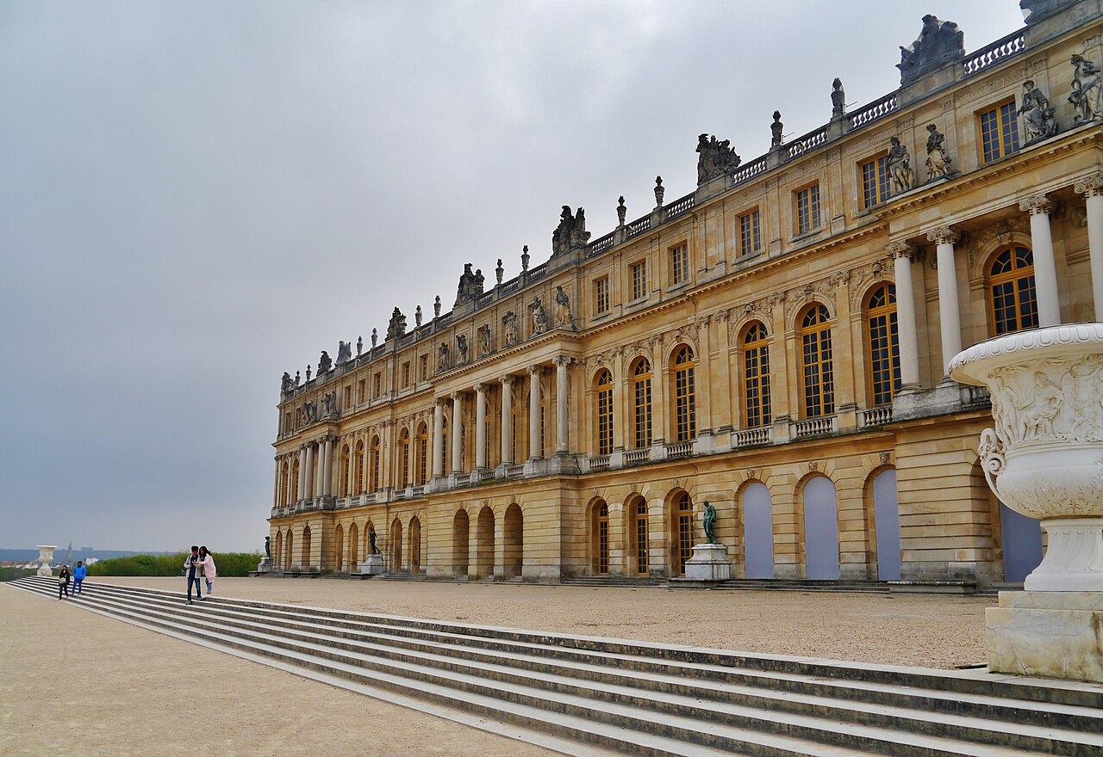
— — —
PARÍS MÁGICO
CIRCUITO
Seis noches en París con excursiones incluidas a Brujas, Disneyland y Versalles
«Una semana en París con Brujas, Disney y Versalles incluidos»
Descubriendo... París (6)
8 días DESDE 1670$
Fechas de salida
A París: Jueves 2027
Abril: 01, 22
Mayo: 13
Junio: 03, 24
Julio: 15
Agosto: 05, 26
Septiembre: 16
Octubre: 07, 28
Noviembre: 18
Diciembre: 09, 30
Itinerario día a día

Día 1º (J): América
Salida en vuelo intercontinental con destino a París.
Día 2º (V): Llegada a París
Llegada al aeropuerto de París y traslado al hotel. Tiempo libre para aclimatarse al horario europeo y dar un paseo por la ciudad. Su guía se pondrá en contacto con usted al final del día para hacer la visita nocturna de la ciudad, con paradas en el mirador de la torre Eiffel, la plaza Vendôme y el Arco del Triunfo. Alojamiento.
Día 3º (S): París
Desayuno y salida hacia la torre Eiffel para subir a su segundo nivel y contemplar la mejor vista de la ciudad. Seguimos con un paseo en barco por el río Sena para ver sus puentes y principales monumentos (Notre Dame, Gran y Pequeño Palacio, museos del Louvre y D'Orsay, etc.). Después, traslado a Montmartre para almorzar, pasear por su plaza de los pintores y conocer la basílica del Sagrado Corazón. Por la tarde, tiempo libre en la zona del Louvre para hacer compras, conocer Notre Dame o pasear por el Barrio Latino. Por la noche, sugerimos asistir a un cabaret como el Molino Rojo. Alojamiento.
Día 4º (D): París / Brujas · 600 km
Desayuno y excursión incluida a Brujas, ciudad medieval considerada una de las más bellas y mágicas de Europa, con su chocolate belga, sus canales, sus imponentes iglesias y su rica cerveza, entre otros atractivos. Vuelta a París y alojamiento.
Día 5º (L): París / Disney
Traslado privado hacia Disneyland París con entradas incluidas a sus dos parques. Tendrán todo el día libre para disfrutar de sus atracciones, los personajes de fantasía, etc. Traslado de vuelta al final del día. Alojamiento.
Día 6º (M): París / Versalles
Desayuno y traslado privado hacia Versalles con entradas incluidas al Palacio y a los famosos jardines construidos por el Rey Sol, Luis XIV, donde vivió María Antonieta hasta la Revolución Francesa. Vuelta a París en traslado privado y resto de la tarde libre. Alojamiento.
Día 7º (X): París
Desayuno y día libre para disfrutar de París a su ritmo. Sugerimos hacer compras, disfrutar de su gastronomía, visitar sus museos o simplemente descansar. Alojamiento.
Día 8º (J): París
Desayuno y traslado al aeropuerto de París a tiempo para tomar el vuelo de vuelta. Fin del viaje por Europa.

Nuestro precio incluye
- Traslados aeropuerto ↔ hotel a la llegada y a la salida (uno por cada habitación reservada).
- Alojamiento y desayuno en hoteles categoría indicada.
- Transporte en autobús de turismo con guía.
- Visitas indicadas con guías locales de habla hispana.
- Seguro de asistencia en viaje.
- Visitas con audio individual.
No incluye
- Tasas de estancia (pago en hotel).
- Vuelos intercontinentales.
- Bebidas en comidas no indicadas.
- Excursiones opcionales y museos no listados.
Hoteles previstos o similares
- París — Tribe St. Ouen / Mercure Porte d'Orléans
PRECIO POR PERSONA EN $ USA
Habitación doble  por persona | Suplemento individual  habitación single
1670$ | +660$
En salidas de menos de 20 pasajeros, el viaje puede realizarse con conductor-guía (el conductor ejerce también de guía). A partir de 20 pasajeros, viajan un conductor y un guía por separado.

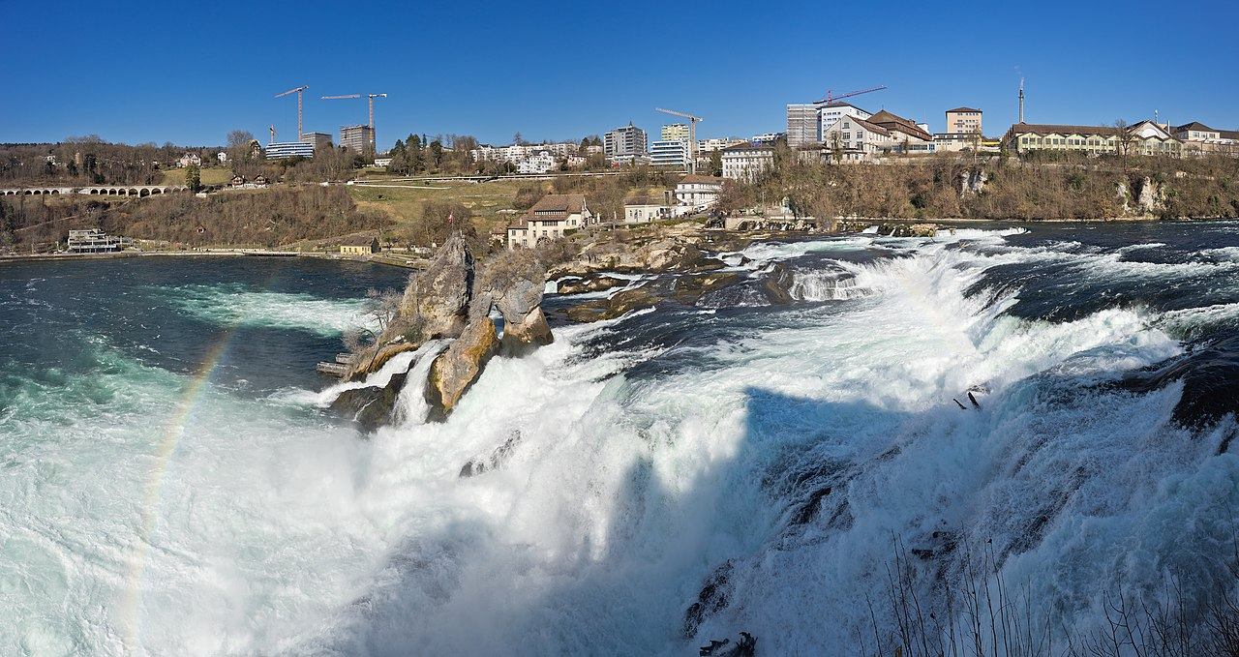
— — —
DE ROMA A MADRID
CIRCUITO
De Roma a Madrid uniéndote al bus base: Italia, Suiza, París, los santuarios franceses y el norte de España
«Únete al gran circuito en Roma: Italia, Suiza, París, Lourdes y San Sebastián hasta Madrid»
Descubriendo... Roma (3) / Florencia (1) / Venecia (1) / Zúrich (2) / París (3) / Tours (1) / Lourdes (1) / San Sebastián (1) / Madrid (1)
16 días DESDE 3640$
Fechas de salida
A Roma: Jueves 2027
Marzo: 25
Abril: 15
Mayo: 06, 27
Junio: 17
Julio: 08, 29
Agosto: 19
Septiembre: 09, 30
Octubre: 21
Noviembre: 11
Diciembre: 02, 23
Itinerario día a día

Día 1º (J): América
Salida en vuelo intercontinental con destino a Roma.
Día 2º (V): Roma
Llegada al aeropuerto de Roma y traslado al hotel. Tiempo libre para aclimatarse al horario europeo y dar un paseo por la ciudad. Su guía se pondrá en contacto con usted al final del día para darle los detalles del tour. Alojamiento.
Día 3º (S): Roma
Desayuno. Visita panorámica de Roma incluyendo una parada en el Coliseo y el Circo Máximo. Veremos también sus famosas termas, sus principales avenidas y el río Tíber. Bajaremos del autobús para acercarnos al Vaticano, con tiempo libre para entrar a su basílica. Opcionalmente, podrán visitar sus museos y la Capilla Sixtina. Por la tarde, paseo por la plaza Navona, la Fontana di Trevi, el Panteón, etc. (nuestro guía les explicará cómo llegar, ya que esta parte de la ciudad es inaccesible para el autobús). Alojamiento.
Día 4º (D): Roma
Desayuno. Día libre para seguir explorando «la capital del Mundo» por su cuenta. Sugerimos, en los meses de verano, un tour opcional a Nápoles y la isla de Capri; y en los meses de invierno, un tour a Nápoles y el recinto arqueológico de Pompeya. Alojamiento.
Día 5º (L): Roma / Florencia · 280 km
Desayuno y salida hacia Florencia. Llegada y visita de la ciudad incluyendo el Duomo, la plaza de la Signoria, el Ponte Vecchio y sus principales avenidas, en la cuna de Da Vinci, Miguel Ángel y Dante. Tiempo libre para seguir recorriendo la ciudad, visitar museos o hacer compras. Sugerimos una visita guiada opcional para contemplar el David de Miguel Ángel. Alojamiento.
Día 6º (M): Florencia / Padua / Venecia · 260 km
Desayuno y salida hacia la región del Véneto. Breve parada en Padua para conocer la mayor plaza de Italia y la Basílica de San Antonio. Llegada a Venecia y traslado en vaporetto a la isla. Paseo en góndola y visita del puente de los Suspiros, la plaza de San Marcos y una fábrica de cristal de Murano. Resto de la tarde libre para explorar la ciudad de los canales. Alojamiento.
Día 7º (X): Venecia / Innsbruck / Zúrich · 600 km
Desayuno. Salida hacia Austria atravesando espectaculares paisajes alpinos hasta llegar a Innsbruck, capital del Tirol. Tiempo libre para conocer su Tejadillo de Oro, sus pintorescas calles peatonales, la tienda de Swarovski, etc. Continuación hacia Zúrich. Tiempo libre por el centro histórico y las orillas del lago del mismo nombre. (Si el tráfico se ve afectado por el clima, se pasará por Milán en vez de Innsbruck.) Alojamiento.
Día 8º (J): Zúrich / Cataratas del Rin / Lucerna · 250 km
Desayuno y salida hacia Schaffhausen, en la frontera con Alemania, para dar un paseo en barco y contemplar de cerca las Cataratas del Rin, las mayores de Europa. Continuación a Lucerna para conocer su León Herido, el puente de madera más antiguo del mundo y sus calles llenas de tiendas de lujo y artesanía suiza. Opcionalmente, podrán subir en teleférico al Monte Pilatus, en el corazón de los Alpes. Vuelta a Zúrich y breve tiempo libre frente a su lago. Alojamiento.
Día 9º (V): Zúrich / Riquewihr / París · 650 km
Desayuno y salida hacia Alsacia, región francesa que mezcla las culturas francesa y alemana. Parada en Riquewihr, encantador pueblito de casas con vigas de madera y nidos de cigüeña que inspiró a Disney para recrear el de «La Bella y la Bestia». Continuación a París. Llegada y alojamiento. Sugerimos una visita nocturna de la ciudad, con paradas en el mirador de la torre Eiffel, la plaza Vendôme y el Arco del Triunfo.
Día 10º (S): París
Desayuno y salida hacia la torre Eiffel para subir a su segundo nivel y contemplar la mejor vista de la ciudad. Seguimos con un paseo en barco por el río Sena para ver sus puentes y principales monumentos (Notre Dame, el Gran y el Pequeño Palacio, los museos del Louvre y D'Orsay, etc.). Después, traslado a Montmartre para almorzar, pasear por su plaza de los pintores y conocer la basílica del Sagrado Corazón. Por la tarde, tiempo libre en la zona del Louvre para hacer compras, conocer Notre Dame o pasear por el Barrio Latino. Por la noche, sugerimos asistir a un cabaret como el Molino Rojo. Alojamiento.
Día 11º (D): París
Desayuno y día libre para seguir explorando París. Sugerimos una excursión opcional a Brujas, ciudad medieval considerada una de las más bellas y mágicas de Europa, con su chocolate belga, sus canales, sus imponentes iglesias y su rica cerveza, entre otros atractivos. También pueden aprovechar el día visitando Versalles o sus museos. Alojamiento.
Día 12º (L): París / Lisieux / Tours · 450 km
Desayuno y salida hacia Lisieux, ciudad de Santa Teresita. Lisieux impacta por su espectacular Santuario, pero es también un bello pueblo donde podemos ver la auténtica Francia y la cultura normanda. Seguimos hacia el valle del Loira para conocer uno de sus famosos castillos. Al final del día, llegada a Tours y alojamiento.
Día 13º (M): Tours / Burdeos / Lourdes · 590 km
Desayuno y salida hacia la región vinícola más famosa del Mundo, con capital en Burdeos. Visita de la ciudad para conocer sus puentes, sus torres medievales, su plaza de la Bolsa y su catedral, antes de continuar hacia Lourdes, ciudad donde, según la tradición católica, la Virgen María se apareció varias veces a Santa Bernadette. Tiempo libre para acudir a su Santuario y a la procesión de las Antorchas. Alojamiento.
Día 14º (X): Lourdes / San Sebastián · 300 km
Desayuno y cruce de la frontera hacia España. Llegada a San Sebastián, la ciudad más elegante del país, para contemplar su Playa de la Concha y el palacio Miramar y dar un paseo por su casco histórico. Resto del día libre y alojamiento en San Sebastián.
Día 15º (J): San Sebastián / Madrid
Desayuno y salida hacia Madrid. Llegada, tiempo libre para descubrir la ciudad y alojamiento.
Día 16º (V): Madrid
Desayuno y traslado al aeropuerto de Madrid a tiempo para tomar el vuelo de vuelta. Fin del viaje por Europa.

Nuestro precio incluye
- Traslados aeropuerto ↔ hotel a la llegada y a la salida (uno por cada habitación reservada).
- Alojamiento y desayuno en hoteles categoría indicada.
- Transporte en autobús de turismo con guía.
- Visitas indicadas con guías locales de habla hispana.
- Seguro de asistencia en viaje.
- Visitas con audio individual.
No incluye
- Tasas de estancia (pago en hotel).
- Vuelos intercontinentales.
- Bebidas en comidas no indicadas.
- Excursiones opcionales y museos no listados.
Hoteles previstos o similares
- Roma — American Palace / Ibis Styles Aurelia
- Florencia — Starhotels Vespucci / Radisson Blu
- Venecia — Villa Stucky / Belstay Mestre
- Zúrich — Holiday Inn Express Airport / Ibis Airport
- París — Tribe St. Ouen / Mercure Porte d'Orléans
- Tours — Ibis Tours Centre / Westotel
- Lourdes — Paradis / Christ Roi
- San Sebastián — Hotel categoría seleccionada
- Madrid — Praga / Elba
PRECIO POR PERSONA EN $ USA
Habitación doble  por persona | Suplemento individual  habitación single
3640$ | +1500$
En salidas de menos de 20 pasajeros, el viaje puede realizarse con conductor-guía (el conductor ejerce también de guía). A partir de 20 pasajeros, viajan un conductor y un guía por separado.

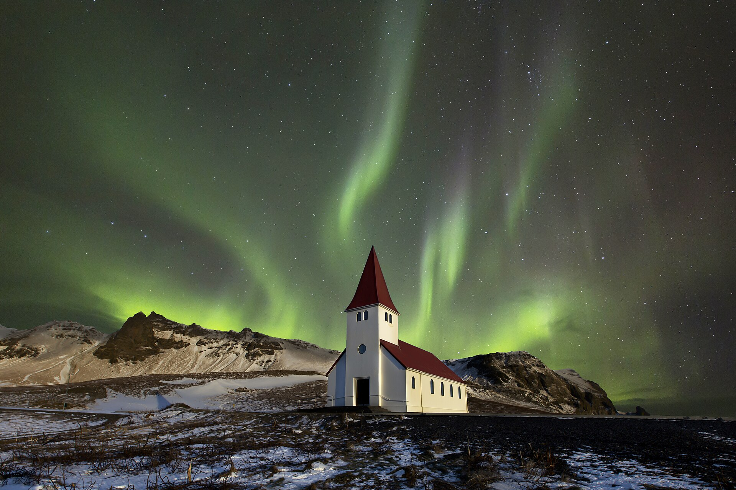
— — —
ISLANDIA BOREAL
VIAJE DEL MES
Cinco días persiguiendo la aurora boreal por la costa sur de Islandia.
«Auroras boreales, lagunas termales y glaciares.»
Un recorrido de cinco días por Islandia que combina los baños termales más emblemáticos del país con sus cascadas, glaciares y lagunas. Noches en Reikiavik y Hofn buscando las auroras boreales.
6 días DESDE 1880$
Salida única — 2027
26 de enero de 2027 — 31 de enero de 2027
Itinerario día a día

Día 1º: Salida desde América
Salida en vuelo intercontinental con destino a Reikiavik. Noche a bordo.
Día 2º: Llegada · City Tour y Blue Lagoon
Al llegar al aeropuerto de Keflavík, nuestro guía local nos recibirá e inmediatamente empezaremos el día relajándonos en el Blue Lagoon, uno de los baños termales más emblemáticos del país. Más tarde realizamos un recorrido por Reikiavik conociendo su arquitectura, su catedral, su puerto y sus rincones más emblemáticos. Esta noche, como todas, podremos disfrutar de las auroras boreales si el cielo lo permite.
Día 3º: Costa Sur · Kirkjubæjarklaustur · Hofn
Tras desayunar, comenzamos nuestro viaje por la impresionante Costa Sur. Visitamos cascadas icónicas, playas de arena negra y formaciones volcánicas. Continuamos hacia el encantador pueblo de Kirkjubæjarklaustur atravesando paisajes glaciares. También entramos en el Lava Center para comprender mejor la actividad volcánica de Islandia. Terminamos el día en Hofn, donde el cielo suele ser claro y es más fácil ver las auroras.
Día 4º: Skaftafell y Jökulsárlón · vuelta a Reikiavik
Empezamos la jornada explorando Skaftafell, dentro del Parque Nacional Vatnajökull, donde disfrutamos de vistas montañosas y senderos naturales. Luego nos dirigimos a la laguna glaciar Jökulsárlón y a la playa de los Diamantes. Continuamos el camino observando las cascadas congeladas y la espectacular costa. Vuelta a Reikiavik y alojamiento.
Día 5º: Círculo Dorado y Secret Lagoon
Hoy descubrimos los lugares más famosos del Círculo Dorado. Visitamos el área geotérmica de Geysir, contemplamos la majestuosa cascada Gullfoss y recorremos el Parque Nacional Þingvellir, donde se observa la separación de las placas tectónicas. Más tarde nos sumergimos en la Secret Lagoon. Regreso a Reikiavik para la última noche y posibilidad de salir a disfrutar del ambiente.
Día 6º: Traslado al aeropuerto
Después del desayuno, salimos hacia el aeropuerto de Keflavík acompañados por nuestro guía local.

Nuestro precio incluye
- Transporte en bus privado.
- Guía en español.
- Traslados privados KEF–Reikiavik con asistencia.
- 4 noches en habitación estándar 4* en Reikiavik y 3* en Hofn con desayuno.
- Impuestos, tasas y VAT incluidos.
- Entrada al Blue Lagoon + alquiler de toalla (día 1).
- Entrada al Lava Center (día 2).
- Entrada a la Secret Lagoon con uso de toalla (día 4).
- Seguro de viaje MAPFRE.
Hoteles previstos o similares
- Reikiavik — Reykjavík Natura – Berjaya Iceland Hotel · 4* con desayuno
- Hofn — Höfn – Berjaya Iceland Hotel · 3* con desayuno
PRECIO POR PERSONA EN $ USA
Habitación doble  por persona | Suplemento individual  habitación single
1880$ | +630$
En salidas de menos de 20 pasajeros, el viaje puede realizarse con conductor-guía (el conductor ejerce también de guía). A partir de 20 pasajeros, viajan un conductor y un guía por separado.

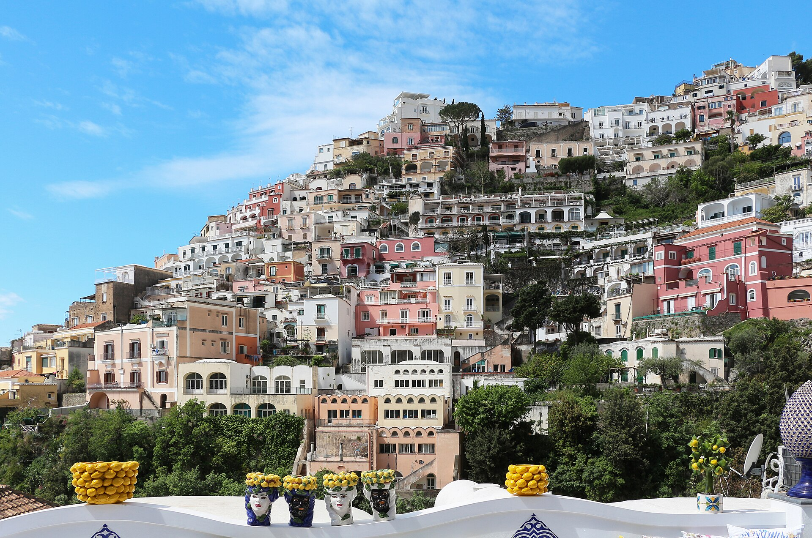
— — —
ITALIA DELUXE
VIAJE DEL MES
Milán, Venecia, Florencia, Roma, Pompeya, Capri, Matera y la Costa Amalfitana.
«Diecisiete días de norte a sur por la Italia más completa.»
Recorrido en profundidad por toda Italia en hoteles 4*: lagos del norte, ciudades del arte, la Roma eterna, la Costa Amalfitana y los rincones más auténticos del sur con bus privado y guía acompañante.
18 días DESDE 3870$
Salida única — 2027
7 de marzo de 2027 — 24 de marzo de 2027
Itinerario día a día

Día 1º: Salida desde América
Salida en vuelo intercontinental con destino a Milán. Noche a bordo.
Día 2º: Llegada a Milán
Llegada al aeropuerto de Milán. Traslado al alojamiento y tiempo libre para instalarse. Dependiendo del horario, primer paseo por los alrededores del Duomo o por el moderno distrito de Porta Nuova.
Día 3º: Milán
Día completo en Milán. Visita al Duomo, Galerías Vittorio Emanuele II, Teatro alla Scala y Castillo Sforzesco. Tiempo libre para seguir explorando sus calles comerciales o museos. Excursión opcional al Lago de Como con visita a Bellagio.
Día 4º: Milán · Sirmione · Verona · Venecia
Salida hacia el Lago de Garda para visitar Sirmione y su casco histórico junto al agua. Parada en Verona para ver la Arena y la Casa de Julieta. Por la tarde, continuación hacia Venecia y alojamiento en Mestre.
Día 5º: Venecia
Día completo en Venecia: Plaza San Marcos, Basílica, Campanile y Palacio Ducal. Posibilidad de cruzar el Puente de los Suspiros y recorrer el Gran Canal. Tarde libre para visitar Murano o disfrutar de un paseo en góndola.
Día 6º: Venecia · Lucca · Pisa · Florencia
Salida hacia la Toscana. Parada en Lucca para caminar por su muralla y ver la Catedral de San Martín. Breve visita a Pisa para admirar la Torre Inclinada y la Plaza de los Milagros. Llegada a Florencia por la tarde.
Día 7º: Florencia
Visita a pie por los principales monumentos del Renacimiento: Duomo, Campanile de Giotto, Baptisterio, Piazza della Signoria, Ponte Vecchio y mercado de la paja. Opcional: Galería de la Academia para ver el David.
Día 8º: Florencia · Asís · Orvieto · Roma
Ruta hacia Roma. Parada en Asís para visitar la Basílica de San Francisco y caminar por su centro medieval. Breve parada en Orvieto para contemplar su catedral gótica sobre el acantilado. Llegada a Roma al final del día.
Día 9º: Roma
Por la mañana, visita a la Ciudad del Vaticano: Plaza y Basílica de San Pedro, con opción de ingresar a los Museos Vaticanos y Capilla Sixtina. Por la tarde, paseo por la Roma barroca: Plaza Navona, Fontana di Trevi, Panteón y Plaza de España.
Día 10º: Roma · Nápoles · Sorrento
Salida hacia el sur con recorrido panorámico por Nápoles: Castel Nuovo, puerto y centro histórico. Continuación a Sorrento, encantadora ciudad costera con vistas al Golfo. Tiempo libre.
Día 11º: Sorrento · Capri (opcional)
Día libre para disfrutar de Sorrento. Si el clima lo permite, excursión opcional de día completo a la isla de Capri. Paseo en barco hasta Marina Grande y visita a la parte alta de Capri, llena de lujo y bellas vistas. Regreso a Sorrento por la tarde.
Día 12º: Pompeya · Costa Amalfitana · Sorrento
Visita a las ruinas de Pompeya. Recorrido panorámico por la Costa Amalfitana con paradas en Positano o Amalfi. Regreso a Sorrento al final del día.
Día 13º: Sorrento · Benevento · San Giovanni Rotondo
Parada breve en Benevento para admirar su Arco de Trajano y el teatro romano. Continuación hasta San Giovanni Rotondo. Por la tarde, visita al Santuario de Padre Pío.
Día 14º: San Giovanni Rotondo · Polignano · Alberobello · Bari
Viaje hacia la costa adriática. Parada en Polignano a Mare para admirar sus acantilados. Continuación a Alberobello para visitar los típicos trulli. Llegada a Bari por la tarde.
Día 15º: Bari
Visita a Bari: la Basílica de San Nicolás, el Castillo Normando-Suevo y el barrio antiguo. Excursión opcional a Castel del Monte, Patrimonio de la Humanidad.
Día 16º: Bari · Matera · Roma
Salida hacia Matera para descubrir sus famosos sassi, antiguos barrios excavados en la roca. Por la tarde, regreso a Roma y alojamiento.
Día 17º: Roma
Día libre para disfrutar de Roma a tu ritmo: opción de visitar el Coliseo y el Foro Romano, recorrer Trastevere o volver a tus rincones favoritos.
Día 18º: Roma · Salida
Desayuno y traslado al aeropuerto según el horario del vuelo. Fin del viaje.

Nuestro precio incluye
- 16 noches de alojamiento en hoteles categoría 4* con desayuno.
- Transporte en vehículo privado con aire acondicionado durante todo el recorrido.
- Traslados de llegada en Milán y salida en Roma.
- Guía acompañante en español durante el recorrido.
- Visitas panorámicas de Milán, Venecia, Florencia, Vaticano, Roma, Nápoles y Bari.
- Ferries de ida y vuelta a Venecia y Capri.
- Entradas a Museos Vaticanos, Ruinas de Pompeya, Basílica de San Francisco en Asís, Santuario de Padre Pío y un trullo en Alberobello.
- Tasas turísticas locales.
- Seguro de viaje básico MAPFRE.
Hoteles previstos o similares
- Milán — Hotel Concorde · 4* con desayuno
- Venecia — Villa Stucky / Belstay Mestre · 4* con desayuno
- Florencia — Starhotels Vespucci · 4* con desayuno
- Roma — American Palace / Ibis Styles Aurelia · con desayuno
- Sorrento — Hotel Cristina · 4* con vistas al Golfo
- San Giovanni Rotondo — Hotel Gran Paradiso · 4* cerca del santuario
- Bari — Barion Hotel & Congressi · 4* con desayuno
PRECIO POR PERSONA EN $ USA
Habitación doble  por persona | Suplemento individual  habitación single
3870$ | +1790$
En salidas de menos de 20 pasajeros, el viaje puede realizarse con conductor-guía (el conductor ejerce también de guía). A partir de 20 pasajeros, viajan un conductor y un guía por separado.

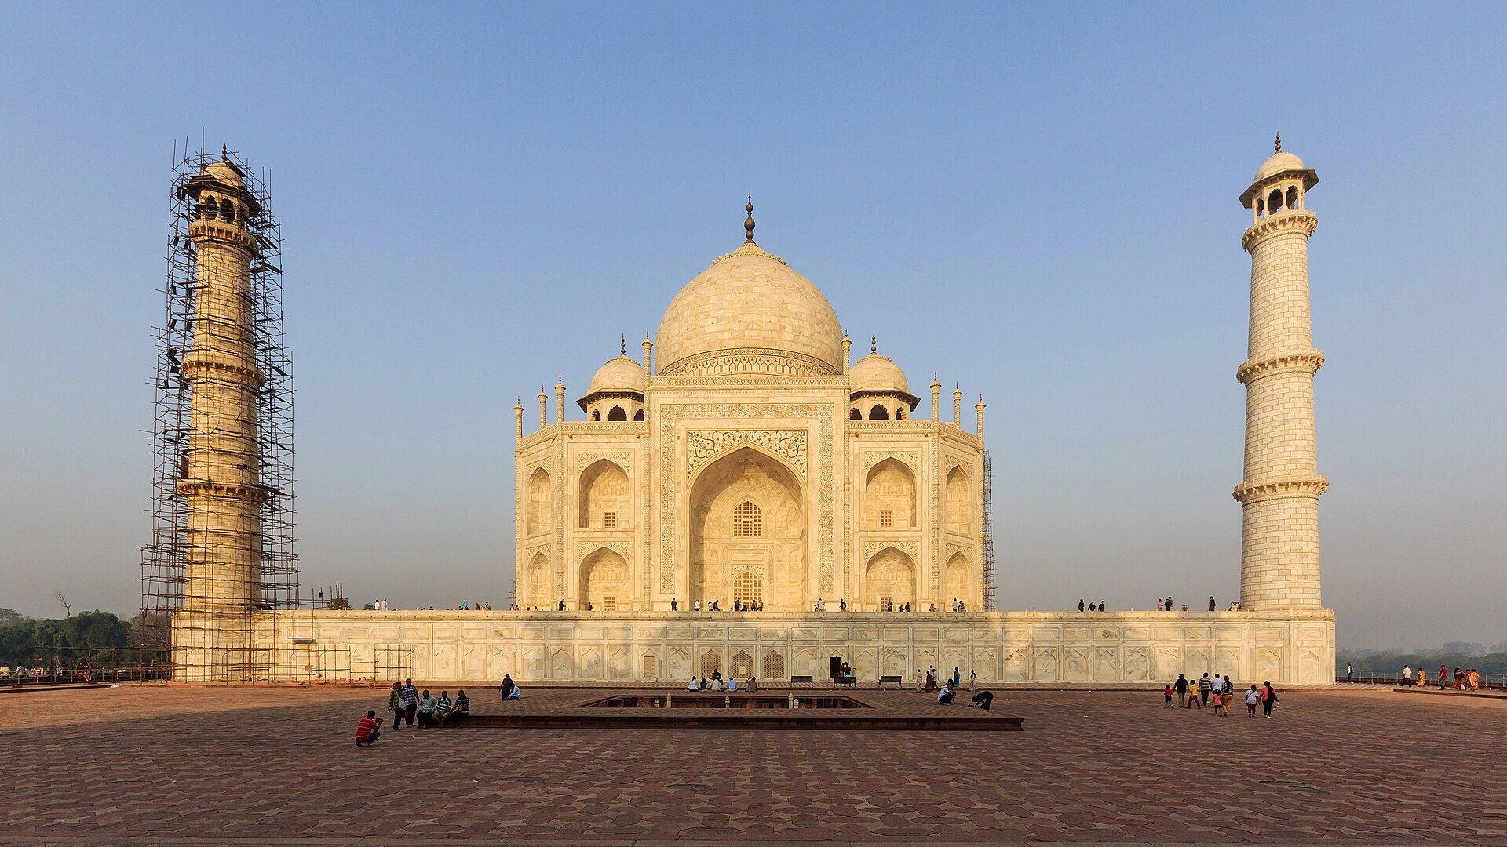
— — —
INDIA: FESTIVAL DE LOS COLORES (HOLI)
VIAJE DEL MES
La India del Triángulo de Oro coincidiendo con el Holi: Delhi, Udaipur, Jaipur, el Taj Mahal al amanecer y la sagrada Varanasi, con guía de habla hispana y hoteles 4★.
«Holi en Jaipur, el Taj Mahal al amanecer y Varanasi a orillas del Ganges.»
Un viaje por el Triángulo de Oro de la India y más allá, coincidiendo con el Holi, el festival de los colores: Delhi, la romántica Udaipur, Jaipur —la Ciudad Rosa—, el Taj Mahal de Agra al amanecer y la sagrada Varanasi a orillas del Ganges. Incluye la celebración del Holi en Jaipur, paseo en elefante en el Fuerte Amber y la ceremonia del aarti del Ganges. No se incluyen los vuelos internacionales de ida y vuelta, los almuerzos y cenas, ni los gastos no mencionados en el programa.
14 días DESDE 2370$
Salida única — 2027
16 de marzo de 2027 — 29 de marzo de 2027
Itinerario día a día

Día 1º: Salida desde América
Salida en vuelo intercontinental con destino a Delhi. Noche a bordo.
Día 2º: Llegada a Delhi
Llegada al aeropuerto de Delhi, encuentro con nuestro equipo de habla hispana y traslado al hotel. Alojamiento.
Día 3º: Delhi
Desayuno y visita de Delhi: la gran mezquita Jama Masjid, el Raj Ghat (memorial de Mahatma Gandhi), la Puerta de la India, el Templo del Loto y un templo sij. (Algunos monumentos permanecen cerrados los lunes.) Alojamiento.
Día 4º: Vuelo a Udaipur
Desayuno y vuelo de Delhi a Udaipur, la «Venecia del Este». Tarde libre. Alojamiento.
Día 5º: Udaipur
Desayuno y visita de Udaipur: el Palacio de la Ciudad, un paseo en barco por el lago Pichola, el Templo de Jagdish, los jardines de Sahelion ki Bari y, por la noche, un espectáculo de danza cultural. Alojamiento.
Día 6º: Udaipur – Jaipur
Desayuno y viaje por carretera de Udaipur a Jaipur. A la llegada, visita del Templo Birla. Alojamiento.
Día 7º: Festival Holi en Jaipur
Desayuno y participación en la celebración del Holi, el festival de los colores, una de las fiestas más alegres y coloridas de la India. Alojamiento.
Día 8º: Jaipur, la Ciudad Rosa
Desayuno y visita de Jaipur: el Hawa Mahal (Palacio de los Vientos), el Fuerte Amber, el Jal Mahal (Palacio del Agua, desde fuera), el City Palace y el observatorio Jantar Mantar. Tiempo libre en el bazar. Alojamiento.
Día 9º: Jaipur – Abhaneri – Agra
Desayuno y viaje por carretera a Agra, con parada en Abhaneri para ver su espectacular pozo escalonado (baori). Alojamiento.
Día 10º: Agra: Taj Mahal
Desayuno y visita del Taj Mahal al amanecer, la maravilla de mármol blanco mandada construir por Shah Jahan (cerrado los viernes), y del Fuerte de Agra. Alojamiento.
Día 11º: Agra – Varanasi (tren)
Desayuno y traslado a la estación para tomar el tren a Varanasi, la ciudad sagrada a orillas del Ganges. Por la noche, asistiremos a la ceremonia del aarti del Ganges. Alojamiento.
Día 12º: Varanasi y Sarnath
Al amanecer, paseo en bote por el Ganges para contemplar los ghats y los rituales de la ciudad santa. Desayuno y visita de Sarnath, donde Buda pronunció su primer sermón. Alojamiento.
Día 13º: Vuelo a Delhi
Desayuno y vuelo de Varanasi a Delhi. Noche en Delhi. Alojamiento.
Día 14º: Salida desde Delhi
Desayuno (check-out del hotel a las 11:30) y, a la hora indicada, traslado al aeropuerto de Delhi para el vuelo de regreso. Fin de nuestros servicios.

Nuestro precio incluye
- 12 noches en hoteles 4★ con desayuno diario y visado de la India.
- Vuelo doméstico Delhi–Udaipur y tren Agra–Varanasi.
- Todos los traslados y visitas en vehículo privado, guía de habla hispana y entradas a los monumentos.
- Taj Mahal al amanecer, paseo en bote por el lago Pichola (compartido) y celebración del Holi en Jaipur.
- Paseo en elefante en el Fuerte Amber (2 personas por elefante) y participación en el Ganga Aarti.
- Agua mineral durante el recorrido, propinas para conductor y guía, e impuestos aplicables.
- No incluye: vuelos internacionales de ida y vuelta; almuerzos y cenas; seguros, lavandería, licores y vino; artículos de carácter personal; costes por causas de fuerza mayor (deslizamientos, bloqueos…) ni subidas de impuestos o combustible.
Hoteles previstos o similares
- Delhi (2 + 1 noches) — Ashok Country Resort / Shanti Palace · 4* (o similar) · desayuno
- Udaipur (2 noches) — Fern Residency / Aaram Mahal · 4* (o similar) · desayuno
- Jaipur (3 noches) — Fern Residency / KKRoyal · 4* (o similar) · desayuno
- Agra (2 noches) — Howard Plaza / Golden Tulip · 4* (o similar) · desayuno
- Varanasi (2 noches) — Broadway Inn / Pristine · 4* (o similar) · desayuno
PRECIO POR PERSONA EN $ USA
Habitación doble  por persona | Suplemento individual  habitación single
2370$ | +680$
En salidas de menos de 20 pasajeros, el viaje puede realizarse con conductor-guía (el conductor ejerce también de guía). A partir de 20 pasajeros, viajan un conductor y un guía por separado.

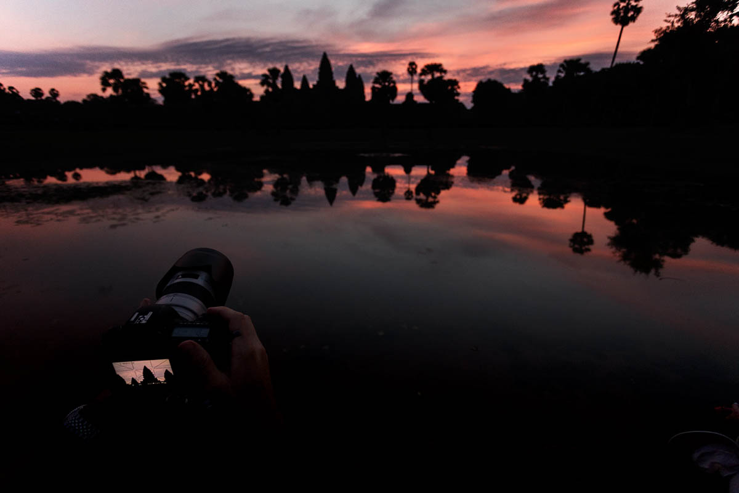
— — —
TAILANDIA, VIETNAM Y CAMBOYA
VIAJE DEL MES
Un gran viaje por Indochina —Tailandia, Vietnam y Camboya— con sus templos, la Bahía de Halong, Hoi An y Angkor. Vuelos domésticos incluidos, guía de habla hispana y hoteles 4★.
«Bangkok, la Bahía de Halong, Hoi An y los templos de Angkor.»
Un gran viaje por Indochina: los templos y canales de Bangkok, el norte de Tailandia con Chiang Rai y un santuario de elefantes, Hanói y la mágica Bahía de Halong, Hoi An y Da Nang, y los templos de Angkor en Camboya. Con vuelos domésticos, guía de habla hispana, hoteles 4★ y experiencias como el crucero por Halong, una clase de cocina vietnamita y la cena con danza Apsara. No se incluyen los vuelos internacionales de ida y vuelta, los almuerzos y cenas no especificados, ni los gastos no mencionados en el programa.
15 días DESDE 3680$
Salida única — 2027
20 de marzo de 2027 — 3 de abril de 2027
Itinerario día a día

Día 1º: Salida desde América
Salida en vuelo intercontinental con destino a Bangkok. Noche a bordo.
Día 2º: Llegada a Bangkok
Llegada al aeropuerto de Bangkok, recepción por nuestro equipo de habla hispana y traslado privado al hotel. Resto del día libre para un primer contacto con la capital tailandesa. Alojamiento.
Día 3º: Bangkok: templos y canales
Desayuno y día dedicado a los grandes templos y los canales de Bangkok: el Wat Phra Kaew, que guarda el Buda Esmeralda, y el Gran Palacio Real; el Wat Pho, con su imponente Buda Reclinado; un paseo en barca de cola larga por los khlongs (canales) de la ciudad, y el Wat Arun, el Templo del Amanecer, a orillas del río Chao Phraya. Alojamiento.
Día 4º: Vuelo a Chiang Rai
Desayuno y vuelo de Bangkok a Chiang Rai, en el norte del país. Visita del espectacular Templo Blanco (Wat Rong Khun) y del Templo Azul (Wat Rong Suea Ten), y visita a una aldea de la etnia Karen, conocida por las mujeres de largos collares («mujeres jirafa»). Alojamiento en la región de Chiang Rai/Chiang Mai.
Día 5º: Chiang Mai: santuario de elefantes
Desayuno y visita de medio día al Santuario Kanta Elephant (en tour en grupo), donde alimentaremos e interactuaremos con los elefantes en un entorno de respeto animal. Resto del día libre. Alojamiento.
Día 6º: Vuelo a Hanói
Desayuno y vuelo a Hanói, capital de Vietnam. Tour de medio día por la ciudad: el lago Hoan Kiem, el Casco Antiguo de las calles gremiales, la Ópera de Hanói, la pagoda Tran Quoc y la pagoda del Pilar Único. Alojamiento.
Día 7º: Excursión a Ninh Binh
Desayuno y excursión de día completo a Ninh Binh, la «Halong terrestre»: la gran pagoda de Bai Dinh, la antigua capital de Hoa Lu, un paseo en bote por el río Ngo Dong entre arrozales y montañas kársticas en Tam Coc, y la pagoda de Bich Dong. Regreso a Hanói y alojamiento.
Día 8º: Bahía de Halong
Desayuno y excursión a la Bahía de Halong, Patrimonio de la Humanidad. Crucero entre los islotes calizos con visita a la Cueva Sorprendente (Sung Sot), parada en la isla Titop, kayak y la Cueva Luon. Regreso a Hanói y alojamiento.
Día 9º: Vuelo a Da Nang – Hoi An
Desayuno y vuelo de Hanói a Da Nang. Visita del pueblo de Tra Que y clase de cocina tradicional vietnamita. Traslado al hotel en Hoi An. Alojamiento.
Día 10º: Hoi An y Da Nang
Desayuno y visita del pueblo de cocoteros de Cam Thanh, con paseo en las típicas barcas redondas de mimbre. En Hoi An, el Puente Japonés y el Salón de la Congregación de Fujian (Phuc Kien) y, al atardecer, paseo en barca por el río Hoai entre farolillos y visita al animado mercado nocturno. Alojamiento.
Día 11º: Ba Na Hills y Puente Dorado
Desayuno y excursión a Ba Na Hills: ascenso en teleférico, los jardines Le Jardin d'Amour, la bodega Debay, la pagoda Linh Ung, el famoso Puente Dorado sostenido por dos manos gigantes y el Pueblo Francés. Tiempo libre. Alojamiento.
Día 12º: Vuelo a Siem Reap
Desayuno y vuelo de Da Nang a Siem Reap, en Camboya, puerta de los templos de Angkor. Recepción y traslado al hotel. Resto del día libre. Alojamiento.
Día 13º: Templos de Angkor
Desayuno y día dedicado a Angkor: el majestuoso Angkor Wat, el mayor templo del mundo; Angkor Thom, con su puerta sur y el templo Bayon de rostros de piedra; y el templo de Ta Prohm, engullido por las raíces de la selva y célebre por la película Tomb Raider. Alojamiento.
Día 14º: Kulen, Banteay Srei y danza Apsara
Desayuno y excursión al Parque Nacional de Phnom Kulen: los lingas tallados en el lecho del río, el Buda reclinado y las cascadas. Visita de los templos de Banteay Srei, joya de arenisca rosa, y de Pre Rup. Por la noche, cena de despedida con espectáculo de danza tradicional Apsara. Alojamiento.
Día 15º: Salida desde Siem Reap
Desayuno y, a la hora indicada, traslado al aeropuerto de Siem Reap para el vuelo de regreso. Fin de nuestros servicios.

Nuestro precio incluye
- Alojamiento en hoteles 4★ con desayuno diario.
- 3 almuerzos en Tailandia, 2 en Vietnam y 2 en Camboya, más una cena de despedida en Camboya con espectáculo de danza Apsara.
- Todos los traslados en transporte privado y guía de habla hispana durante el recorrido.
- Vuelos domésticos: Bangkok–Chiang Mai, Chiang Mai–Hanói, Hanói–Da Nang y Da Nang–Siem Reap.
- Entradas a templos, monumentos y actividades del itinerario.
- Experiencias incluidas: crucero por la Bahía de Halong, clase de cocina vietnamita, santuario de elefantes y paseos en bote.
- Agua potable y toallas refrescantes en los traslados.
- Visados: Tailandia sin visado para América Latina; Vietnam y Camboya incluidos y gestionados por la agencia.
- No incluye: vuelos internacionales de ida y vuelta; almuerzos y cenas no especificados y bebidas en las comidas; propinas para guías y conductores (recomendado ~5 USD por persona y día); gastos personales, seguro de viaje adicional y cualquier servicio no mencionado en «incluye».
Hoteles previstos o similares
- Bangkok (2 noches) — Mercure Bangkok Makkasan · 4* (o similar) · desayuno
- Chiang Rai / Chiang Mai (2 noches) — Cmor by Recall Hotels · 4* (o similar) · desayuno
- Hanói (3 noches) — Hotel Army · 4* (o similar) · desayuno
- Hoi An (1 noche) — Wyndham Garden Hotel – Hoi An · 4* (o similar) · desayuno
- Da Nang (2 noches) — Maximilan Danang Beach Hotel · 4* (o similar) · desayuno
- Siem Reap (3 noches) — Royal Crown Hotel / Khemara Angkor Hotel · 4* (o similar) · desayuno
PRECIO POR PERSONA EN $ USA
Habitación doble  por persona | Suplemento individual  habitación single
3680$ | +880$
En salidas de menos de 20 pasajeros, el viaje puede realizarse con conductor-guía (el conductor ejerce también de guía). A partir de 20 pasajeros, viajan un conductor y un guía por separado.

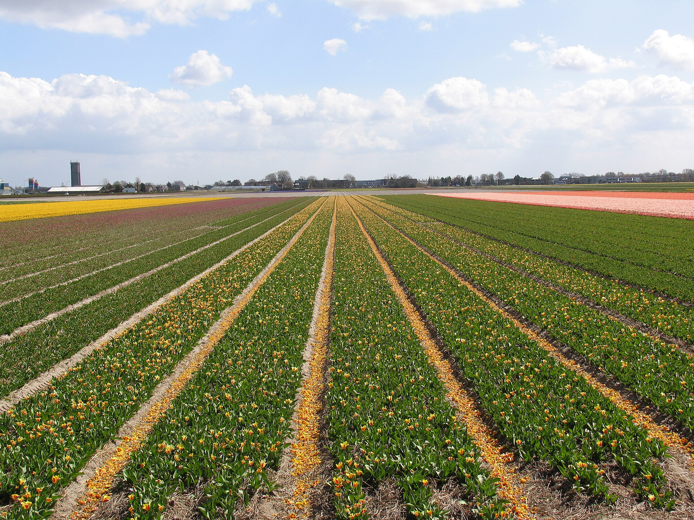
— — —
NORMANDÍA, BÉLGICA Y HOLANDA
VIAJE DEL MES
Once días entre París, Normandía, Brujas y los tulipanes de Keukenhof.
«El viaje de las flores.»
París, Mont Saint-Michel, las playas del desembarco, Bruselas, Gante, Brujas, Ámsterdam y los jardines de Keukenhof en plena floración. Once días con vehículo privado y guía en español.
12 días DESDE 2740$
Salida única — 2027
9 de abril de 2027 — 20 de abril de 2027
Itinerario día a día

Día 1º: Salida desde América
Salida en vuelo intercontinental con destino a París. Noche a bordo.
Día 2º: Llegada a París
Llegada al aeropuerto de París. Encuentro con el guía y traslado en vehículo privado al hotel. Tiempo libre y alojamiento.
Día 3º: París
Por la mañana, subida al segundo piso de la Torre Eiffel y recorrido panorámico en vehículo privado por los principales monumentos: Arco del Triunfo, Campos Elíseos, Ópera Garnier, Notre-Dame y más. A mediodía, paseo en barco por el Sena. Tarde libre.
Día 4º: París · Giverny · Bodega de sidra · Caen
Salida hacia Giverny para visitar la Casa y Jardines de Claude Monet. Continuación a una bodega normanda con degustación de sidra. Llegada a Caen por la tarde y tiempo libre para ver la Abadía de los Hombres.
Día 5º: Mont Saint-Michel · Playas del Desembarco · Caen
Visita del Mont Saint-Michel con tiempo para recorrer la abadía y el pueblo medieval. Por la tarde, recorrido por las playas del desembarco de Normandía: Omaha Beach, cementerio americano y otros puntos clave.
Día 6º: Caen · Lovaina · Bruselas
Salida hacia Bélgica con parada en Lovaina, encantadora ciudad flamenca. Llegada a Bruselas por la tarde con parada fotográfica en el Atomium y paseo por el centro: Grand Place, Manneken Pis y alrededores.
Día 7º: Bruselas · Gante · Brujas
Salida hacia Gante para visitar su animado centro histórico: Castillo de los Condes, Catedral de San Bavón y canales. Continuación a Brujas, la ciudad medieval mejor conservada de Europa. Cena incluida.
Día 8º: Brujas · La Haya · Ámsterdam
Mañana libre en Brujas. Por la tarde, parada en La Haya para ver el Parlamento y el Palacio de la Paz. Continuación hacia Ámsterdam y traslado al hotel. Noche libre.
Día 9º: Ámsterdam · Delft · Keukenhof · Zaanse Schans
Excursión a los jardines de Keukenhof, famosos por sus inmensos campos de tulipanes. Visita a Zaanse Schans, con sus molinos tradicionales. Parada también en Delft. Regreso al hotel y cena.
Día 10º: Ámsterdam · Giethoorn · Marken · Volendam
Por la mañana, visita al pueblo de canales de Giethoorn con paseo en barco. Continuación a los pueblos pesqueros de Marken y Volendam con visita a una fábrica de quesos y zuecos.
Día 11º: Ámsterdam
Día completo en Ámsterdam: visita panorámica con paseo en barco por los canales y tiempo libre para visitar museos (Diamantes incluido, Van Gogh, Rijksmuseum). Compras en la plaza Dam y opcional a Róterdam.
Día 12º: Vuelta a casa
Desayuno y traslado al aeropuerto de Ámsterdam. Fin del tour.

Nuestro precio incluye
- 10 noches de alojamiento en hoteles 4* con desayuno.
- Vehículo privado durante todo el itinerario.
- Guía acompañante en español.
- Guías locales para: visita de París, visita de Bruselas y visita de Brujas.
- Entradas a la Torre Eiffel (2º piso), crucero por el Sena, jardines de Monet, visita con degustación en bodega de sidra, entradas a Keukenhof y paseo en barco por Giethoorn y por los canales de Ámsterdam.
- Traslados de llegada y salida.
- Seguro de viaje MAPFRE.
Hoteles previstos o similares
- París — TRIBE Paris Saint-Ouen · 4* con desayuno
- Caen — Holiday Inn / The Originals City · con desayuno
- Bruselas — Pentahotel Brussels · 4* con desayuno
- Brujas — Hotel Velotel · 4* con desayuno (incluye cena)
- Ámsterdam — Holiday Inn North Riverside · con desayuno
PRECIO POR PERSONA EN $ USA
Habitación doble  por persona | Suplemento individual  habitación single
2740$ | +1090$
En salidas de menos de 20 pasajeros, el viaje puede realizarse con conductor-guía (el conductor ejerce también de guía). A partir de 20 pasajeros, viajan un conductor y un guía por separado.

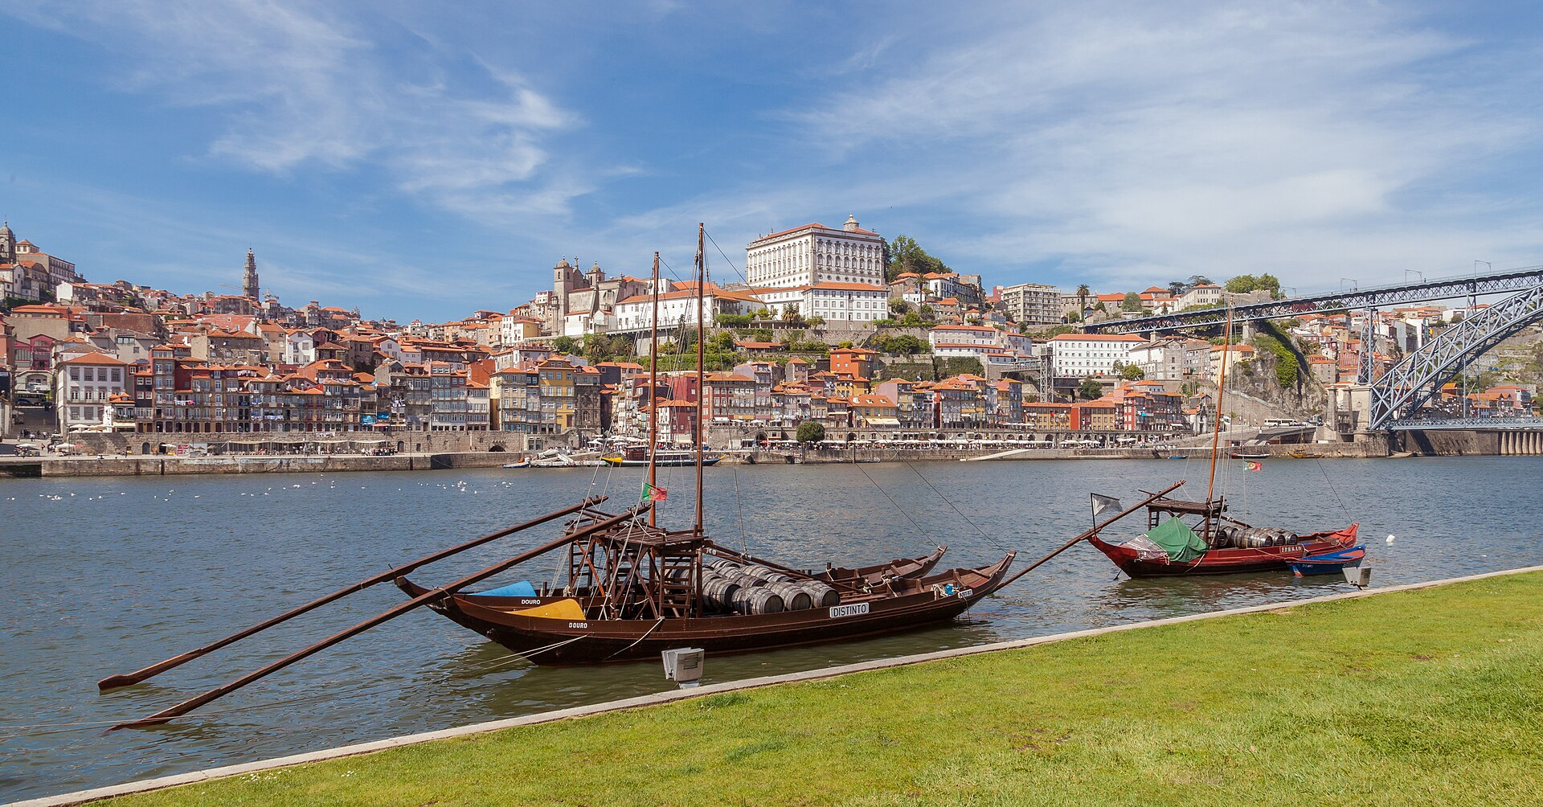
— — —
PORTUGAL DELUXE
VIAJE DEL MES
Lisboa, Sintra, Óbidos, Fátima, el Valle del Duero y Oporto en hoteles 4*.
«Diez días por lo mejor de Portugal con hoteles 4*.»
Recorrido completo por Portugal en hoteles 4*: Lisboa con sus barrios históricos, los pueblos costeros de Sintra/Cascais/Estoril, Óbidos y Nazaré, Fátima, el Convento de Tomar, Coímbra y Aveiro, y el Valle del Duero hasta Oporto.
10 días DESDE 2090$
Salida única — 2027
1 de mayo de 2027 — 10 de mayo de 2027
Itinerario día a día

Día 1º: Salida desde América
Salida en vuelo intercontinental con destino a Lisboa. Noche a bordo.
Día 2º: Llegada a Lisboa
Llegada a Lisboa, ciudad que tiene una historia fascinante. Traslado al hotel. Día libre. Alojamiento.
Día 3º: Lisboa
Visita de la ciudad con guía local: Avenida da Libertad, Plaza Marquês de Pombal, Parque Eduardo VII, Plaza de Comercio, Rossio, Torre de Belem y Monasterio de los Jerónimos (exterior). Tarde libre.
Día 4º: Lisboa · Sintra · Cascais · Estoril
Excursión a Sintra, Cascais y Estoril, pintorescos pueblos en la costa portuguesa famosos por sus palacios y callecitas empedradas. Por la noche, opcional cena con espectáculo de Fados.
Día 5º: Lisboa · Óbidos · Nazaré · Fátima
Salida hacia la ciudad medieval de Óbidos. Tiempo libre para visitar su castillo y la villa amurallada. Continuación a Nazaré para ver sus altísimas olas. Llegada a Fátima, centro de peregrinación. Tiempo libre para visitar la Basílica y asistir a la procesión de las Velas.
Día 6º: Fátima · Tomar · Coímbra · Aveiro · Viseu
Visita del Convento de Cristo en Tomar, último refugio de los caballeros templarios. Continuación a Coímbra con visita del casco antiguo y su famosa universidad. Parada en Aveiro, la Venecia de Portugal. Llegada a Viseu.
Día 7º: Viseu · Valle del Duero · Guimarães · Braga · Oporto
Recorrido por el Valle del Duero, la más antigua región vinícola demarcada del mundo. Parada en una quinta con degustación de vinos. Visita a Guimarães y su Castillo de los Duques de Braganza. Continuación a Braga con su Catedral y el Santuario del Buen Jesús. Llegada a Oporto.
Día 8º: Oporto
Visita panorámica de la ciudad con guía local: Catedral, Cais da Ribeira, Puente de Luis I y Vila Nova de Gaia con degustación opcional de vino de Oporto. Paseo en barco por el río y sus puentes. Tarde libre.
Día 9º: Oporto · Lisboa
Salida hacia Lisboa. Tarde libre para últimas compras y alojamiento.
Día 10º: Final del viaje
Desayuno y traslado privado al aeropuerto de Lisboa o al punto inicial del Camino de Santiago, según programa.

Nuestro precio incluye
- Bus privado con aire acondicionado.
- Guía acompañante.
- Traslados privados llegada y salida.
- 8 noches de alojamiento 4* con desayuno.
- Guías locales en Lisboa, Sintra/Cascais/Estoril y Oporto.
- Entradas al Convento de Cristo en Tomar.
- City taxes.
- Paseo en barco de las 6 Pontes por el río Duero.
- Visita a bodega en finca del Duero con degustación.
- Seguro de viaje MAPFRE.
Hoteles previstos o similares
- Lisboa — Hotel Turim Europa · 4*
- Fátima — Hotel Aurea Fátima · 4*
- Viseu — Hotel Grão Vasco · 4*
- Oporto — Hotel Ipanema Park Oporto · 5*
PRECIO POR PERSONA EN $ USA
Habitación doble  por persona | Suplemento individual  habitación single
2090$ | +690$
En salidas de menos de 20 pasajeros, el viaje puede realizarse con conductor-guía (el conductor ejerce también de guía). A partir de 20 pasajeros, viajan un conductor y un guía por separado.

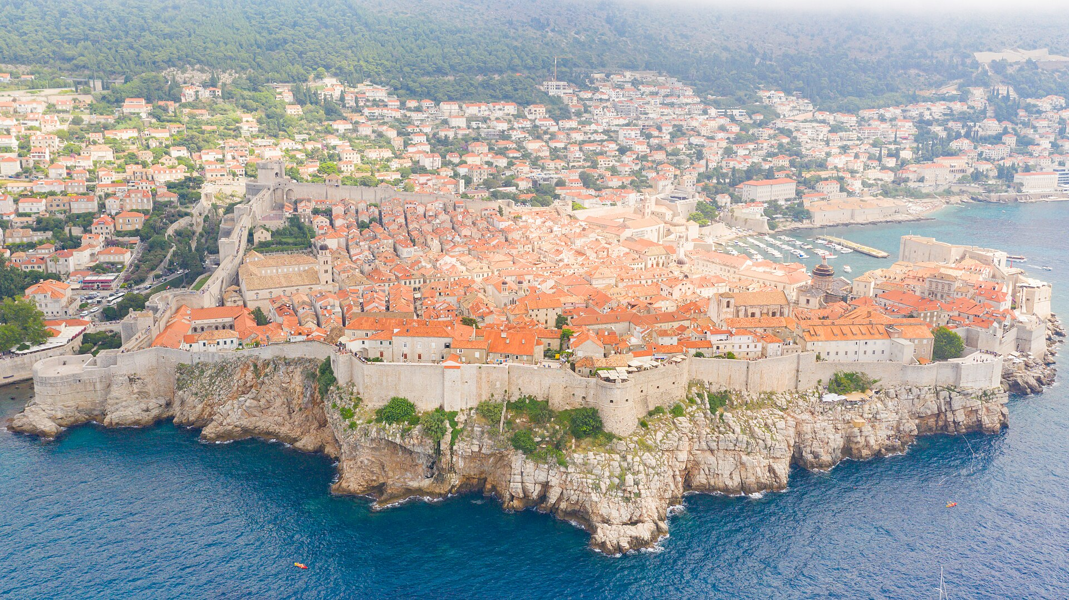
— — —
BALCANES Y GRECIA DELUXE
VIAJE DEL MES
Croacia, Eslovenia, Montenegro, Albania, Macedonia y Grecia en diecisiete días.
«De Zagreb a Atenas por el corazón de los Balcanes.»
Un gran circuito de diecisiete días por seis países de los Balcanes y Grecia. Recorremos las capitales de Zagreb y Liubliana, el idílico lago Bled y las cascadas de Plitvice, la costa dálmata de Split a la amurallada Dubrovnik, la otomana Mostar y la bahía de Kotor, Tirana y la milenaria Ohrid, y cerramos en Grecia entre los monasterios suspendidos de Meteora, el oráculo de Delfos y la Atenas de la Acrópolis.
17 días DESDE 3440$
Salida única — 2027
30 de mayo de 2027 — 15 de junio de 2027
Itinerario día a día

Día 1º: Salida desde América
Salida desde el país de origen en vuelo intercontinental con destino a los Balcanes, vía Madrid. Noche a bordo. Nuestro equipo se pondrá en contacto para ultimar los detalles de la llegada.
Día 2º: Llegada a Zagreb
Llegada a Zagreb, la capital de Croacia, y traslado al hotel. Según la hora, dispondremos de tiempo libre para un primer paseo por la plaza Ban Jelačić, el corazón de la ciudad, y sus animadas calles peatonales llenas de cafés. Encuentro con el resto del grupo y alojamiento.
Día 3º: Zagreb
Desayuno y visita guiada del casco antiguo de Zagreb. Subiremos a la ciudad alta para conocer los barrios históricos de Gradec y Kaptol, la catedral neogótica, la colorida iglesia de San Marcos con su tejado de azulejos y el pintoresco mercado de Dolac. Tiempo libre para recorrer el curioso Museo de las Relaciones Rotas o pasear por el parque Maksimir. Alojamiento.
Día 4º: Zagreb – Liubliana
Desayuno y salida hacia Eslovenia. Llegada a Liubliana, una de las capitales más encantadoras y verdes de Europa. Recorrido a pie por el Puente Triple, la plaza Prešeren, el mercado central y las orillas del río Ljubljanica, coronadas por el castillo medieval. Tarde libre para disfrutar del ambiente juvenil de sus terrazas y callejones. Alojamiento.
Día 5º: Excursión al lago Bled
Desayuno y excursión al lago Bled, uno de los rincones más bellos de los Alpes Julianos. Navegaremos en la tradicional barca «pletna» hasta la islita del lago, con su iglesia de la Asunción, mientras contemplamos el castillo medieval encaramado en un acantilado sobre el agua turquesa. Tiempo para pasear por la orilla y probar la famosa tarta de crema de Bled antes de regresar a Liubliana. Alojamiento.
Día 6º: Liubliana – Postojna y Predjama – Opatija
Desayuno y visita a las impresionantes cuevas de Postojna, un laberinto subterráneo de más de veinte kilómetros que recorreremos en parte en trenecito, entre estalactitas y formaciones esculpidas por el agua durante millones de años. Continuación al espectacular castillo de Predjama (exterior), incrustado en la boca de una cueva. Traslado a la elegante Opatija, en la costa del Adriático, y paseo por su señorial paseo marítimo. Alojamiento.
Día 7º: Opatija – Plitvice – Split
Desayuno y visita al Parque Nacional de los Lagos de Plitvice, Patrimonio de la Humanidad. Recorreremos sus pasarelas de madera entre dieciséis lagos escalonados de agua turquesa unidos por decenas de cascadas, en uno de los paisajes naturales más asombrosos de Europa. Por la tarde, continuación hacia Split, en la costa dálmata. Tiempo libre para descubrir su animado paseo marítimo y su gastronomía mediterránea. Alojamiento.
Día 8º: Split – Pelješac – Dubrovnik
Desayuno y visita del Palacio de Diocleciano, el corazón monumental de Split que este emperador romano mandó construir hace diecisiete siglos y que hoy late lleno de plazas, tiendas y cafés. Continuación por la costa con parada en la península de Pelješac para una cata de sus reconocidos vinos tintos. Llegada a Dubrovnik, la «perla del Adriático». Alojamiento.
Día 9º: Dubrovnik
Desayuno y recorrido por el casco antiguo amurallado de Dubrovnik, uno de los conjuntos medievales mejor conservados del mundo y escenario de innumerables películas y series. Pasearemos por la calle Stradun, la catedral, el palacio Rector y las plazas empedradas. Tiempo libre para recorrer las murallas, subir en teleférico al monte Srđ para disfrutar de las vistas o darse un baño en el Adriático. Alojamiento.
Día 10º: Dubrovnik – Mostar – Medjugorje
Desayuno y cruce de frontera hacia Bosnia y Herzegovina. Visita de Mostar, una de las ciudades más mágicas de los Balcanes, donde el famoso Puente Viejo otomano une dos orillas de casas de piedra, mezquitas y bazares de aire oriental. Continuación a Medjugorje, importante centro de peregrinación mariana. Tiempo para conocer el santuario. Alojamiento.
Día 11º: Medjugorje – Kotor – Budva
Desayuno y entrada en Montenegro bordeando la espectacular bahía de Kotor, un fiordo mediterráneo rodeado de montañas. Recorreremos el laberíntico casco antiguo amurallado de Kotor, con sus iglesias románicas y callejones (si el clima acompaña, opción de paseo en barco por la bahía). Continuación a Budva, la «Ibiza del Adriático», con tiempo libre para su ciudadela veneciana y sus playas. Alojamiento.
Día 12º: Budva – Lago Skadar – Tirana
Desayuno y visita al Parque Nacional del lago Skadar, el mayor de los Balcanes, con un plácido paseo en barco entre nenúfares, aves y monasterios escondidos. Cruce hacia Albania y llegada a su capital, Tirana, sorprendente por sus edificios de colores. Recorrido por la plaza Skanderbeg, la mezquita Et'hem Bey y el bulevar de los Mártires. Tiempo libre y alojamiento.
Día 13º: Tirana – Ohrid
Desayuno y traslado a Macedonia del Norte hasta Ohrid, a orillas de uno de los lagos más antiguos y profundos del mundo, Patrimonio de la Humanidad. Pasearemos por su casco antiguo, la fotogénica iglesia de San Juan de Kaneo asomada al lago y el teatro antiguo. Opción de un paseo en barco por sus aguas cristalinas. Alojamiento en la zona del lago.
Día 14º: Ohrid – Meteora
Desayuno y salida hacia Grecia. Cruzaremos paisajes de montaña hasta Kalambaka, a los pies del conjunto de Meteora. Visita de sus célebres monasterios «suspendidos en el aire», construidos sobre colosales pilares de roca que se elevan sobre el valle, uno de los rincones más impresionantes de la cristiandad ortodoxa. Tiempo para disfrutar del atardecer sobre las rocas. Alojamiento en Kalambaka.
Día 15º: Meteora – Delfos – Atenas
Desayuno y, si es preciso, continuación de la visita a los monasterios de Meteora. Ruta hacia Delfos, el «ombligo del mundo» para los antiguos griegos, donde exploraremos el santuario de Apolo, el recinto arqueológico y su museo, con la célebre estatua del Auriga. Continuación a Atenas y alojamiento en la capital griega.
Día 16º: Atenas
Desayuno y visita de Atenas, cuna de la civilización occidental. Subiremos a la Acrópolis para admirar el Partenón y los templos que coronan la ciudad, y conoceremos el Ágora antigua, el barrio de Plaka y la plaza Syntagma con el cambio de guardia. Tarde libre para las últimas compras o para subir al monte Licabeto. Opcionalmente, cena con espectáculo de música y danza griegas. Alojamiento.
Día 17º: Regreso
Desayuno y, a la hora indicada, traslado al aeropuerto de Atenas para tomar el vuelo de regreso. Fin de nuestros servicios y del viaje por los Balcanes y Grecia.

Nuestro precio incluye
- 15 noches de alojamiento y desayuno en hoteles seleccionados.
- Guía acompañante en español experto en el itinerario.
- Bus privado para el grupo durante todo el recorrido.
- Guías locales en Zagreb, Liubliana, Split, Dubrovnik, Tirana, Ohrid, Meteora y Atenas.
- Paseo en pletna en el lago Bled.
- Cata de vinos en la península de Pelješac.
- Entradas a las cuevas de Postojna, el Parque Nacional de Plitvice, el Parque Nacional del lago Skadar, el recinto arqueológico y museo de Delfos y la Acrópolis de Atenas.
Hoteles previstos o similares
- Zagreb — Garden Hotel · 4* con desayuno
- Liubliana — Four Points by Sheraton Ljubljana Mons · 4* con desayuno
- Opatija — Hotel Paris · 4* con desayuno
- Split — Salona Palace · 4* con desayuno
- Dubrovnik — Hotel Lero · 4* con desayuno
- Medjugorje o Mostar — City Hotel Mostar · con desayuno
- Budva — Hotel Moskva · 4* con desayuno
- Tirana — Hotel Destiny · 4* con desayuno
- Ohrid — Hotel Belvedere · con desayuno
- Kalambaka — Hotel Kastraki · con desayuno
- Atenas — Hotel President · 4* con desayuno
PRECIO POR PERSONA EN $ USA
Habitación doble  por persona | Suplemento individual  habitación single
3440$ | +1560$
En salidas de menos de 20 pasajeros, el viaje puede realizarse con conductor-guía (el conductor ejerce también de guía). A partir de 20 pasajeros, viajan un conductor y un guía por separado.

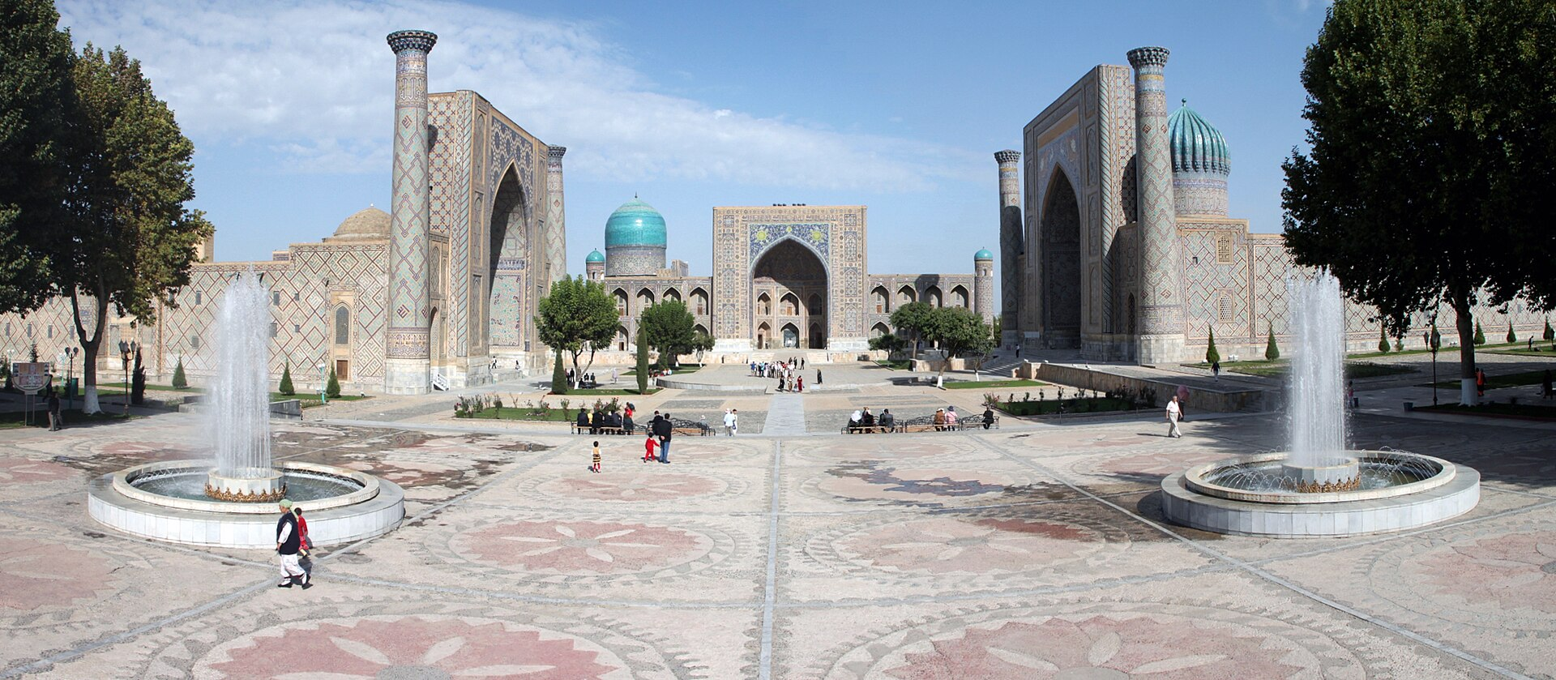
— — —
KAZAJISTÁN Y UZBEKISTÁN
VIAJE DEL MES
Almaty y las montañas del Tien Shan, más Tashkent, Samarcanda y Bujará en tren bala.
«La Ruta de la Seda, de Almaty a Bujará.»
Un gran viaje de catorce días por el corazón de Asia Central que une lo mejor de Kazajistán y Uzbekistán. Empezamos en Almaty, rodeada por las montañas del Tien Shan, con sus cañones, lagos alpinos y estaciones de montaña; y tras cruzar a Uzbekistán recorremos las joyas de la Ruta de la Seda —la moderna Tashkent, la deslumbrante Samarcanda y la museística Bujará—, enlazadas cómodamente en trenes de alta velocidad. No se incluyen los vuelos internacionales de ida y vuelta ni los gastos no mencionados en el programa.
14 días DESDE 2940$
Salida única — 2027
3 de julio de 2027 — 16 de julio de 2027
Itinerario día a día

Día 1º: Salida desde América
Salida en vuelo intercontinental con destino a Almaty. Noche a bordo.
Día 2º: Llegada a Almaty
Llegada al Aeropuerto Internacional de Almaty, la mayor ciudad de Kazajistán, y recepción por nuestro guía de habla hispana. Traslado al hotel y resto del día libre para descansar y aclimatarse tras el largo viaje. Alojamiento.
Día 3º: Almaty
Desayuno y recorrido por Almaty, una ciudad verde y elegante a los pies de las montañas. Visitaremos el parque Panfilov con la espectacular catedral ortodoxa de madera de Zenkov, el Monumento a la Gloria y la Llama Eterna, y el parque del Primer Presidente. Por la tarde nos sumergiremos en el colorido Bazar Verde, donde probaremos frutos secos y dulces locales, y en la chocolatería Rakhat. Almuerzo y cena en restaurante local. Alojamiento.
Día 4º: Cañón de Charyn y lago Kolsai
Desayuno y excursión de día completo al cañón de Charyn, un impresionante desfiladero de paredes rojizas esculpidas por la erosión al que llaman el «Gran Cañón» de Kazajistán, donde recorreremos a pie el Valle de los Castillos. Continuación hacia los lagos Kolsai, las «perlas del Tien Shan del Norte», de aguas cristalinas rodeadas de montañas y bosques de abetos. Almuerzo y cena en restaurante local. Alojamiento en Almaty.
Día 5º: Medeo y Shymbulak
Desayuno y salida hacia la garganta de Medeo para conocer su histórica pista de patinaje de hielo, la más alta del mundo a 1.691 metros de altitud. Desde allí subiremos en teleférico a la estación de montaña de Shymbulak, uno de los grandes destinos alpinos de Asia Central, para disfrutar de vistas panorámicas de los picos nevados del Tien Shan. Almuerzo y cena en restaurante local. Alojamiento.
Día 6º: Alma-Arasan y garganta de Ayusai
Desayuno y excursión al desfiladero de Alma-Arasan, un pintoresco valle de montaña recorrido por el río Prokhodnaya, ideal para caminar rodeados de naturaleza. Por la tarde visitaremos la garganta de Ayusai, de acantilados escarpados, prados verdes y arroyos de aguas transparentes, en las montañas Zailiyskiy Alatau. Almuerzo y cena en restaurante local. Alojamiento en Almaty.
Día 7º: Lago Issyk y Kok-Tobe
Desayuno y visita al lago Issyk, un espejo de agua enclavado a más de 1.700 metros entre las montañas del Tien Shan, entre picos nevados y bosques. De regreso a la ciudad subiremos en teleférico a la colina de Kok-Tobe, coronada por una de las torres de televisión más altas del mundo, para disfrutar de las mejores vistas panorámicas de Almaty. Almuerzo y cena en restaurante local. Alojamiento.
Día 8º: Almaty – vuelo a Tashkent
Desayuno y traslado al aeropuerto para tomar el vuelo hacia Tashkent, la capital de Uzbekistán. Llegada, recepción y traslado al hotel. Resto del día libre para un primer contacto con esta ciudad de amplias avenidas, parques y arquitectura soviética. Alojamiento.
Día 9º: Tashkent
Desayuno y visita de Tashkent. Conoceremos el complejo Hazrati Imam, corazón espiritual de la ciudad, donde se conserva uno de los coranes más antiguos del mundo; la plaza y el museo de Amir Temur; y los bulliciosos bazares de Chorsu, bajo su gran cúpula turquesa, y de Oloy. Paseo por la ciudad moderna y sus parques. Alojamiento.
Día 10º: Montañas de Chimgan y Charvak
Desayuno y excursión al complejo turístico de Amirsoy, Charvak y Chimgan, en las montañas del Tien Shan occidental a unos 80 km de Tashkent. Subiremos en teleférico para disfrutar de las vistas del embalse de Charvak y de los picos que rodean el valle, con tiempo libre para pasear y fotografiar el paisaje alpino. Regreso a Tashkent y alojamiento.
Día 11º: Tashkent – Samarcanda
Desayuno y viaje en el tren de alta velocidad Afrosiyob hasta Samarcanda, una de las ciudades más deslumbrantes de la Ruta de la Seda. Visita guiada de la mítica plaza del Registán, rodeada por tres madrazas de cúpulas turquesas y portales cubiertos de mosaicos; el complejo funerario de Shakhi-Zinda; el imponente mausoleo Gur-Emir, tumba de Tamerlán; y el observatorio de Ulugbek. Tiempo en el bazar Siyab. Alojamiento en Samarcanda.
Día 12º: Samarcanda – Bujará
Desayuno y viaje en tren de alta velocidad a Bujará, ciudad-museo de la Ruta de la Seda con más de dos mil años de historia. Visita del complejo del Arca, la ciudadela real; la majestuosa mezquita y el minarete Kalyan; el palacio de verano Sitorai Mokhi Khosa; el mausoleo samaní, joya de ladrillo del siglo X; y el conjunto de Lyabi Khauz en torno a su estanque. Alojamiento en Bujará.
Día 13º: Bujará
Desayuno y jornada dedicada a Bujará, cuyo casco antiguo es Patrimonio de la Humanidad. Recorreremos las madrazas de Abdulaziz Khan y Mir-i-Arab, la curiosa madraza Chor Minor con sus cuatro torres, el complejo de peregrinación de Bahoutdin Naqshband y la mezquita Bolo-Hauz. Tiempo libre para perderse por los antiguos bazares cubiertos, donde se venden alfombras, sedas y cobre repujado. Alojamiento.
Día 14º: Bujará – Tashkent y regreso
Desayuno y viaje en tren de alta velocidad de regreso a Tashkent. Según el horario del vuelo, tiempo libre antes del traslado al Aeropuerto Internacional de Tashkent para la salida. Fin de nuestros servicios y del viaje por Asia Central.

Nuestro precio incluye
- 12 noches de alojamiento en hoteles 4* con desayuno.
- Vuelo interno Almaty – Tashkent.
- Traslados aeropuerto–hotel–aeropuerto y vuelo interno Almaty–Tashkent.
- Transporte en vehículos privados durante todo el recorrido.
- Guía de habla hispana en Kazajistán y guía local en Uzbekistán.
- Todas las excursiones indicadas, con teleféricos de Shymbulak y Kok-Tobe.
- Billetes de tren de alta velocidad Afrosiyob (Tashkent–Samarcanda–Bujará–Tashkent).
- Impuesto ecológico del lago Kolsai y el cañón de Charyn e impuestos turísticos.
- 5 almuerzos y 5 cenas en restaurantes locales durante la etapa de Kazajistán.
- Entradas de los monumentos incluidos en el programa.
Hoteles previstos o similares
- Almaty — Kazzhol Almaty · 4* con desayuno
- Tashkent — Abis Palace · 4* con desayuno
- Samarcanda — Hotel Afrosiyob · 4* con desayuno
- Bujará — Silk Road Terrace · con desayuno
PRECIO POR PERSONA EN $ USA
Habitación doble  por persona | Suplemento individual  habitación single
2940$ | +860$
En salidas de menos de 20 pasajeros, el viaje puede realizarse con conductor-guía (el conductor ejerce también de guía). A partir de 20 pasajeros, viajan un conductor y un guía por separado.

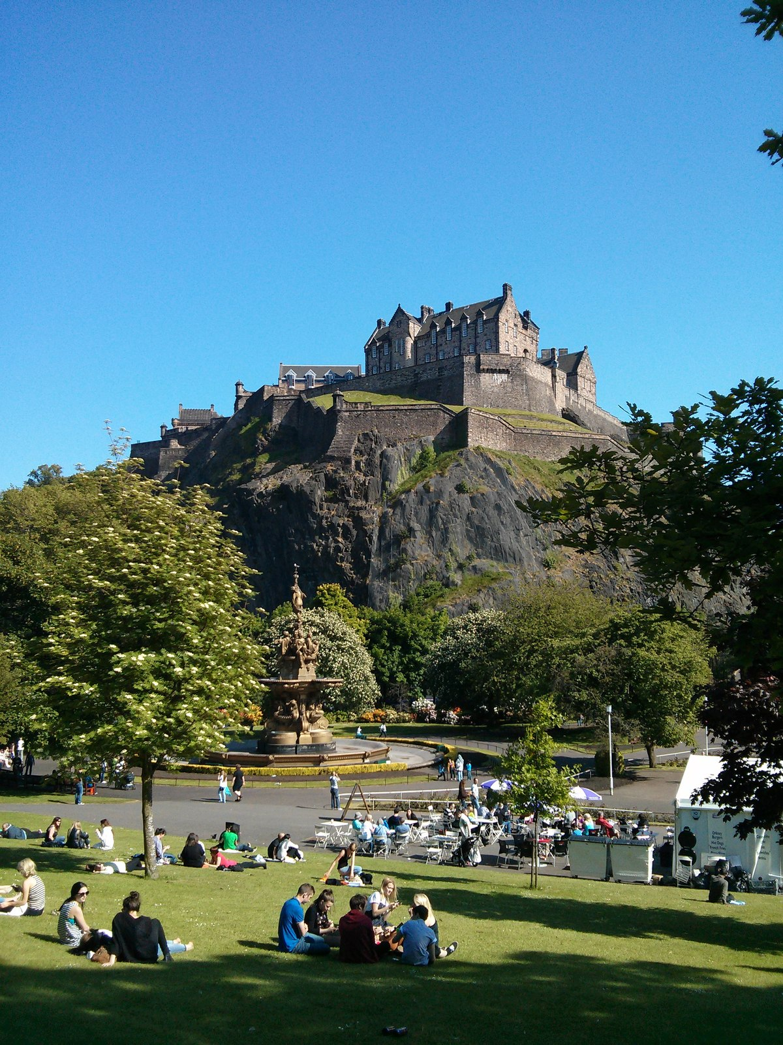
— — —
REINO UNIDO E IRLANDA
VIAJE DEL MES
De Londres a las Highlands y de Belfast a Dublín, cerrando por Gales y Liverpool.
«Inglaterra, Escocia, Irlanda del Norte, Irlanda y Gales.»
Un recorrido completo de quince días por las islas británicas, cruzando sus cinco territorios. De Londres subimos por York hasta la escocesa Edimburgo y las legendarias Highlands con el lago Ness; embarcamos hacia Belfast y la verde campiña irlandesa hasta Galway, los acantilados de Moher y Dublín; y regresamos por Gales, la Liverpool de los Beatles y Oxford para cerrar de nuevo en Londres.
15 días DESDE 4080$
Salida única — 2027
31 de julio de 2027 — 14 de agosto de 2027
Itinerario día a día

Día 1º: Salida desde América
Salida en vuelo intercontinental con destino a Londres. Noche a bordo.
Día 2º: Llegada a Londres
Llegada a Londres, capital del Reino Unido y una de las grandes ciudades del mundo. Recepción y traslado al hotel. Según la hora, tiempo libre para un primer paseo por la ciudad. Alojamiento.
Día 3º: Londres panorámico
Desayuno y visita panorámica de Londres con guía local: el Big Ben y el Parlamento, la abadía de Westminster, Piccadilly Circus, los grandes almacenes Harrods y Hyde Park. Asistiremos, si el calendario lo permite, al cambio de guardia frente al Palacio de Buckingham. Tarde libre para subir al London Eye, recorrer la City o navegar por el Támesis. Alojamiento.
Día 4º: Londres
Desayuno y día libre para disfrutar de Londres a tu ritmo, con sus museos gratuitos de fama mundial y sus barrios con encanto. Sugerimos una excursión opcional al oeste de Inglaterra para visitar el majestuoso castillo de Windsor, el enigmático crómlech de Stonehenge y la elegante ciudad romana de Bath, con sus termas y su arquitectura georgiana. Regreso a Londres y alojamiento.
Día 5º: Londres – Stamford – York – Newcastle
Desayuno y salida hacia el norte de Inglaterra. Parada en Stamford, una coqueta ciudad medieval de casas de piedra. Continuación a York, ceñida por murallas y presidida por su gran catedral gótica, con sus estrechas callejas medievales como la pintoresca Shambles. Llegada a Newcastle y alojamiento.
Día 6º: York – Alnwick – Edimburgo
Desayuno y visita del imponente castillo de Alnwick, escenario de las películas de Harry Potter y de la serie Downton Abbey, donde nos sentiremos parte de Hogwarts. Cruce a Escocia y llegada a Edimburgo, su capital. Recorrido por la Royal Mile, la arteria de la ciudad vieja que asciende hasta el castillo encaramado sobre una roca volcánica. Alojamiento.
Día 7º: Edimburgo – Highlands
Desayuno y salida hacia las Tierras Altas, el legendario e indómito norte de Escocia. Cruzaremos el emblemático puente de Forth y pasaremos por el pueblo de Falkland, escenario de la serie Outlander, y por St. Andrews, cuna del golf y sede de la universidad más antigua del país. En Pitlochry visitaremos una destilería de whisky con degustación. Alojamiento.
Día 8º: Highlands – Lago Ness – Glasgow – Ayrshire
Desayuno y llegada al lago Ness, el más famoso del mundo por la leyenda del monstruo «Nessie». Realizaremos un paseo en barco por sus aguas oscuras, con las ruinas del castillo de Urquhart y los majestuosos paisajes de las Highlands. Tiempo libre en Fort William y visita panorámica de Glasgow, la ciudad más industrial y vibrante de Escocia. Continuación a Ayrshire y alojamiento.
Día 9º: Ayrshire – Belfast
Desayuno y embarque en el puerto de Cairnryan en un ferry rumbo a Belfast, la capital de Irlanda del Norte. Visita guiada de la ciudad a través de sus cuatro «quarters», con sus murales políticos y el moderno barrio del Titanic, donde se construyó el famoso transatlántico. Recomendamos la visita al espectacular museo Titanic Belfast. Alojamiento.
Día 10º: Belfast – Monasterboice – Athlone – Galway
Desayuno y cruce de la frontera hacia la República de Irlanda por su verde campiña. Parada en Monasterboice, un conjunto monástico de casi mil quinientos años con su alta torre redonda y sus célebres cruces celtas. Continuación a Athlone, junto al caudaloso río Shannon, y llegada a la colorida y musical Galway, en la costa atlántica. Tiempo libre y alojamiento.
Día 11º: Galway – Burren – Moher – Kilkenny – Dublín
Desayuno y salida hacia el Burren, un sorprendente paisaje lunar de roca caliza salpicado de tesoros arqueológicos. Continuación a los espectaculares acantilados de Moher, que se alzan más de doscientos metros sobre el bravo océano Atlántico, uno de los lugares más impresionantes de Irlanda. Parada en la medieval Kilkenny, con su castillo y su catedral, y llegada a Dublín. Alojamiento, con opción de un paseo nocturno por Temple Bar.
Día 12º: Dublín
Desayuno y recorrido panorámico por la capital irlandesa: el Castillo de Dublín, el parque Phoenix, la catedral de San Patricio, la elegante plaza Merrion y el Trinity College, que custodia el Libro de Kells. Tarde libre para disfrutar del ambiente de los pubs de Temple Bar o visitar la fábrica de cerveza Guinness, con sus vistas panorámicas de la ciudad. Alojamiento.
Día 13º: Dublín – Holyhead – Liverpool
Desayuno y travesía en ferry hasta Holyhead, en Gales, el cuarto de los territorios británicos que conocemos en este viaje. Recorrido por el bello paisaje rural galés con parada en el castillo de Conwy antes de cruzar a Inglaterra. Llegada a Liverpool y visita guiada de la ciudad de los Beatles, con su animado puerto y sus catedrales. Alojamiento.
Día 14º: Liverpool – Stratford – Oxford – Londres
Desayuno y parada en Stratford-upon-Avon, la coqueta villa natal de William Shakespeare, que conserva intacto su aire renacentista. Continuación a Oxford, la señorial ciudad de la universidad más antigua del mundo anglosajón, con sus colegios centenarios que inspiraron escenarios de Harry Potter. Regreso a Londres y alojamiento.
Día 15º: Londres – Regreso
Desayuno y tiempo libre en Londres hasta la hora del traslado al aeropuerto para tomar el vuelo de regreso. Fin de nuestros servicios y del viaje por Reino Unido e Irlanda.

Nuestro precio incluye
- 13 noches de alojamiento en hoteles 3* o 4* con desayuno.
- 1 plaza libre en habitación individual.
- Vehículo privado durante todo el itinerario.
- Guía acompañante en español con conocimiento de todo el recorrido.
- Guías locales para las visitas de Londres, Edimburgo, Belfast, Dublín y Liverpool.
- Entradas al castillo de Alnwick, cata de whisky, paseo en barco por el lago Ness y acantilados de Moher.
- Ferris de ida y vuelta entre Reino Unido e Irlanda.
- Traslados de llegada y salida.
Hoteles previstos o similares
- Londres — Hampton by Hilton London Greenwich · 4* con desayuno
- Newcastle — Novotel Newcastle Airport · 4* con desayuno
- Edimburgo — Moxy Edinburgh · con desayuno
- Highlands — The Drumnadrochit Hotel (Lago Ness) · con desayuno
- Ayrshire — Riverside Lodge · con desayuno
- Belfast — Hampton by Hilton Belfast · 4* con desayuno
- Galway — Raheen Woods Hotel · 4* con desayuno
- Dublín — Castleknock Hotel · 4* con desayuno
- Liverpool — Holiday Inn Express Liverpool · con desayuno
PRECIO POR PERSONA EN $ USA
Habitación doble  por persona | Suplemento individual  habitación single
4080$ | +1390$
En salidas de menos de 20 pasajeros, el viaje puede realizarse con conductor-guía (el conductor ejerce también de guía). A partir de 20 pasajeros, viajan un conductor y un guía por separado.

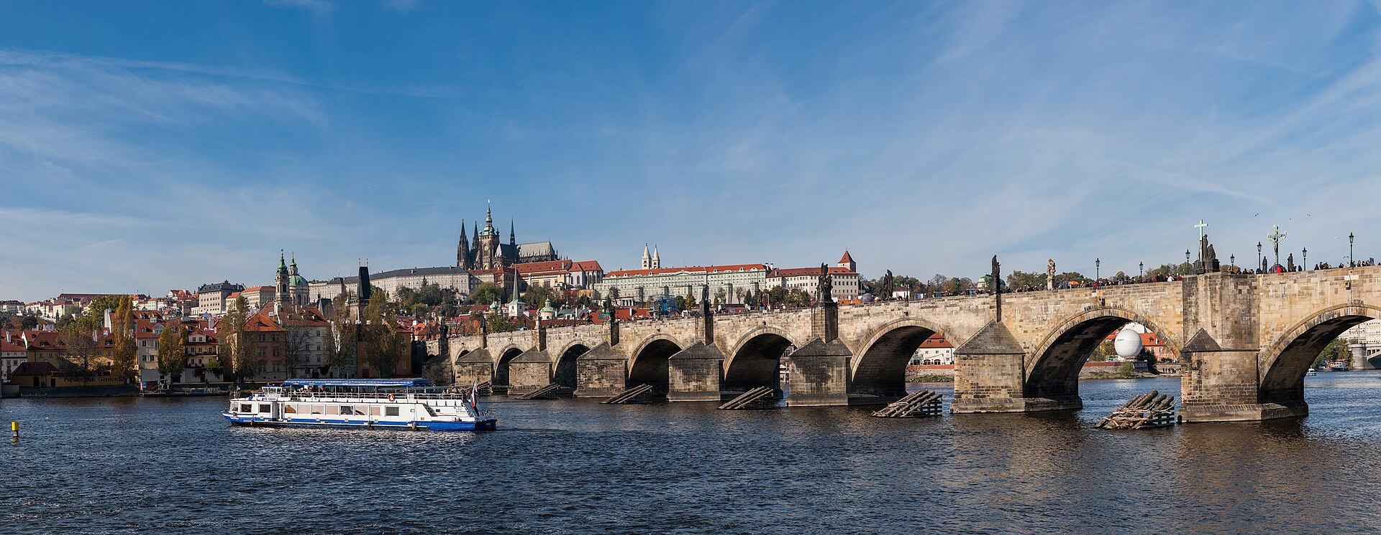
— — —
CIUDADES IMPERIALES
VIAJE DEL MES
Las grandes capitales del corazón de Europa en catorce días con hoteles 4*.
«Berlín, Praga, Viena y Budapest, más los Alpes y Baviera.»
El gran circuito de catorce días por las capitales imperiales del corazón de Europa. Recorremos el Berlín de la historia reciente y los palacios de Potsdam, la mágica Praga de puentes y torres, la Baviera de Núremberg y Múnich con el castillo de Neuschwanstein, los Alpes de Innsbruck y la Salzburgo de Mozart, y el eje danubiano de Viena, Bratislava y Budapest, todo en hoteles de cuatro estrellas.
14 días DESDE 2570$
Salida única — 2027
4 de septiembre de 2027 — 17 de septiembre de 2027
Itinerario día a día

Día 1º: Salida desde América
Salida en vuelo intercontinental con destino a Berlín. Noche a bordo.
Día 2º: Llegada a Berlín
Llegada al aeropuerto de Berlín, la vibrante capital de Alemania. Recepción y traslado al hotel. Resto del día libre para un primer contacto con la ciudad. Alojamiento.
Día 3º: Berlín – Potsdam
Desayuno y visita panorámica de Berlín: la Puerta de Brandeburgo, la avenida Unter den Linden, la Isla de los Museos, los restos del Muro, el Memorial del Holocausto y el Reichstag. Por la tarde, excursión a la vecina Potsdam para conocer el palacio rococó y los jardines de Sanssouci, el «Versalles prusiano», el puente de los Espías y el pintoresco barrio holandés. Alojamiento.
Día 4º: Berlín – Dresde – Praga
Desayuno y salida hacia Dresde, la «Florencia del Elba», magníficamente reconstruida tras la Segunda Guerra Mundial, con su iglesia de Nuestra Señora, el palacio Zwinger y sus terrazas junto al río. Continuación a Praga, la capital checa. Opcionalmente, por la noche podremos salir a descubrir el barrio judío y la ciudad vieja iluminada. Alojamiento.
Día 5º: Praga
Desayuno y visita panorámica de la «ciudad de las cien torres»: el puente de Carlos con sus estatuas, la plaza de la Ciudad Vieja con el famoso reloj astronómico y la iglesia de Týn, y el barrio de Malá Strana. Subiremos al majestuoso castillo de Praga para recorrer la catedral de San Vito y el pintoresco Callejón del Oro. Tarde libre para disfrutar de la ciudad. Alojamiento.
Día 6º: Praga – Karlovy Vary – Núremberg
Desayuno y salida hacia Karlovy Vary, la más elegante ciudad-balneario de Bohemia, de aguas termales, columnatas y fachadas de colores que parecen sacadas de un cuento. Tras degustar sus aguas y su famoso licor Becherovka, continuación a Núremberg, la antigua capital del Sacro Imperio, con su castillo, sus iglesias góticas y su casco medieval. Alojamiento.
Día 7º: Núremberg – Dachau – Múnich
Desayuno y breve visita al memorial del campo de concentración de Dachau, un sobrecogedor testimonio de la historia. Llegada a Múnich, la capital de Baviera, y recorrido por la plaza Marienplatz con su ayuntamiento neogótico, el museo BMW, el palacio de Nymphenburg y el Jardín Inglés. Recomendamos probar su gastronomía en una cervecería tradicional. Alojamiento.
Día 8º: Múnich – Schwangau – Innsbruck
Desayuno y salida hacia Schwangau para visitar el castillo de Neuschwanstein (exterior), el fabuloso castillo del «rey loco» Luis II que inspiró el de la Bella Durmiente de Disney, en un entorno alpino de ensueño. Continuación a Innsbruck, la capital del Tirol a los pies de los Alpes, con su Tejadito de Oro, su trampolín olímpico y la sede de Swarovski. Alojamiento.
Día 9º: Innsbruck – Salzburgo – Viena
Desayuno y traslado a Salzburgo, la ciudad natal de Mozart y escenario de la película «Sonrisas y lágrimas». Recorreremos los jardines del palacio Mirabell, la fortaleza sobre la ciudad y los callejones medievales de la Getreidegasse. Continuación a Viena, la capital austriaca. Alojamiento.
Día 10º: Viena – Bratislava – Budapest
Desayuno y excursión a Bratislava, la coqueta capital de Eslovaquia, con su casco antiguo de estatuas curiosas y su castillo sobre el Danubio. Continuación a Budapest y, por la tarde, inolvidable paseo en barco por el Danubio para admirar el Parlamento, el puente de las Cadenas y los monumentos iluminados desde el río. Alojamiento.
Día 11º: Budapest
Desayuno y visita panorámica de la «perla del Danubio». En la orilla de Buda subiremos al barrio del Castillo para ver el Bastión de los Pescadores y la iglesia de Matías, con sus vistas sobre la ciudad; y en Pest recorreremos la avenida Andrássy y la plaza de los Héroes. Parada en el gran mercado central para probar el gulash y el pimentón. Tarde libre. Alojamiento.
Día 12º: Budapest – Viena
Desayuno y regreso a Viena. Visita panorámica de la capital imperial de los Habsburgo: el palacio Hofburg, la ópera, la catedral de San Esteban y los grandiosos monumentos de la Ringstrasse, con el Ayuntamiento, el Parlamento y los museos. Tarde libre. Alojamiento.
Día 13º: Viena
Desayuno y día libre para disfrutar de Viena. Sugerimos una visita opcional al palacio de Schönbrunn, la residencia de verano de los emperadores, y sus fabulosos jardines. A modo de despedida, asistiremos a un concierto de música clásica con obras de Mozart y Strauss. Alojamiento.
Día 14º: Viena – Regreso
Desayuno y, a la hora indicada, traslado al aeropuerto de Viena para tomar el vuelo de regreso. Fin de nuestros servicios y del viaje por las Ciudades Imperiales.

Nuestro precio incluye
- 12 noches de alojamiento en hoteles 4* con desayuno.
- Vehículo privado para el recorrido.
- Guía acompañante en español.
- Visitas con guías locales en Berlín, Potsdam, Praga, Múnich, Innsbruck, Viena y Budapest.
- Paseo en barco por el Danubio en Budapest.
- Entradas al castillo de Praga y a un concierto de música clásica en Viena.
- Traslados de llegada y de salida.
Hoteles previstos o similares
- Berlín — Riu Plaza Berlín · 4* con desayuno
- Praga — Hotel Don Giovanni · 4* con desayuno
- Núremberg — Park Inn by Radisson Núremberg · 4* con desayuno
- Múnich — Holiday Inn Munich South · 4* con desayuno
- Innsbruck — Hotel Grauer Bär · 4* con desayuno
- Viena — H+ Hotel Wien · 4* con desayuno
- Budapest — Dormero Hotel Budapest · 4* con desayuno
PRECIO POR PERSONA EN $ USA
Habitación doble  por persona | Suplemento individual  habitación single
2570$ | +990$
En salidas de menos de 20 pasajeros, el viaje puede realizarse con conductor-guía (el conductor ejerce también de guía). A partir de 20 pasajeros, viajan un conductor y un guía por separado.

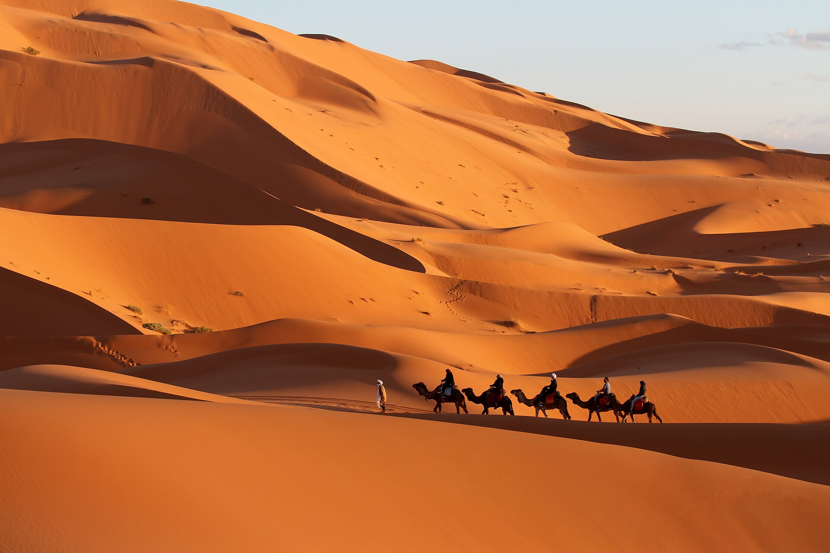
— — —
MARRUECOS, DEL ATLAS AL SÁHARA
VIAJE DEL MES
Once días por Marruecos: ciudades imperiales, kasbahs, valles del sur, una noche en jaima entre las dunas y el mágico Chefchaouen.
«Marrakech, el desierto del Erg Chebbi, Fez y el pueblo azul de Chefchaouen.»
Un gran viaje por Marruecos del Atlas al Sáhara: las ciudades imperiales de Marrakech y Fez, las kasbahs y los valles del sur, una noche en jaima entre las dunas del Erg Chebbi y el mágico pueblo azul de Chefchaouen. No se incluyen los vuelos internacionales de ida y vuelta, las cenas en Marrakech y Chefchaouen, los almuerzos, las entradas a monumentos durante las visitas ni los gastos no mencionados en el programa.
11 días DESDE 1880$
Salida única — 2027
3 de octubre de 2027 — 13 de octubre de 2027
Itinerario día a día

Día 1º: Salida desde América
Salida en vuelo intercontinental con destino a Marrakech. Noche a bordo.
Día 2º: Llegada a Marrakech
Llegada al aeropuerto de Marrakech y recepción por nuestro equipo de habla hispana. Traslado a un riad en el corazón de la medina, a un paso de la famosa plaza Yamaa el Fna y del gran zoco. Tarde libre para un primer contacto con la ciudad y, al anochecer, ambiente en la plaza. Alojamiento en el riad.
Día 3º: Marrakech
Desayuno y día completo de visita guiada de Marrakech: el Palacio Bahía, joya de finales del siglo XIX, y la mezquita de la Koutubia, cuyo alminar de 77 m es el símbolo de la ciudad. Recorrido por los grandes zocos y opción de conocer los jardines de Majorelle. Tarde libre para disfrutar del ambiente de la plaza Yamaa el Fna. Alojamiento en el riad.
Día 4º: Marrakech – Telouet – Ait Ben Haddou – Ouarzazate
Desayuno y salida cruzando el Alto Atlas por el puerto de Tizi n'Tichka (2.260 m), con paradas panorámicas entre pueblos bereberes. Visita de la kasbah de Telouet y almuerzo típico. Continuación por el valle de Ounila hasta la kasbah de Ait Ben Haddou, ksar fortificado declarado Patrimonio de la Humanidad por la UNESCO y escenario de películas como Gladiator. Llegada a Ouarzazate, la gran puerta del desierto. Cena y alojamiento.
Día 5º: Ouarzazate – Skoura – Valle del Dadés
Desayuno y ruta hacia el valle del Dadés. Parada en el palmeral de Skoura para visitar la bella kasbah de Amridil y continuación por Kalaa M'Gouna, la ciudad de las rosas. Nos adentraremos por pistas entre las montañas, hacia zonas habitadas por familias nómadas amazighs, disfrutando de paisajes espectaculares. Llegada al valle del Dadés y tiempo para las vistas desde la terraza. Cena y alojamiento.
Día 6º: Valle del Dadés – Gargantas del Todra – Merzouga
Desayuno y mirador panorámico del valle del Dadés y sus kasbahs. Continuación a las impresionantes gargantas del Todra, cañón de paredes verticales junto a un palmeral. Almuerzo en ruta y camino hacia el desierto. En Merzouga cambiaremos el vehículo por una caravana de dromedarios para llegar a nuestro campamento de jaimas en pleno mar de dunas del Erg Chebbi, con una puesta de sol inolvidable. Cena y noche en el campamento bajo un cielo estrellado.
Día 7º: Desierto de Merzouga – Khamlia – ruta en quads
Amanecer sobre las dunas (opcional) y regreso en dromedario. Tras el desayuno, ruta en 4x4 rodeando el Erg Chebbi por parte del antiguo trazado del París-Dakar, visita a un asentamiento nómada y al pueblo de Khamlia, de origen maliense, con un pequeño concierto de música gnawa. Por la tarde, emocionante ruta en quad por el desierto (un quad por persona) y puesta de sol desde lo alto de las dunas. Cena y alojamiento.
Día 8º: Merzouga – Valle del Ziz – Medio Atlas – Ifrane – Fez
Desayuno y ruta hacia el norte atravesando el palmeral de Tafilalet y el valle del Ziz, con parada panorámica. Cruce del Medio Atlas por Midelt (almuerzo) y el bosque de cedros, donde con suerte veremos monos, hasta Ifrane, la «Suiza marroquí», de arquitectura alpina. Llegada a Fez a última hora de la tarde. Cena y alojamiento en el riad.
Día 9º: Fez – Chefchaouen
Desayuno y visita guiada de Fez: el palacio real, el barrio judío (Mellah) y un mirador sobre la medina medieval, Patrimonio de la Humanidad, con sus callejuelas de gremios de artesanos, curtidores y alfareros. Almuerzo en la medina y salida hacia el norte, cruzando las montañas del Rif, hasta Chefchaouen, el «pueblo azul». Tarde libre para pasear por sus calles pintadas de añil. Alojamiento en el riad.
Día 10º: Chefchaouen
Desayuno y día libre en Chefchaouen para perderse por sus callejuelas azules y blancas, subir a la antigua mezquita española en lo alto de la montaña para contemplar el pueblo desde las alturas o disfrutar del ambiente de la plaza Uta el-Hammam. Cena y alojamiento en el riad.
Día 11º: Chefchaouen – Aeropuerto de Tánger – Regreso
Desayuno y traslado al aeropuerto de Tánger (aprox. 1,5 h) para tomar el vuelo de regreso. Fin de nuestros servicios y del viaje por Marruecos.

Nuestro precio incluye
- 9 noches de alojamiento en riads y hoteles con encanto, la mayoría en régimen de media pensión (cena y desayuno).
- Transporte privado durante todo el recorrido en vehículo con aire acondicionado.
- Chófer-guía acompañante de habla hispana durante todo el circuito.
- Traslados de llegada y salida (aeropuertos de Marrakech y Tánger).
- Visita guiada de Fez con guía local oficial.
- Entradas y guías locales en las kasbahs de Telouet y Amridil.
- Ruta en 4x4 por el desierto para conocer poblados nómadas y su estilo de vida.
- Excursión en dromedario por las dunas del Erg Chebbi.
- Fiesta tradicional con tambores bereberes en el campamento del desierto.
- Ruta en quad por el desierto (un quad por persona).
Hoteles previstos o similares
- Marrakech (2 noches) — Grand Plaza Marrakech · 4* (o riad equivalente) · desayuno
- Ouarzazate — Dar Chamaa · 4* · media pensión
- Valle del Dadés — Hotel Babylon Dadès / Riad Gabsi · media pensión
- Desierto de Merzouga (Erg Chebbi) — Riad Madu Luxury Camp (jaimas) · media pensión
- Merzouga — Riad Madu · media pensión
- Fez — Barceló Fès Medina · 4* · media pensión
- Chefchaouen (2 noches) — Hotel Tassili Chaouen · media pensión / desayuno
PRECIO POR PERSONA EN $ USA
Habitación doble  por persona | Suplemento individual  habitación single
1880$ | +860$
En salidas de menos de 20 pasajeros, el viaje puede realizarse con conductor-guía (el conductor ejerce también de guía). A partir de 20 pasajeros, viajan un conductor y un guía por separado.

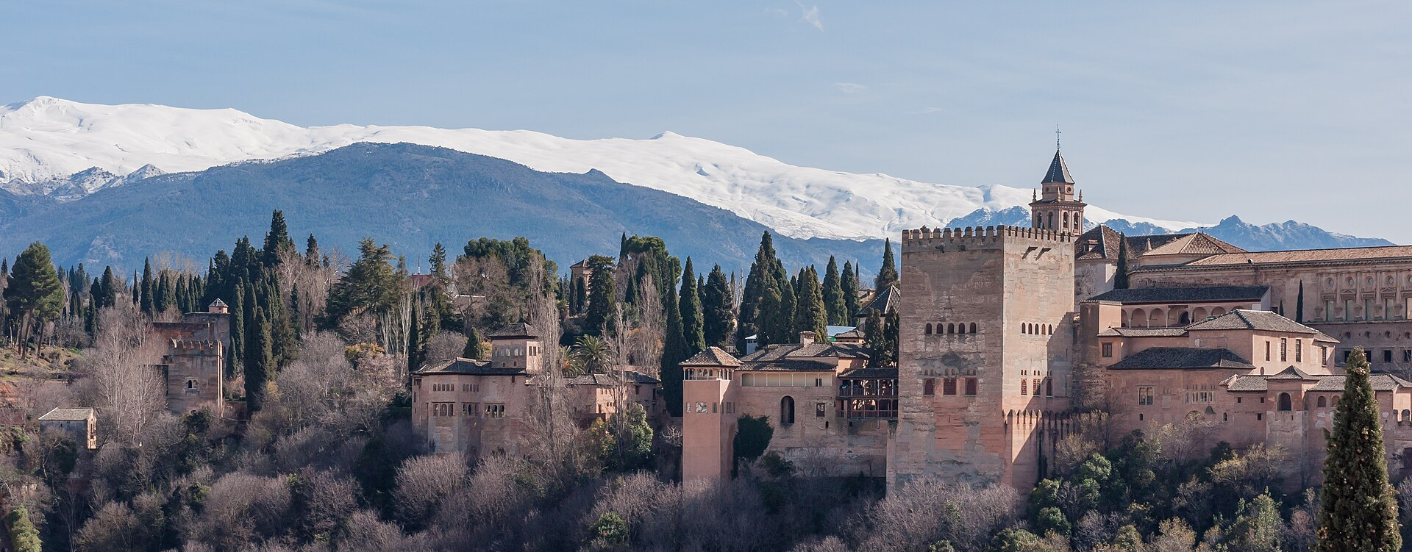
— — —
ESPAÑA Y PORTUGAL
VIAJE DEL MES
Las grandes ciudades de la península ibérica: Castilla, Galicia, Portugal y Andalucía.
«De Madrid a Lisboa y de Santiago a Granada.»
Un gran recorrido de catorce días por lo mejor de la península ibérica. De Madrid y la universitaria Salamanca subimos por el Camino hasta Santiago de Compostela; cruzamos a Portugal para descubrir Oporto y su Duero, Fátima y la luminosa Lisboa con Sintra; y bajamos al sur para vivir la Sevilla del flamenco, la Córdoba de la Mezquita y la Granada de la Alhambra, cerrando por Toledo de regreso a Madrid.
14 días DESDE 2370$
Salida única — 2027
6 de noviembre de 2027 — 19 de noviembre de 2027
Itinerario día a día

Día 1º: Salida desde América
Salida en vuelo intercontinental con destino a Madrid. Noche a bordo.
Día 2º: Llegada a Madrid
Llegada al aeropuerto de Madrid, capital de España, y traslado al hotel. Por la tarde, encuentro con nuestro guía y paseo de bienvenida por el centro histórico: la Puerta del Sol, la Plaza Mayor y la animada Gran Vía. Alojamiento.
Día 3º: Madrid
Desayuno y visita panorámica de Madrid: el Palacio Real y la catedral de la Almudena, la plaza de Cibeles y la Puerta de Alcalá, el paseo del Prado y el barrio de los Austrias. Tiempo libre para tapear en el Mercado de San Miguel o visitar el Museo del Prado. Alojamiento.
Día 4º: Madrid – Ávila – Salamanca
Desayuno y salida hacia Ávila, ciudad amurallada Patrimonio de la Humanidad y patria de Santa Teresa, donde pasearemos junto a sus imponentes murallas medievales. Continuación a Salamanca, la «ciudad dorada», para conocer su magnífica Plaza Mayor barroca, la universidad más antigua de España, con la famosa rana de su fachada, y su catedral. Alojamiento.
Día 5º: Salamanca – Santiago de Compostela
Desayuno y viaje hacia el noroeste, adentrándonos en la verde Galicia. Llegada a Santiago de Compostela, meta del Camino, y visita guiada de la monumental plaza del Obradoiro, la catedral que guarda el sepulcro del apóstol y el laberinto de callejuelas de piedra de su casco antiguo. Tiempo libre para vivir el ambiente peregrino. Alojamiento.
Día 6º: Santiago – Oporto
Desayuno y entrada en Portugal. Llegada a Oporto, la ciudad de los puentes junto al Duero. Recorreremos el pintoresco barrio de la Ribeira, la estación de São Bento con sus azulejos y la zona de las bodegas de Vila Nova de Gaia, donde haremos una cata del famoso vino de Oporto. Paseo en barco por el río para admirar sus seis puentes. Alojamiento.
Día 7º: Oporto – Fátima – Lisboa
Desayuno y parada en Fátima, uno de los grandes centros de peregrinación mariana del mundo, con tiempo para conocer su santuario. Continuación a Lisboa y recorrido panorámico de la capital portuguesa: la Baixa y el Rossio, la avenida da Liberdade y el monumental barrio de Belém, con su torre y el monasterio de los Jerónimos. Alojamiento.
Día 8º: Lisboa – Sintra y Cascais
Desayuno y excursión a Sintra, villa romántica de palacios y bosques Patrimonio de la Humanidad, donde visitaremos la enigmática Quinta da Regaleira. Continuación por la costa hasta Cascais y Estoril, elegantes localidades atlánticas, y regreso a Lisboa. Tarde libre para pasear en tranvía por sus colinas o degustar los pasteles de Belém. Alojamiento.
Día 9º: Lisboa – Évora – Sevilla
Desayuno y viaje hacia Andalucía. En ruta, parada en Évora, ciudad-museo portuguesa declarada Patrimonio de la Humanidad, para pasear por su casco histórico y ver el Templo romano de Diana. Continuación a Sevilla y primer paseo por su centro histórico para empaparnos de su ambiente alegre. Por la noche asistiremos a un espectáculo de flamenco, el arte más genuino del sur. Alojamiento.
Día 10º: Sevilla
Desayuno y visita de la capital andaluza: la catedral con la Giralda, antiguo alminar almohade; los Reales Alcázares, con sus palacios y jardines mudéjares; el Archivo de Indias; y el laberíntico barrio de Santa Cruz. Tarde libre para disfrutar de la monumental plaza de España o del parque de María Luisa. Alojamiento.
Día 11º: Sevilla – Córdoba – Granada
Desayuno y parada en Córdoba para visitar su joya, la Mezquita-Catedral, un bosque de arcos rojiblancos, y pasear por la judería y la calleja de las Flores. Continuación a Granada, a los pies de Sierra Nevada. Alojamiento, con opción de pasear al atardecer por el mirador de San Nicolás, en el Albaicín, con la Alhambra al fondo.
Día 12º: Granada
Desayuno y visita de la Alhambra y el Generalife, el más espléndido conjunto de palacios, fortalezas y jardines de la época nazarí y uno de los monumentos más admirados del mundo. Recorreremos los Palacios Nazaríes, el Patio de los Leones y los jardines llenos de fuentes. Tarde libre por la ciudad. Alojamiento.
Día 13º: Granada – Toledo – Madrid
Desayuno y viaje hacia Toledo, la «ciudad de las tres culturas», donde convivieron cristianos, musulmanes y judíos. Recorrido por su casco histórico amurallado sobre el Tajo, con su catedral y sus sinagogas. Continuación a Madrid y cena de despedida del grupo. Alojamiento.
Día 14º: Regreso
Desayuno y, a la hora indicada, traslado al aeropuerto de Madrid para tomar el vuelo de regreso. Fin de nuestros servicios y del viaje por España y Portugal.

Nuestro precio incluye
- 12 noches de alojamiento en hoteles 4* con desayuno.
- Bus privado con aire acondicionado durante todo el recorrido.
- Guía acompañante en español.
- Visitas con guías locales en Madrid, Santiago de Compostela, Oporto, Lisboa, Sevilla y Granada.
- Paseo en barco por el río Duero en Oporto.
- Traslados de llegada y salida y seguro de viaje MAPFRE.
- Espectáculo de flamenco en Sevilla.
- Entradas a la Mezquita-Catedral de Córdoba y a la Alhambra de Granada.
- Visita guiada de Córdoba.
Hoteles previstos o similares
- Madrid — Hotel Agumar · 4* con desayuno
- Salamanca — Exe Salamanca · 4* con desayuno
- Santiago de Compostela — Exe Peregrino · 4* con desayuno
- Oporto — Hotel Cristal · 4* con desayuno
- Lisboa — VIP Executive Arts · 4* con desayuno
- Sevilla — Ilunion Alcora · 4* con desayuno
- Granada — Hotel Turia · 4* con desayuno
PRECIO POR PERSONA EN $ USA
Habitación doble  por persona | Suplemento individual  habitación single
2370$ | +890$
En salidas de menos de 20 pasajeros, el viaje puede realizarse con conductor-guía (el conductor ejerce también de guía). A partir de 20 pasajeros, viajan un conductor y un guía por separado.

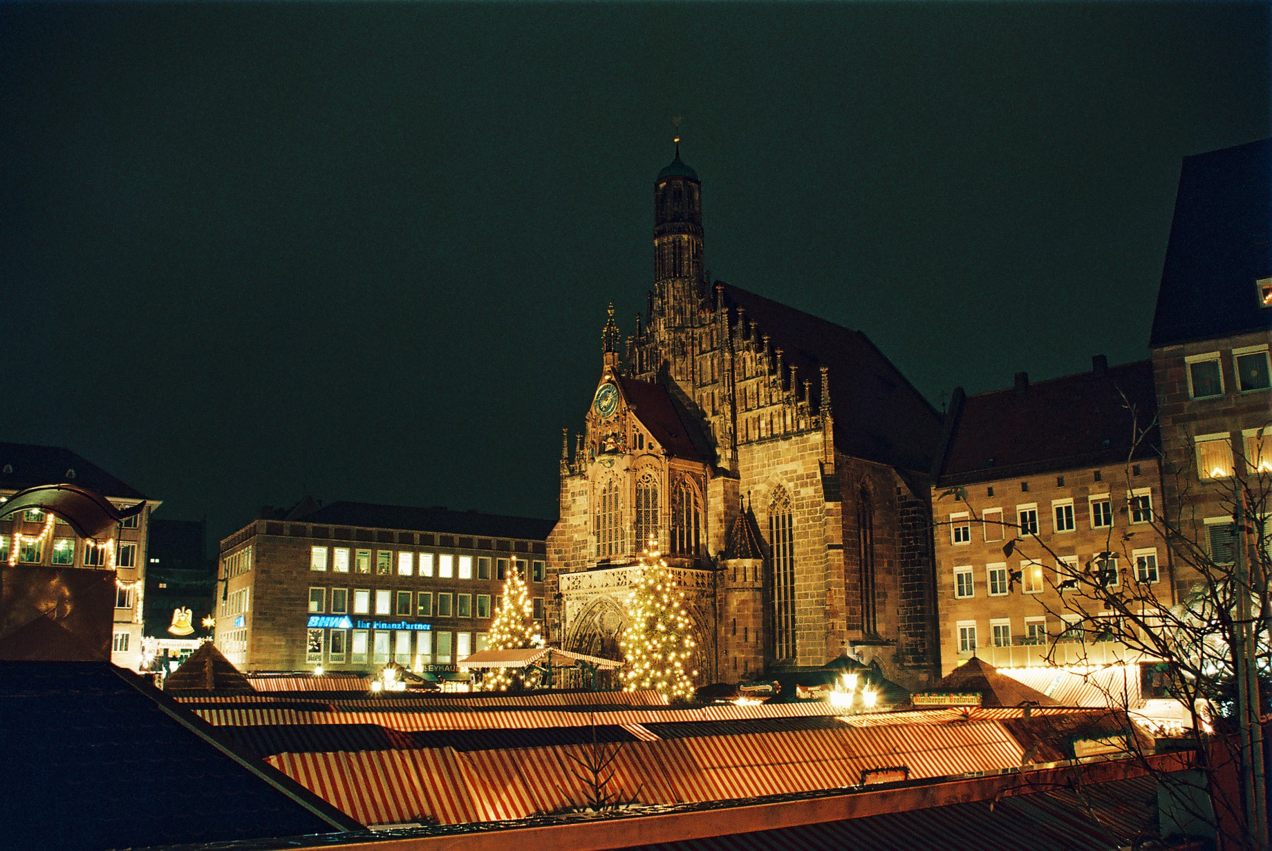
— — —
MERCADITOS NAVIDEÑOS DE CENTROEUROPA
VIAJE DEL MES
Las capitales imperiales iluminadas y sus mercados de Navidad más famosos.
«Praga, Viena, Budapest y Múnich en Navidad.»
Una escapada mágica de nueve días por los mercados de Navidad más bonitos de Centroeuropa. Recorremos las plazas iluminadas de Múnich y de la medieval Núremberg, la Praga de cuento cubierta de luces, la elegante Viena imperial y Budapest a orillas del Danubio, entre puestos de artesanía, aromas de vino caliente y canela, villancicos y el ambiente más entrañable del año.
9 días DESDE 1770$
Salida única — 2027
4 de diciembre de 2027 — 12 de diciembre de 2027
Itinerario día a día

Día 1º: Salida desde América
Salida en vuelo intercontinental con destino a Múnich. Noche a bordo.
Día 2º: Llegada a Múnich
Llegada a Múnich, la capital de Baviera, y traslado al hotel. Por la tarde daremos un primer paseo por la plaza Marienplatz, presidida por su ayuntamiento neogótico y engalanada por el Christkindlmarkt, uno de los mercados de Navidad más tradicionales de Alemania, con su gran abeto iluminado. Alojamiento.
Día 3º: Múnich – Núremberg – Praga
Desayuno y parada en Núremberg, cuya ciudad vieja acoge el célebre Christkindlesmarkt, el mercado navideño más famoso del país, con sus casetas de madera de tejados rojiblancos, sus dulces de especias (Lebkuchen) y su vino caliente. Continuación hacia Praga y alojamiento, con opción de un paseo nocturno por la ciudad iluminada.
Día 4º: Praga
Desayuno y visita panorámica de la capital checa: el puente de Carlos, la plaza de la Ciudad Vieja con el reloj astronómico y la iglesia de Týn, y el castillo de Praga. La plaza de la Ciudad Vieja y la de Wenceslao se transforman en Navidad en preciosos mercados con artesanía, ponche y el aroma del trdelník recién hecho. Tarde libre. Alojamiento.
Día 5º: Praga – Viena
Desayuno y viaje a Viena, la capital imperial. Visita panorámica de la ciudad: la ópera, la catedral de San Esteban y los monumentos de la Ringstrasse. Tarde libre para disfrutar de sus mercados de Navidad, especialmente el mágico Christkindlmarkt frente al Ayuntamiento, con su plaza convertida en un bosque de luces. Alojamiento.
Día 6º: Viena
Desayuno y día para disfrutar de Viena en su ambiente más navideño: sus cafés históricos, la catedral de San Esteban y los mercados repartidos por los palacios de Schönbrunn y Belvedere, con sus puestos de repostería, adornos y ponche. Opcionalmente, asistiremos a un concierto de música clásica. Alojamiento.
Día 7º: Viena – Bratislava – Budapest
Desayuno y parada en Bratislava, cuya plaza principal acoge un acogedor mercado navideño de sabor centroeuropeo. Continuación a Budapest y, por la tarde, paseo en barco por el Danubio para contemplar el Parlamento y los puentes iluminados. Alojamiento.
Día 8º: Budapest
Desayuno y visita panorámica de la «perla del Danubio»: el barrio del Castillo con el Bastión de los Pescadores y la plaza de los Héroes. La plaza Vörösmarty acoge el principal mercado de Navidad de la ciudad, famoso por su gastronomía, y podremos entrar en calor en alguno de sus históricos balnearios termales. Alojamiento.
Día 9º: Regreso
Desayuno y, a la hora indicada, traslado al aeropuerto de Budapest para tomar el vuelo de regreso. Fin de nuestros servicios y de esta escapada por los mercados de Navidad de Centroeuropa.

Nuestro precio incluye
- 7 noches de alojamiento en hoteles 4* con desayuno.
- Vehículo privado durante todo el recorrido.
- Guía acompañante en español.
- Visitas panorámicas con guías locales en Múnich, Praga, Viena y Budapest.
- Paseo en barco por el Danubio en Budapest.
- Traslados de llegada y de salida.
Hoteles previstos o similares
- Múnich — Holiday Inn Munich South · 4* con desayuno
- Praga — Hotel Don Giovanni · 4* con desayuno
- Viena — H+ Hotel Wien · 4* con desayuno
- Budapest — Dormero Hotel Budapest · 4* con desayuno
PRECIO POR PERSONA EN $ USA
Habitación doble  por persona | Suplemento individual  habitación single
1770$ | +520$
En salidas de menos de 20 pasajeros, el viaje puede realizarse con conductor-guía (el conductor ejerce también de guía). A partir de 20 pasajeros, viajan un conductor y un guía por separado.

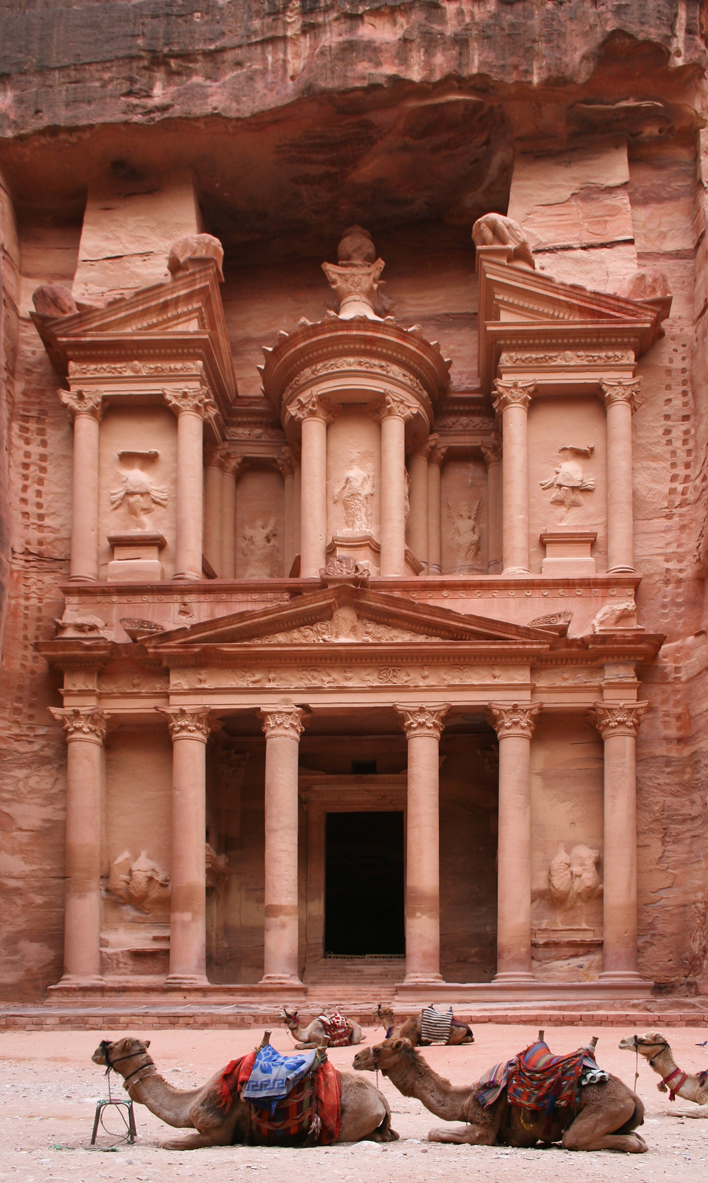
— — —
JORDANIA AL COMPLETO
VIAJE DEL MES
Jordania al completo: la ciudad rosa de Petra, el desierto de Wadi Rum en 4x4, un baño en el Mar Muerto, Aqaba en el Mar Rojo y la romana Jerash. Hoteles 4★ en media pensión y guía de habla hispana.
«Petra, Wadi Rum, el Mar Muerto y Aqaba, con hoteles 4★.»
Un viaje por lo mejor de Jordania: Amman y la romana Jerash, un baño en el Mar Muerto, la mítica ciudad nabatea de Petra, el desierto de Wadi Rum en vehículos 4x4 y Aqaba a orillas del Mar Rojo. Hoteles 4★ en media pensión y guía de habla hispana. No se incluyen los vuelos internacionales de ida y vuelta, el visado jordano, los almuerzos y bebidas, las propinas, ni los gastos no mencionados en el programa.
9 días DESDE 1040$
Salida única — 2027
16 de febrero de 2028 — 24 de febrero de 2028
Itinerario día a día

Día 1º: Salida desde América
Salida en vuelo intercontinental con destino a Amman. Noche a bordo.
Día 2º: Llegada a Amman
Llegada al aeropuerto de Amman y traslado al hotel 4★. Cena (siempre que la llegada al hotel sea antes de las 21 h) y alojamiento.
Día 3º: Amman – Mar Muerto
Desayuno y salida hacia el Mar Muerto, a casi 400 metros bajo el nivel del mar, donde podremos disfrutar de un baño en sus aguas flotantes. Traslado al hotel y tarde libre. Cena y alojamiento.
Día 4º: Mar Muerto – Madaba – Monte Nebo – Shobak – Petra
Desayuno y salida hacia Madaba para visitar la iglesia de San Jorge, con su famoso mosaico que representa los territorios bíblicos (el primer mapa-mosaico de Palestina). Continuación al Monte Nebo, desde cuya cima Moisés divisó la tierra prometida, y panorámica del castillo cruzado de Shobak. Llegada a Petra. Cena y alojamiento.
Día 5º: Petra
Desayuno y día completo dedicado a Petra, la «ciudad rosa» que los nabateos esculpieron en la roca hace más de 2.000 años. Desde la Tumba de los Obeliscos, el recorrido cruza el Siq —un cañón de más de 1 km— hasta descubrir el Tesoro (Al Khazneh). Continuación por la calle de las Fachadas y el teatro, y ascenso opcional de los 850 escalones hasta el imponente Monasterio (El Deir). Cena y alojamiento.
Día 6º: Petra – Pequeña Petra – Wadi Rum (4x4) – Aqaba
Desayuno y excursión al desierto de Wadi Rum con paseo de 2 horas en vehículos 4x4 entre las arenas rosadas y los macizos de granito de formas caprichosas. Traslado a Aqaba, a orillas del Mar Rojo. Resto del día libre. Cena y alojamiento.
Día 7º: Aqaba – Amman
Desayuno y mañana libre en Aqaba. Traslado a Amman. Llegada al hotel, cena y alojamiento.
Día 8º: Amman – Jerash – Ajlun
Desayuno y visita de Amman: la Ciudadela, el Museo Arqueológico y el Teatro Romano. Continuación a Jerash, la «Pompeya del Este», con la Puerta de Adriano, el hipódromo, el teatro, el ágora, el Cardo Máximo y los templos de Zeus y Artemisa. Visita del castillo de Ajlun, fortaleza de la época de los cruzados sobre la montaña. Regreso a Amman. Cena y alojamiento.
Día 9º: Salida desde Amman
Desayuno y, a la hora indicada, traslado al aeropuerto de Amman para el vuelo de regreso. Fin de nuestros servicios.

Nuestro precio incluye
- Alojamiento en hoteles 4★ en régimen de media pensión (cena y desayuno; salvo la primera noche si la llegada es después de las 21 h).
- Traslados y recorrido en autobús turístico moderno.
- Guía de habla hispana durante las visitas.
- Visitas y entradas a los lugares mencionados en el programa.
- Excursión de 2 horas en vehículo 4x4 por el desierto de Wadi Rum.
- Paseo a caballo en Petra (propina no incluida).
- No incluye: vuelos internacionales de ida y vuelta; visado jordano; almuerzos y bebidas; propinas (aprox. 25 € por persona) y las obligatorias en destino (4x4 en Wadi Rum y caballos en Petra, 5 USD c/u); tasas de salida; seguros y gastos personales; y cualquier servicio no mencionado en el programa.
Hoteles previstos o similares
- Amman (2 noches) — Mena Tyche Hotel / Days Inn Hotel · 4* (o similar) · media pensión
- Mar Muerto (1 noche) — Ramada Resort / Grand East Hotel · 4* (o similar) · media pensión
- Petra (2 noches) — Petra Canyon / P Quatto Hotel · 4* (o similar) · media pensión
- Aqaba (1 noche) — City Tower Hotel · 4* (o similar) · media pensión
- Amman (1 noche) — Mena Tyche Hotel / Days Inn Hotel · 4* (o similar) · media pensión
PRECIO POR PERSONA EN $ USA
Habitación doble  por persona | Suplemento individual  habitación single
1040$ | +390$
En salidas de menos de 20 pasajeros, el viaje puede realizarse con conductor-guía (el conductor ejerce también de guía). A partir de 20 pasajeros, viajan un conductor y un guía por separado.

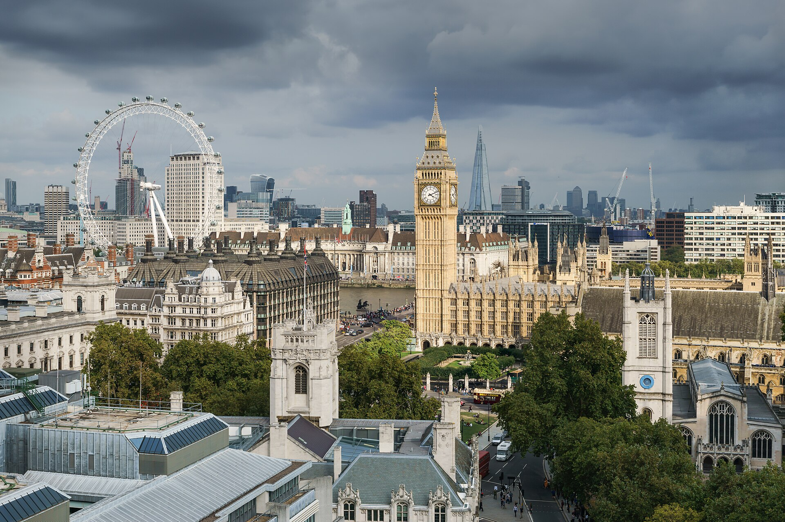
— — —
EXTENSIÓN LONDRES
VIAJE DEL MES
Extensión de 3 noches en Londres: Westminster, el Big Ben, el cambio de guardia en Buckingham, Trafalgar y Piccadilly, un paseo en barco por el Támesis hasta el Tower Bridge y la City. Con traslados privados, hotel 4★ con desayuno y guía de habla hispana.
«3 noches en Londres con visita guiada de día completo y paseo por el Támesis.»
Una extensión de 3 noches para descubrir Londres a fondo: un día completo de visita guiada por Westminster, Buckingham, Trafalgar y Piccadilly, con un paseo en barco por el Támesis hasta el Tower Bridge y la City de San Pablo, y dos días libres para pasear, ir de compras o visitar sus museos. Traslados privados del aeropuerto al hotel, alojamiento en hotel 4★ con desayuno y guía de habla hispana en la visita. Salidas todos los días del año. No se incluyen los vuelos, el transporte público el día de la visita (es necesaria una tarjeta «contactless») ni los gastos no mencionados.
3 días DESDE 980$
Fechas de salida
Consultar disponibilidad.
Itinerario día a día

Día 1º: Llegada a Londres
Llegada al aeropuerto de Londres y traslado privado hasta su hotel. Resto del día libre y alojamiento.
Día 2º: Londres
Desayuno. Su guía pasará por el hotel para una visita de día completo por la capital británica. Comenzamos con un paseo a pie por Westminster —la Abadía, el Parlamento, el Big Ben— y seguimos hasta el Palacio de Buckingham para ver el cambio de guardia (si lo hay ese día). Conoceremos también Trafalgar Square y Piccadilly, con tiempo libre para almorzar por la zona o en Covent Garden. Por la tarde, un paseo en barco por el Támesis nos lleva hasta el Tower Bridge para contemplar Londres desde el río; después recorreremos los edificios modernos de la City y la catedral de San Pablo. Este día nos moveremos en los clásicos autobuses rojos de dos plantas y en el metro, por lo que será necesaria una tarjeta «contactless» u Oyster Card (su guía le ayudará a obtenerla). Alojamiento.
Día 3º: Londres
Día libre para seguir descubriendo Londres. Sugerimos ir de compras a Oxford Street o Harrods, o visitar alguno de sus museos —el British o el de Historia Natural, gratuitos en Inglaterra—. Alojamiento.

Nuestro precio incluye
- 3 noches de alojamiento y desayuno en hotel 4★.
- Traslados privados de ida y vuelta entre el aeropuerto y el hotel.
- Visita de día completo con guía local de habla hispana.
- Paseo en barco por el Támesis de Westminster al Tower Bridge (o viceversa).
- No incluye: los vuelos; el transporte público el día de la visita (se recorre en la red de autobuses y metro de Londres, por lo que es necesaria una tarjeta «contactless» u Oyster Card —el guía ayuda a obtenerla—); almuerzos, cenas y bebidas; entradas a museos o monumentos no citados; propinas y gastos personales; y cualquier servicio no mencionado en el programa.
Hoteles previstos o similares
- Londres (3 noches) — Hotel 4★ céntrico · alojamiento y desayuno
PRECIO POR PERSONA EN $ USA
Habitación doble  por persona | Suplemento individual  habitación single
980$ | +390$
En salidas de menos de 20 pasajeros, el viaje puede realizarse con conductor-guía (el conductor ejerce también de guía). A partir de 20 pasajeros, viajan un conductor y un guía por separado.

